Содержание

1. Информационное сообщение…………………………………………………………………………………………………………………..……..3

2. Проект постановления администрации сельского поселения Сергиевск муниципального района Сергиевский Самарской области
«О предоставлении разрешения на условно разрешенный вид использования земельного участка, расположенного по адресу: Самарская область, Сергиевский р-н, с.Сергиевск, ул.Советская, д.40, площадью 611,4 кв.м, с кадастровым номером 63:31:0702031:0015»……..………………………3

3. Информационное сообщение……………………………………………………………………………………………………………………..…..3

4. Проект постановления администрации сельского поселения Сергиевск муниципального района Сергиевский Самарской области
«О предоставлении разрешения на условно разрешенный вид использования земельного участка, расположенного по адресу: Самарская область, Сергиевский р-н, с.Сергиевск, ул.Советская, д.40, площадью 818 кв.м, с кадастровым номером 63:31:0702031:0014»……………………………….3

5. Постановление администрации сельского поселения Верхняя Орлянка муниципального района Сергиевский Самарской области
№40 от 19 октября 2023 года «Об утверждении Порядка разработки и утверждения административных регламентов предоставления муниципальных услуг на территории сельского поселения Верхняя Орлянка муниципального района Сергиевский Самарской области»…………3

6. Постановление администрации муниципального района Сергиевский Самарской области
№1159 от 19 октября 2023 года «Об утверждении Административного регламента предоставления муниципальной услуги «Выдача разрешений на право вырубки зеленых насаждений» на территории муниципального района Сергиевский Самарской области»……………………………..…..6

7. Постановление администрации сельского поселения Красносельское муниципального района Сергиевский Самарской области
№38 от 18 октября 2023 года «Об утверждении проекта планировки территории и проекта межевания территории объекта: «Сбор нефти и газа со скважины № 609 Радаевского месторождения» в границах сельского поселения Красносельское муниципального района Сергиевский Самарской области»………………………………………………………………………………………………………………………………………….…………….11

ИНФОРМАЦИОННОЕ СООБЩЕНИЕ
Руководствуясь п. 1 ч. 8 ст. 5.1 ГрК Ф, главой 2 пунктом 1 Порядка организации и проведения общественных обсуждений или публичных слушаний по вопросам градостроительной деятельности на территории сельского поселения Сергиевск муниципального района Сергиевский Самарской области, утвержденного решением Собрания представителей сельского поселения Сергиевск муниципального района Сергиевский Самарской области от 12.07.2023 г. № 17, в соответствии с Постановлением Главы сельского поселения Сергиевск муниципального района Сергиевский Самарской области № 14 от 16.10.2023 г. «О проведении публичных слушаний по проекту Постановления Администрации сельского поселения Сергиевск муниципального района Сергиевский о предоставлении разрешения на условно разрешенный вид использования земельного участка, расположенного по адресу: Самарская область, Сергиевский р-н, с.Сергиевск, ул.Советская, д.40, площадью 611,4 кв.м, с кадастровым номером 63:31:0702031:0015», Администрация сельского поселения Сергиевск муниципального района Сергиевский Самарской области осуществляет опубликование проекта Постановления Администрации сельского поселения Сергиевск муниципального района Сергиевский «О предоставлении разрешения на условно разрешенный вид использования земельного участка, расположенного по адресу: Самарская область, Сергиевский р-н, с.Сергиевск, ул.Советская, д.40, площадью 611,4 кв.м, с кадастровым номером 63:31:0702031:0015» в газете «Сергиевский вестник» и размещение указанного проекта Постановления Администрации сельского поселения Сергиевск муниципального района Сергиевский в информационно-телекоммуникационной сети «Интернет» на официальном сайте Администрации муниципального района Сергиевский Самарской области http://sergievsk.ru/.

АДМИНИСТРАЦИЯ
СЕЛЬСКОГО ПОСЕЛЕНИЯ СЕРГИЕВСК
МУНИЦИПАЛЬНОГО РАЙОНА СЕРГИЕВСКИЙ
САМАРСКОЙ ОБЛАСТИ

ПОСТАНОВЛЕНИЕ
ПРОЕКТ

О предоставлении разрешения на условно разрешенный вид использования земельного участка, расположенного по адресу:
Самарская область, Сергиевский р-н, с.Сергиевск, ул.Советская, д.40, площадью 611,4 кв.м, с кадастровым номером 63:31:0702031:0015

Рассмотрев заявление Эгнатосян Сурена Гургеновича о предоставлении разрешения на условно разрешенный вид использования земельного участка или объекта капитального строительства, в соответствии со статьей 39 Градостроительного кодекса Российской Федерации, Администрация сельского поселения Сергиевск муниципального района Сергиевский Самарской области
ПОСТАНОВЛЯЕТ:
1. Предоставить разрешение на условно разрешенный вид использования земельного участка «деловое управление», расположенного по адресу: Самарская область, Сергиевский р-н, с.Сергиевск, ул.Советская, д.40, площадью 611,4 кв.м, с кадастровым номером 63:31:0702031:0015.
2. Опубликовать настоящее Постановление в газете «Сергиевский вестник» и разместить на сайте Администрации муниципального района Сергиевский по адресу: http://sergievsk.ru/ в информационно-телекоммуникационной сети Интернет.
3. Настоящее Постановление вступает в силу со дня его официального опубликования.
4. Контроль за выполнением настоящего Постановления оставляю за собой.
Глава сельского поселения Сергиевск
муниципального района Сергиевский
М.М.Арчибасов
ИНФОРМАЦИОННОЕ СООБЩЕНИЕ
Руководствуясь п. 1 ч. 8 ст. 5.1 ГрК Ф, главой 2 пунктом 1 Порядка организации и проведения общественных обсуждений или публичных слушаний по вопросам градостроительной деятельности на территории сельского поселения Сергиевск муниципального района Сергиевский Самарской области, утвержденного решением Собрания представителей сельского поселения Сергиевск муниципального района Сергиевский Самарской области от 12.07.2023 г. № 17, в соответствии с Постановлением Главы сельского поселения Сергиевск муниципального района Сергиевский Самарской области № 15 от 16.10.2023 г. «О проведении публичных слушаний по проекту Постановления Администрации сельского поселения Сергиевск муниципального района Сергиевский о предоставлении разрешения на условно разрешенный вид использования земельного участка, расположенного по адресу: Самарская область, Сергиевский р-н, с.Сергиевск, ул.Советская, д.40, площадью 818 кв.м, с кадастровым номером 63:31:0702031:0014», Администрация сельского поселения Сергиевск муниципального района Сергиевский Самарской области осуществляет опубликование проекта Постановления Администрации сельского поселения Сергиевск муниципального района Сергиевский «О предоставлении разрешения на условно разрешенный вид использования земельного участка, расположенного по адресу: Самарская область, Сергиевский р-н, с.Сергиевск, ул.Советская, д.40, площадью 818 кв.м, с кадастровым номером 63:31:0702031:0014» в газете «Сергиевский вестник» и размещение указанного проекта Постановления Администрации сельского поселения Сергиевск муниципального района Сергиевский в информационно-телекоммуникационной сети «Интернет» на официальном сайте Администрации муниципального района Сергиевский Самарской области http://sergievsk.ru/.

АДМИНИСТРАЦИЯ
СЕЛЬСКОГО ПОСЕЛЕНИЯ СЕРГИЕВСК
МУНИЦИПАЛЬНОГО РАЙОНА СЕРГИЕВСКИЙ
САМАРСКОЙ ОБЛАСТИ

ПОСТАНОВЛЕНИЕ
ПРОЕКТ
О предоставлении разрешения на условно разрешенный вид использования земельного участка, расположенного по адресу:
Самарская область, Сергиевский р-н, с.Сергиевск, ул.Советская, д.40, площадью 818 кв.м, с кадастровым номером 63:31:0702031:0014

Рассмотрев заявление Эгнатосян Сурена Гургеновича о предоставлении разрешения на условно разрешенный вид использования земельного участка или объекта капитального строительства, в соответствии со статьей 39 Градостроительного кодекса Российской Федерации, Администрация сельского поселения Сергиевск муниципального района Сергиевский Самарской области
ПОСТАНОВЛЯЕТ:
1. Предоставить разрешение на условно разрешенный вид использования земельного участка «деловое управление», расположенного по адресу: Самарская область, Сергиевский р-н, с.Сергиевск, ул.Советская, д.40, площадью 818 кв.м, с кадастровым номером 63:31:0702031:0014.
2. Опубликовать настоящее Постановление в газете «Сергиевский вестник» и разместить на сайте Администрации муниципального района Сергиевский по адресу: http://sergievsk.ru/ в информационно-телекоммуникационной сети Интернет.
3. Настоящее Постановление вступает в силу со дня его официального опубликования.
4. Контроль за выполнением настоящего Постановления оставляю за собой.
Глава сельского поселения Сергиевск
муниципального района Сергиевский
М.М.Арчибасов
АДМИНИСТРАЦИЯ
СЕЛЬСКОГО ПОСЕЛЕНИЯ ВЕРХНЯЯ ОРЛЯНКА
МУНИЦИПАЛЬНОГО РАЙОНА СЕРГИЕВСКИЙ
САМАРСКОЙ ОБЛАСТИ

ПОСТАНОВЛЕНИЕ
19 октября 2023г. №40
Об утверждении Порядка разработки и утверждения административных регламентов предоставления
муниципальных услуг на территории сельского поселения Верхняя Орлянка муниципального района Сергиевский Самарской области

В соответствии с Федеральным законом от 06 октября 2003г. № 131-ФЗ «Об общих принципах организации местного самоуправления в Российской Федерации», Федеральным законом от 27.07.2010г. №210-ФЗ «Об организации предоставления государственных и муниципальных услуг», постановлением Правительства РФ от 20.07.2021г. № 1228 «Об утверждении Правил разработки и утверждения административных регламентов предоставления государственных услуг, о внесении изменений в некоторые акты Правительства Российской Федерации и признании утратившими силу некоторых актов и отдельных положений актов Правительства Российской Федерации», Уставом сельского поселения Верхняя Орлянка муниципального района Сергиевский, в целях установления общих требований к разработке и утверждению административных регламентов предоставления муниципальных услуг на территории сельского поселения Верхняя Орлянка муниципального района Сергиевский администрация сельского поселения Верхняя Орлянка муниципального района Сергиевский
ПОСТАНОВЛЯЕТ:
1. Утвердить Порядок разработки и утверждения административных регламентов предоставления муниципальных услуг на территории сельского поселения Верхняя Орлянка муниципального района Сергиевский Самарской области.
2. Признать утратившим силу постановление администрации сельского поселения Верхняя Орлянка муниципального района Сергиевский № 4 от 10.03.2015г. «Об утверждении Порядка разработки, согласования и утверждения административных регламентов предоставления муниципальных услуг»
3. Опубликовать настоящее постановление в газете «Сергиевский вестник».
4. Настоящее постановление вступает в силу со дня его официального опубликования.
5. Контроль за выполнением настоящего постановления оставляю за собой.
Глава сельского поселения Верхняя Орлянка
муниципального района Сергиевский
Р.Р.Исмагилов

Приложение№1
к постановлению администрации сельского поселения Верхняя Орлянка
муниципального района Сергиевский
№40 от “19” октября 2023 г.
ПОРЯДОК
РАЗРАБОТКИ И УТВЕРЖДЕНИЯ АДМИНИСТРАТИВНЫХ РЕГЛАМЕНТОВ
ПРЕДОСТАВЛЕНИЯ МУНИЦИПАЛЬНЫХ УСЛУГ НА ТЕРРИТОРИИ СЕЛЬСКОГО ПОСЕЛЕНИЯ ВЕРХНЯЯ ОРЛЯНКА МУНИЦИПАЛЬНОГО РАЙОНА СЕРГИЕВСКИЙ САМАРСКОЙ ОБЛАСТИ

1. Общие положения
1.1. Настоящий Порядок устанавливает процедуру разработки и утверждения административных регламентов предоставления муниципальных услуг на территории сельского поселения Верхняя Орлянка муниципального района Сергиевский Самарской области.
1.2. Административные регламенты предоставления муниципальных услуг (далее – административный регламент) разрабатываются администрацией сельского поселения Верхняя Орлянка муниципального района Сергиевский Самарской области (далее – администрация) в соответствии с федеральными законами, нормативными правовыми актами Президента Российской Федерации и Правительства Российской Федерации, законами Самарской области, нормативными правовыми актами Губернатора Самарской области и Правительства Самарской области, нормативными правовыми актами органов местного самоуправления муниципального района Сергиевский Самарской области, а также в соответствии с единым стандартом предоставления муниципальной услуги (при его наличии).
1.3. Административные регламенты разрабатываются в целях повышения качества и доступности предоставляемых муниципальных услуг, создания комфортных условий для участников отношений, возникающих при предоставлении муниципальных услуг, определения сроков и последовательности действий должностных лиц, сотрудников администрации при предоставлении муниципальных услуг.
1.4. В случае если нормативным правовым актом, устанавливающим конкретное полномочие администрации, предусмотрено принятие отдельного нормативного правового акта, устанавливающего порядок осуществления такого полномочия, наряду с разработкой этого нормативного правового акта подлежит утверждению административный регламент предоставления соответствующей муниципальной услуги. При этом указанным порядком осуществления полномочия, утверждённым нормативным правовым актом органа местного самоуправления, не регулируются вопросы, относящиеся к предмету регулирования административного регламента в соответствии с настоящим Порядком.
1.5. Административные регламенты предоставления государственных услуг, предоставляемых при осуществлении отдельных государственных полномочий, переданных законами Самарской области, разрабатываются и утверждаются органами исполнительной власти Самарской области, к сфере деятельности которых относится предоставление соответствующих государственных услуг.
Исполнение государственных полномочий Российской Федерации, переданных на основании федеральных законов с предоставлением субвенций из федерального бюджета, осуществляется в порядке, установленном административным регламентом предоставления государственной услуги в сфере переданных полномочий, который утверждается соответствующим федеральным органом исполнительной власти, если иное не установлено федеральным законом.
1.6. При разработке административных регламентов предусматривается оптимизация (повышение качества) предоставления муниципальных услуг, в том числе возможность предоставления муниципальных услуг в упреждающем (проактивном) режиме, многоканальность и экстерриториальность получения муниципальных услуг, описания всех вариантов предоставления муниципальной услуги, устранение избыточных административных процедур, сокращение сроков осуществления административных процедур, исключение избыточных документов и (или) информации, требуемых для получения муниципальной услуги, внедрение реестровой модели предоставления муниципальных услуг, а также внедрение иных принципов предоставления муниципальных услуг, предусмотренных Федеральным законом «Об организации предоставления государственных и муниципальных услуг».
1.7. Административные регламенты утверждаются в установленном порядке постановлениями администрации, если иное не установлено законодательством Российской Федерации.
1.8. Проекты административных регламентов подлежат:
а) независимой экспертизе, проводимой в соответствии с настоящим Порядком (далее - независимая экспертиза);
б) экспертизе, проводимой органом местного самоуправления, уполномоченным на проведение экспертизы проектов административных регламентов предоставления муниципальных услуг (далее - экспертиза уполномоченного органа).
2. Требования к структуре административного регламента
2.1. В административный регламент включаются следующие разделы:
а) общие положения;
б) стандарт предоставления муниципальной услуги;
в) состав, последовательность и сроки выполнения административных процедур, требования к порядку их выполнения, в том числе особенности выполнения административных процедур в электронной форме, а также особенности выполнения административных процедур в многофункциональных центрах предоставления государственных и муниципальных услуг. Раздел должен содержать варианты предоставления муниципальной услуги, включающие порядок предоставления указанной услуги отдельным категориям заявителей, объединенных общими признаками, в том числе в отношении результата муниципальной услуги, за получением которого они обратились;
г) формы контроля за исполнением административного регламента;
д) досудебный (внесудебный) порядок обжалования решений и действий (бездействия) органа (организации), предоставляющих муниципальную услугу, многофункционального центра, организаций, указанных в части 1.1 статьи 16 Федерального закона «Об организации предоставления государственных и муниципальных услуг», а также их должностных лиц, муниципальных служащих, работников.
Структура административного регламента должна предусматривать машиночитаемое описание процедур предоставления соответствующей муниципальной услуги, обеспечивающее автоматизацию процедур ее предоставления с использованием информационных технологий, в соответствии с требованиями, установленными уполномоченным на осуществление нормативно-правового регулирования в сфере информационных технологий федеральным органом исполнительной власти.
2.2. В раздел «Общие положения» включаются следующие положения:
а) предмет регулирования административного регламента;
б) круг заявителей;
в) требование предоставления заявителю муниципальной услуги в соответствии с вариантом предоставления муниципальной услуги, соответствующим признакам заявителя, определенным в результате анкетирования, проводимого органом, предоставляющим услугу (далее - профилирование), а также результата, за предоставлением которого обратился заявитель.
2.3. Раздел «Стандарт предоставления муниципальной услуги» включает в себя следующие подразделы:
1) наименование муниципальной услуги;
2) наименование органа, предоставляющего муниципальную услугу;
3) результат предоставления муниципальной услуги;
4) срок предоставления муниципальной услуги;
5) правовые основания для предоставления муниципальной услуги;
6) исчерпывающий перечень документов, необходимых для предоставления муниципальной услуги;
7) исчерпывающий перечень оснований для отказа в приеме документов, необходимых для предоставления муниципальной услуги;
8) исчерпывающий перечень оснований для приостановления предоставления муниципальной услуги или отказа в предоставлении муниципальной услуги;
9) размер платы, взимаемой с заявителя при предоставлении муниципальной услуги, и способы ее взимания;
10) максимальный срок ожидания в очереди при подаче заявителем запроса о предоставлении муниципальной услуги и при получении результата предоставления муниципальной услуги;
11) срок регистрации запроса заявителя о предоставлении муниципальной услуги;
12) требования к помещениям, в которых предоставляется муниципальная услуга;
13) показатели доступности и качества муниципальной услуги;
14) иные требования к предоставлению муниципальной услуги, в том числе учитывающие особенности ее предоставления в многофункциональных центрах и в электронной форме.
2.3.1. Единый стандарт должен содержать сведения, предусмотренные подпунктами 1, 3-8, 11 и 14 пункта 2.3 настоящего Порядка. В нем также должны быть указаны:
1) заявитель (состав (перечень) заявителей);
2) способ (способы) направления запроса о предоставлении муниципальной услуги;
3) размер платы, взимаемой с заявителя при предоставлении муниципальной услуги, и способы ее взимания в случаях, предусмотренных федеральными законами и принимаемыми в соответствии с ними иными нормативными правовыми актами Российской Федерации;
4) порядок получения заявителем сведений, в том числе в электронной форме, о ходе рассмотрения запроса о предоставлении муниципальной услуги;
5) порядок исправления допущенных опечаток и ошибок в выданных в результате предоставления муниципальной услуги документах, в том числе исчерпывающий перечень оснований для отказа в исправлении таких опечаток и ошибок;
6) порядок выдачи дубликата документа, выданного по результатам предоставления муниципальной услуги, в том числе исчерпывающий перечень оснований для отказа в выдаче этого дубликата;
7) порядок оставления запроса заявителя о предоставлении муниципальной услуги без рассмотрения;
8) форма запроса о предоставлении соответствующей услуги, форма заявления об исправлении технических ошибок в выданных в результате предоставления муниципальной услуги документах, форма заявления о выдаче дубликата документа, выданного по результатам предоставления муниципальной услуги, форма заявления об оставлении запроса без рассмотрения, если иное не предусмотрено федеральным законом;
9) способ (способы) направления заявителю документов (информации), являющихся результатом предоставления соответствующей муниципальной услуги.
2.4. Подраздел «Наименование органа, предоставляющего муниципальную услугу» должен включать полное наименование органа местного самоуправления, предоставляющего муниципальную услугу.
2.5. Подраздел «Результат предоставления муниципальной услуги» должен включать следующие положения:
а) наименование результата (результатов) предоставления муниципальной услуги;
б) наименование и состав реквизитов документа, содержащего решение о предоставлении муниципальной услуги, на основании которого заявителю предоставляется результат муниципальной услуги;
в) состав реестровой записи о результате предоставления муниципальной услуги, а также наименование информационного ресурса, в котором размещена такая реестровая запись (в случае, если результатом предоставления муниципальной услуги является реестровая запись);
г) наименование информационной системы, в которой фиксируется факт получения заявителем результата предоставления муниципальной услуги;
д) способ получения результата предоставления муниципальной услуги.
2.6. Положения, указанные в, настоящего Порядка, приводятся для каждого варианта предоставления муниципальной услуги.
2.7. Подраздел «Срок предоставления муниципальной услуги» должен включать сведения о максимальном сроке предоставления муниципальной услуги, который исчисляется со дня регистрации запроса и документов и (или) информации, необходимых для предоставления муниципальной услуги.
Максимальный срок предоставления муниципальной услуги указывается для каждого варианта ее предоставления.
2.8. Подраздел «Правовые основания для предоставления муниципальной услуги» должен включать сведения о размещении на официальном сайте администрации муниципального района Сергиевский, а также на Едином портале и Региональном портале перечня нормативных правовых актов, регулирующих предоставление муниципальной услуги, информации о порядке досудебного (внесудебного) порядка обжалования решений и действий (бездействия) администрации, многофункционального центра, организаций, указанных в части 1.1 статьи 16 Федерального закона «Об организации предоставления государственных и муниципальных услуг», а также их должностных лиц, муниципальных служащих, работников.
2.9. Подраздел «Исчерпывающий перечень документов, необходимых для предоставления муниципальной услуги» должен включать исчерпывающий перечень документов, необходимых в соответствии с законодательными или иными нормативными правовыми актами для предоставления муниципальной услуги, с разделением на документы и информацию, которые заявитель должен представить самостоятельно, и документы, которые заявитель вправе представить по собственной инициативе, так как они подлежат представлению в рамках межведомственного информационного взаимодействия, а также следующие положения:
а) состав и способы подачи запроса о предоставлении муниципальной услуги, который должен содержать:
- полное наименование органа местного самоуправления, предоставляющего муниципальную услугу;
- сведения, позволяющие идентифицировать заявителя, содержащиеся в документах, предусмотренных законодательством Российской Федерации;
- сведения, позволяющие идентифицировать представителя заявителя, содержащиеся в документах, предусмотренных законодательством Российской Федерации;
- дополнительные сведения, необходимые для предоставления муниципальной услуги;
б) перечень прилагаемых к запросу документов и (или) информации;
в) наименование документов (категорий документов), необходимых для предоставления муниципальной услуги в соответствии с нормативными правовыми актами и обязательных для представления заявителями, а также требования к представлению указанных документов (категорий документов);
г) наименование документов (категорий документов), необходимых для предоставления муниципальной услуги в соответствии с нормативными правовыми актами и представляемых заявителями по собственной инициативе, а также требования к представлению указанных документов (категорий документов).
Формы запроса и иных документов, подаваемых заявителем в связи с предоставлением муниципальной услуги, приводятся в качестве приложений к административному регламенту, за исключением случаев, когда формы указанных документов установлены актами Президента Российской Федерации или Правительства Российской Федерации.
Исчерпывающий перечень документов, указанных в подпунктах «в» и «г» настоящего пункта, приводится для каждого варианта предоставления муниципальной услуги.
2.10. Подраздел «Исчерпывающий перечень оснований для отказа в приеме документов, необходимых для предоставления муниципальной услуги» должен включать информацию об исчерпывающем перечне таких оснований. В случае отсутствия таких оснований следует прямо указать в тексте административного регламента на их отсутствие.
2.11. Подраздел «Исчерпывающий перечень оснований для приостановления предоставления муниципальной услуги или отказа в предоставлении муниципальной услуги» должен включать следующие положения:
а) исчерпывающий перечень оснований для приостановления предоставления муниципальной услуги в случае, если возможность приостановления муниципальной услуги предусмотрена законодательством Российской Федерации;
б) исчерпывающий перечень оснований для отказа в предоставлении муниципальной услуги.
Для каждого основания, включенного в перечни, указанные в подпунктах «а» и «б» настоящего пункта, предусматриваются соответственно критерии принятия решения о предоставлении (об отказе в предоставлении) муниципальной услуги и критерии принятия решения о приостановлении предоставления муниципальной услуги, включаемые в состав описания соответствующих административных процедур.
Исчерпывающие перечни оснований, предусмотренные подпунктами «а» и «б» настоящего пункта, приводятся для каждого варианта предоставления муниципальной услуги. В случае отсутствия таких оснований следует прямо указать в тексте административного регламента на их отсутствие.
2.12. В подраздел «Размер платы, взимаемой с заявителя при предоставлении государственной услуги, и способы ее взимания» включаются следующие положения:
а) сведения о размещении на Едином портале и Региональном портале информации о размере государственной пошлины или иной платы, взимаемой за предоставление муниципальной услуги;
б) порядок и способы взимания государственной пошлины или иной платы, взимаемой за предоставление муниципальной услуги, в случаях, предусмотренных федеральными законами, принимаемыми в соответствии с ними иными нормативными правовыми актами Российской Федерации, нормативными правовыми актами Самарской области, муниципальными правовыми актами.
2.13. В подраздел «Требования к помещениям, в которых предоставляются муниципальные услуги» включаются требования, которым должны соответствовать такие помещения, в том числе зал ожидания, места для заполнения запросов о предоставлении муниципальной услуги, информационные стенды с образцами заполнения запросов и перечнем документов и (или) информации, необходимых для предоставления каждой муниципальной услуги, а также требования к обеспечению доступности для инвалидов указанных объектов в соответствии с законодательством Российской Федерации о социальной защите инвалидов.
2.14. В подраздел «Показатели качества и доступности муниципальной услуги» включается перечень показателей качества и доступности муниципальной услуги. При формулировке указанных показателей необходимо учитывать, что их достижение должно обеспечивать доступность электронных форм документов, необходимых для предоставления муниципальной услуги, возможность подачи запроса на получение муниципальной услуги и документов в электронной форме, своевременное предоставление муниципальной услуги (отсутствие нарушений сроков предоставления муниципальной услуги), предоставление муниципальной услуги в соответствии с вариантом предоставления муниципальной услуги, доступность инструментов совершения в электронном виде платежей, необходимых для получения муниципальной услуги, удобство информирования заявителя о ходе предоставления муниципальной услуги, а также получения результата предоставления муниципальной услуги.
2.15. В подраздел «Иные требования к предоставлению муниципальной услуги» включаются следующие положения:
а) перечень услуг, которые являются необходимыми и обязательными для предоставления муниципальной услуги;
б) размер платы за предоставление указанных в подпункте «а» настоящего пункта услуг в случаях, когда размер платы установлен законодательством Российской Федерации;
в) перечень информационных систем, используемых для предоставления муниципальной услуги.
2.16. Раздел «Состав, последовательность и сроки выполнения административных процедур, требования к порядку их выполнения, в том числе особенности выполнения административных процедур в электронной форме, а также особенности выполнения административных процедур в многофункциональных центрах предоставления государственных и муниципальных услуг» определяет требования к порядку выполнения административных процедур (действий), в том числе особенности выполнения административных процедур (действий) в электронной форме, особенности выполнения административных процедур (действий) в многофункциональных центрах, и должен содержать следующие подразделы:
а) перечень вариантов предоставления муниципальной услуги, включающий порядок оставления запроса заявителя о предоставлении муниципальной услуги без рассмотрения (при необходимости), а также варианты предоставления муниципальной услуги, необходимые:
- для исправления допущенных опечаток и ошибок в выданных в результате предоставления муниципальной услуги документах и созданных реестровых записях;
- для выдачи дубликата документа, выданного по результатам предоставления муниципальной услуги, с указанием исчерпывающего перечня оснований для отказа в выдаче такого дубликата;
б) описание административной процедуры профилирования заявителя
в) подразделы, содержащие описание вариантов предоставления муниципальной услуги.
2.17. В описание административной процедуры профилирования заявителя включаются способы и порядок определения и предъявления необходимого заявителю варианта предоставления муниципальной услуги.
В приложении к административному регламенту приводится перечень общих признаков, по которым объединяются категории заявителей, а также комбинации признаков заявителей, каждая из которых соответствует одному варианту предоставления муниципальной услуги.
2.18. Подразделы, содержащие описание вариантов предоставления муниципальной услуги, формируются по количеству вариантов предоставления услуги, предусмотренных 2.16. настоящего Порядка, и должны содержать результат предоставления муниципальной услуги, перечень и описание административных процедур предоставления муниципальной услуги, а также максимальный срок предоставления муниципальной услуги в соответствии с вариантом предоставления муниципальной услуги.
2.19. В описание административной процедуры приема запроса и документов и (или) информации, необходимых для предоставления муниципальной услуги, включаются следующие положения:
а) состав запроса и перечень документов и (или) информации, необходимых для предоставления муниципальной услуги в соответствии с вариантом предоставления муниципальной услуги, а также способы подачи таких запроса и документов и (или) информации;
б) способы установления личности заявителя (представителя заявителя) для каждого способа подачи запроса и документов и (или) информации, необходимых для предоставления муниципальной услуги;
в) наличие (отсутствие) возможности подачи запроса представителем заявителя;
г) основания для принятия решения об отказе в приеме запроса и документов и (или) информации, а в случае отсутствия таких оснований - указание на их отсутствие;
д) перечень органов местного самоуправления муниципального района Сергиевский, участвующих в приеме запроса о предоставлении муниципальной услуги, в том числе сведения о возможности подачи запроса в многофункциональный центр (при наличии такой возможности);
е) возможность (невозможность) приема администрацией или многофункциональным центром запроса и документов и (или) информации, необходимых для предоставления муниципальной услуги, по экстерриториальному принципу (по выбору заявителя независимо от его места жительства или места пребывания (для физических лиц, включая индивидуальных предпринимателей) либо места нахождения (для юридических лиц);
ж) срок регистрации запроса и документов и (или) информации, необходимых для предоставления муниципальной услуги, в администрации или в многофункциональном центре.
2.20. В описание административной процедуры межведомственного информационного взаимодействия включается перечень информационных запросов, необходимых для предоставления муниципальной услуги, который должен содержать:
а) наименование федерального органа исполнительной власти, органа государственного внебюджетного фонда или государственной корпорации, органа исполнительной власти Самарской области, органа местного самоуправления муниципального образования в Самарской области, в которые направляется запрос;
б) направляемые в запросе сведения;
в) запрашиваемые в запросе сведения с указанием их цели использования;
г) основание для информационного запроса, срок его направления;
д) срок, в течение которого результат запроса должен поступить в орган местного самоуправления, предоставляющий муниципальную услугу.
2.21. В описание административной процедуры приостановления предоставления муниципальной услуги включаются следующие положения:
а) перечень оснований для приостановления предоставления муниципальной услуги, а в случае отсутствия таких оснований - указание на их отсутствие;
б) состав и содержание осуществляемых при приостановлении предоставления муниципальной услуги административных действий;
в) перечень оснований для возобновления предоставления муниципальной услуги.
2.22. В описание административной процедуры принятия решения о предоставлении (об отказе в предоставлении) муниципальной услуги включаются следующие положения:
а) критерии принятия решения о предоставлении (об отказе в предоставлении) муниципальной услуги;
б) срок принятия решения о предоставлении (об отказе в предоставлении) муниципальной услуги, исчисляемый с даты получения администрацией всех сведений, необходимых для принятия решения.
2.23. В описание административной процедуры предоставления результата муниципальной услуги включаются следующие положения:
а) способы предоставления результата муниципальной услуги;
б) срок предоставления заявителю результата муниципальной услуги, исчисляемый со дня принятия решения о предоставлении муниципальной услуги;
в) возможность (невозможность) предоставления администрацией или многофункциональным центром результата муниципальной услуги по экстерриториальному принципу (по выбору заявителя независимо от его места жительства или места пребывания (для физических лиц, включая индивидуальных предпринимателей) либо места нахождения (для юридических лиц).
2.24. В описание административной процедуры получения дополнительных сведений от заявителя включаются следующие положения:
а) основания для получения от заявителя дополнительных документов и (или) информации в процессе предоставления муниципальной услуги;
б) срок, необходимый для получения таких документов и (или) информации;
в) указание на необходимость (отсутствие необходимости) приостановления предоставления муниципальной услуги в случае, если от заявителя требуется представление дополнительных сведений;
г) перечень федеральных органов исполнительной власти, государственных корпораций, органов государственных внебюджетных фондов, органов исполнительной власти Самарской области, органов местного самоуправления муниципальных образований в Самарской области, организаций, участвующих в административной процедуре, в случае, если они известны (при необходимости).
2.25. В случае если вариант предоставления муниципальной услуги предполагает предоставление муниципальной услуги в упреждающем (проактивном) режиме, в состав подраздела, содержащего описание варианта предоставления муниципальной услуги, включаются следующие положения:
а) указание на необходимость предварительной подачи заявителем запроса о предоставлении ему данной муниципальной услуги в упреждающем (проактивном) режиме или подачи заявителем запроса о предоставлении данной муниципальной услуги после осуществления администрацией мероприятий в соответствии с пунктом 1 части 1 статьи 7.3 Федерального закона «Об организации предоставления государственных и муниципальных услуг»;
б) сведения о юридическом факте, поступление информации о наступлении которого в информационную систему администрации является основанием для предоставления заявителю данной муниципальной услуги в упреждающем (проактивном) режиме;
в) наименование информационной системы, из которой должны поступить сведения, указанные в подпункте «б» настоящего пункта, а также информационной системы администрации, в которую должны поступить данные сведения;
г) состав, последовательность и сроки выполнения административных процедур, осуществляемых администрацией после поступления в информационную систему администрации, сведений, указанных в «б» настоящего пункта.
2.26. Раздел «Формы контроля за исполнением административного регламента» состоит из следующих подразделов:
а) порядок осуществления текущего контроля за соблюдением и исполнением ответственными должностными лицами положений административного регламента и иных нормативных правовых актов, устанавливающих требования к предоставлению муниципальной услуги, а также принятием ими решений;
б) порядок и периодичность осуществления плановых и внеплановых проверок полноты и качества предоставления муниципальной услуги, в том числе порядок и формы контроля за полнотой и качеством предоставления муниципальной услуги;
в) ответственность должностных лиц администрации за решения и действия (бездействие), принимаемые (осуществляемые) ими в ходе предоставления муниципальной услуги;
г) положения, характеризующие требования к порядку и формам контроля за предоставлением муниципальной услуги, в том числе со стороны граждан, их объединений и организаций.
2.27. Раздел «Досудебный (внесудебный) порядок обжалования решений и действий (бездействия) органа местного самоуправления, многофункционального центра, организаций, указанных в части 1.1 статьи 16 Федерального закона «Об организации предоставления государственных и муниципальных услуг», а также их должностных лиц, муниципальных служащих, работников» должен содержать способы информирования заявителей о порядке досудебного (внесудебного) обжалования, а также формы и способы подачи заявителями жалобы.
3. Порядок разработки и утверждения административных регламентов
3.1. Подготовленный проект административного регламента направляется на согласование уполномоченным должностным лицам.
Согласование проекта административного регламента должностным лицом, участвующим в согласовании, осуществляется в срок, не превышающий пяти рабочих дней с даты поступления его на согласование.
3.2. Результатом рассмотрения проекта административного регламента должностными лицами, участвующими в согласовании, является принятие такими должностными лицами решения о согласовании или несогласовании проекта административного регламента.
При принятии решения о согласовании проекта административного регламента должностное лицо, участвующее в согласовании, проставляет отметку о согласовании проекта в листе согласования.
При принятии решения о несогласовании проекта административного регламента должностное лицо, участвующее в согласовании, вносит имеющиеся замечания в лист согласования.
3.3. В случае согласия с замечаниями, представленными уполномоченными должностными лицами, участвующими в согласовании, разработчик проекта административного регламента в срок, не превышающий пяти рабочих дней, вносит изменения в административный регламент с учетом полученных замечаний и направляет проект административного регламента на повторное согласование должностным лицам, участвующим в согласовании.
3.4. Одновременно с началом процедуры согласования в целях проведения независимой экспертизы проект административного регламента размещается на официальном сайте администрации муниципального района Сергиевский.
При размещении проекта административного регламента на официальном сайте администрации муниципального района Сергиевский также подлежит размещению информационное письмо, содержащее следующую информацию:
- дату размещения проекта административного регламента;
- срок проведения независимой экспертизы, который не может быть менее 15 календарных дней со дня размещения проекта административного регламента на сайте;
- почтовый адрес и адрес электронной почты, по которым принимаются заключения независимой экспертизы.
3.5. Разработчик проекта административного регламента обязан в течение трех рабочих дней после окончания срока, отведенного для проведения независимой экспертизы, рассмотреть все заключения независимой экспертизы, направленные до окончания срока независимой экспертизы, и принять одно из следующих решений по результатам рассмотрения каждого из указанных заключений:
а) о доработке проекта регламента с учетом результатов независимой экспертизы;
б) о нецелесообразности принятия результатов независимой экспертизы.
3.6. Доработка проекта регламента с учетом поступивших заключений независимой экспертизы осуществляется разработчиком проекта административного регламента в срок не позднее 20 дней со дня принятия соответствующего решения.
3.7. Рассмотрение и доработка проекта административного регламента осуществляется рабочей группой, состав которой определяется распоряжением Главы сельского поселения Верхняя Орлянка муниципального района Сергиевский.
Принятие решения по результатам рассмотрения заключений независимой экспертизы оформляется протоколом заседания указанной рабочей группы, который утверждается Главой сельского поселения Верхняя Орлянка муниципального района Сергиевский.
3.8. Проект административного регламента, доработанный с учетом заключений независимой экспертизы направляется разработчиком проекта административного регламента на экспертизу уполномоченного органа.
Не поступление заключения независимой экспертизы в адрес разработчика проекта административного регламента в срок, отведенный для проведения независимой экспертизы, не является препятствием для проведения экспертизы уполномоченным органом и последующего утверждения регламента.
3.9. Порядок проведения экспертизы проектов административных регламентов предоставления муниципальных услуг уполномоченным органом устанавливается постановлением администрации.
Проекты постановлений администрации о признании административных регламентов утратившими силу не подлежат экспертизе уполномоченного органа.
3.10. Утверждение административного регламента осуществляется после получения положительного заключения экспертизы уполномоченного органа либо урегулирования разногласий по результатам экспертизы уполномоченного органа.
3.11. Утвержденный регламент подлежит опубликованию в соответствии с законодательством Российской Федерации об обеспечении доступа к информации о деятельности государственных органов и органов местного самоуправления и размещению на официальном сайте администрации муниципального района Сергиевский.
4. Порядок внесения изменений и дополнений в административные регламенты
4.1. При наличии оснований для внесения изменений и дополнений в административный регламент нормативный правовой акт об утверждении административного регламента подлежит признанию утратившим силу с одновременной разработкой и утверждением соответствующего административного регламента в новой редакции.

АДМИНИСТРАЦИЯ
МУНИЦИПАЛЬНОГО РАЙОНА СЕРГИЕВСКИЙ
САМАРСКОЙ ОБЛАСТИ

ПОСТАНОВЛЕНИЕ
19 октября 2023г. №1159
Об утверждении Административного регламента предоставления муниципальной услуги
«Выдача разрешений на право вырубки зеленых насаждений» на территории муниципального района Сергиевский Самарской области

В соответствии с Федеральным законом от 06.10.2003г. № 131-ФЗ «Об общих принципах организации местного самоуправления в Российской Федерации», Федеральным законом от 27.07.2010г. № 210-ФЗ «Об организации предоставления государственных и муниципальных услуг», Постановлением Правительства РФ от 20.07.2021г. № 1228 «Об утверждении Правил разработки и утверждения административных регламентов предоставления государственных услуг, о внесении изменений в некоторые акты Правительства Российской Федерации и признании утратившими силу некоторых актов и отдельных положений актов Правительства Российской Федерации», постановлением администрации муниципального района Сергиевский № 1189 от 23.10.2013г. «Об утверждении Порядка разработки, согласования и утверждения административных регламентов предоставления муниципальных услуг», в целях обеспечения принципа открытости и общедоступности информации о предоставлении муниципальных услуг населению и приведения нормативных правовых актов органов местного самоуправления муниципального района Сергиевский в соответствие с действующим законодательством, администрация муниципального района Сергиевский
ПОСТАНОВЛЯЕТ:
1. Утвердить Административный регламент предоставления муниципальной услуги «Выдача разрешений на право вырубки зеленых насаждений» на территории муниципального района Сергиевский Самарской области согласно Приложению №1 к настоящему Постановлению.
2. Признать утратившим силу постановление администрации муниципального района Сергиевский Самарской области от 07.12.2022г. №1399 «Об утверждении Административного регламента предоставления муниципальной услуги «Выдача разрешений на право вырубки зеленых насаждений» на территории муниципального района Сергиевский Самарской области.
3. Отделу экологии, природных ресурсов и земельного контроля Контрольного управления Администрации муниципального района Сергиевский Самарской области руководствоваться в работе настоящим Постановлением.
4. Опубликовать настоящее Постановление в газете «Сергиевский вестник» и разместить на официальном сайте администрации муниципального района Сергиевский в сети интернет.
5. Настоящее Постановление вступает в силу со дня его официального опубликования.
6. Контроль за выполнением настоящего Постановления возложить на начальника Отдела экологии, природных ресурсов и земельного контроля Контрольного управления Администрации муниципального района Сергиевский Самарской области Никитину И. А.
И.о. Главы муниципального района Сергиевский
В. В. Сапрыкин

Приложение №1
к постановлению администрации
муниципального района Сергиевский Самарской области
№1159 от “19” октября 2023 г.
Административный регламент
предоставления муниципальной услуги «Выдача разрешений
на право вырубки зеленых насаждений» на территории муниципального района Сергиевский Самарской области

Оглавление
Раздел I. Общие положения | 4
1. Предмет регулирования Административного регламента | 4
2. Круг Заявителей | 5
3. Требования предоставления Заявителю муниципальной услуги в соответствии с вариантом предоставления муниципальной услуги, соответствующим признакам заявителя, определенным в результате анкетирования, проводимого Администрацией (профилирование), а также результата, за предоставлением которого обратился Заявитель | 5
Раздел II. Стандарт предоставления муниципальной услуги | 8
4. Наименование муниципальной услуги | 8
5. Наименование органа местного самоуправления, предоставляющего муниципальную услугу | 8
6. Описание результата предоставления муниципальной услуги | 8
7. Срок предоставления муниципальной услуги | 8
8. Правовые основания для предоставления муниципальной услуги | 9
9. Исчерпывающий перечень документов, необходимых для предоставления муниципальной услуги | 9
10. Исчерпывающий перечень оснований отказа в приеме документов, необходимых для предоставления муниципальной услуги | 13
11. Исчерпывающий перечень оснований для отказа в предоставлении муниципальной услуги | 14
12. Порядок, размер и основания взимания государственной пошлины или иной оплаты, взимаемой за предоставление муниципальной услуги | 14
13. Максимальный срок ожидания в очереди при подаче заявителем запроса о предоставлении муниципальной услуги и при получении результата предоставления муниципальной услуги | 15
14. Срок регистрации запроса заявителя о предоставлении муниципальной услуги, в том числе в электронной форме | 15
15. Требования к помещениям, в которых предоставляется муниципальная услуга | 15
16. Показатели качества и доступности муниципальной услуги | 17
17. Иные требования к предоставлению муниципальной услуги | 18
Раздел III. Состав, последовательность и сроки выполнения административных процедур | 19
18. Исчерпывающий перечень административных процедур | 19
19. Перечень административных процедур (действий) при предоставлении муниципальной услуги в электронной форме  20. Порядок осуществления административных процедур (действий) в электронной форме | 20  20
Раздел IV. Формы контроля за исполнением административного регламента | 24
21. Порядок осуществления текущего контроля за соблюдением и исполнением ответственными должностными лицами положений регламента и иных нормативных правовых актов, устанавливающих требования к предоставлению муниципальной услуги, а также принятием ими решений | 24
22. Порядок и периодичность осуществления плановых и внеплановых проверок полноты и качества предоставления муниципальной услуги, в том числе порядок и формы контроля за полнотой и качеством предоставления муниципальной услуги | 24
23. Ответственность должностных лиц за решения и действия (бездействие), принимаемые (осуществляемые) ими в ходе предоставления муниципальной услуги | 25
24. Требования к порядку и формам контроля за предоставлением муниципальной услуги, в том числе со стороны граждан, их объединений и организаций | 25
Раздел V. Досудебный (внесудебный) порядок обжалования решений, действий (бездействия) органа, предоставляющего муниципальную услугу, многофункционального центра, а также их должностных лиц, муниципальных служащих, работников | 26
25. Право заявителя на обжалование | 26
26. Органы местного самоуправления, организации и уполномоченные на рассмотрение жалобы лица, которым может быть направлена жалоба заявителя в досудебном (внесудебном) порядке | 26
27. Способы информирования заявителей о порядке подачи и рассмотрения жалобы, в том числе с использованием Единого портала государственных и муниципальных услуг (функций) | 26
28. Перечень нормативных правовых актов, регулирующих порядок досудебного (внесудебного) обжалования действий (бездействия) и (или) решений, принятых (осуществленных) в ходе предоставления муниципальной услуги | 27
Приложение № 1 | 28
Приложение № 2 | 29
Приложение № 3 | 31
Приложение № 4 | 32

Раздел I. Общие положения
1. Предмет регулирования Административного регламента
1.1. Административный регламент устанавливает стандарт предоставления муниципальной услуги «Выдача разрешений на право вырубки зеленых насаждений» (далее — Административный регламент, Муниципальная услуга), устанавливает состав, последовательность и сроки выполнения административных процедур по предоставлению Муниципальной услуги, в том числе особенности выполнения административных процедур в электронном виде, формы контроля за исполнением Административного регламента, досудебный (внесудебный) порядок обжалования решений и действий (бездействия) органов местного самоуправления муниципальных образований муниципального района Сергиевский Самарской области (далее Администрация), должностных лиц Администрации, предоставляющих Муниципальную услугу.
1.2. Выдача разрешения на право вырубки зеленых насаждений осуществляется в случаях:
1.2.1. Выявления нарушения строительных, санитарных и иных норм и правил, вызванных произрастанием зеленых насаждений, в том числе при проведении капитального и текущего ремонта зданий строений сооружений, в случае, если зеленые насаждения мешают проведению работ;
1.2.2. Проведения санитарных рубок (в том числе удаления аварийных деревьев и кустарников), реконструкции зеленых насаждений и капитального ремонта (реставрации) объектов озеленения (парков, бульваров, скверов, улиц, внутридворовых территорий);
1.2.3. Проведение работ по ремонту в охранной зоне сетей инженерно-технического обеспечения (в том числе сооружений и устройств, обеспечивающих их эксплуатацию) не связанных с расширением существующих сетей, а так же при работах по содержанию автомобильных дорог и сетей инженерно-технического обеспечения в их охранных зонах;
1.2.4. Размещения объектов, не являющихся объектами капитального строительства;
1.2.5. Осуществление работ по благоустройству территорий.
1.2.6. Восстановления нормативного светового режима в жилых и нежилых помещениях, затеняемых деревьями.
1.3. Выдача разрешения на право вырубки зеленых насаждений осуществляется для производства работ на землях или земельных участках, находящихся в государственной или муниципальной собственности, за исключением земельных участков, предоставленных для строительства объектов индивидуального жилищного строительства, а также земельных участков, предоставленных для ведения личного подсобного хозяйства, садоводства, огородничества.
1.4. Вырубка зеленых насаждений без разрешения на территории муниципального района Сергиевский Самарской области не допускается, за исключением проведения аварийно-восстановительных работ сетей инженерно-технического обеспечения и сооружений.
2. Круг Заявителей
2.1. Заявителями являются физические лица, индивидуальные предприниматели и юридические лица, независимо от права пользования земельным участком, принадлежащим муниципальному району Сергиевский Самарской области, за исключением территорий с лесными насаждениями (далее-Заявитель).
2.2. Интересы Заявителей, указанных в пункте 2.1 настоящего Административного регламента, могут представлять лица, обладающие соответствующими полномочиями (далее — Представитель).
2.3. Полномочия Представителя, выступающего от имени Заявителя, подтверждаются доверенностью, оформленной в соответствии с требованиями законодательства Российской Федерации.
Требования предоставления Заявителю муниципальной услуги в соответствии с вариантом предоставления муниципальной услуги, соответствующим признакам заявителя, определенным в результате анкетирования, проводимого Администрацией (профилирование), а также результата, за предоставлением которого обратился Заявитель
3.1. Информирование о порядке предоставления Муниципальной услуги осуществляется:
1) непосредственно при личном приеме Заявителя в Уполномоченном органе местного самоуправления – Администрации муниципального района Сергиевский Самарской области, или в многофункциональном центре предоставления государственных и муниципальных услуг (далее – МФЦ);
2) по телефону в уполномоченном органе местного самоуправления или МФЦ;
3) письменно, в том числе посредством электронной почты, факсимильной связи;
4) посредством размещения в открытой и доступной форме информации:
- в федеральной государственной информационной системе «Единый портал государственных и муниципальных услуг (функций)» (https://www.gosuslugi.ru/) (далее – Единый портал);
- на региональном портале государственных и муниципальных услуг (функций), являющегося государственной информационной системой субъекта Российской Федерации (https://gosuslugi.samregion.ru/) (далее – региональный портал);
- на официальном сайте уполномоченного органа местного самоуправления (www.sergievsk.ru);
5) посредством размещения информации на информационных стендах Уполномоченного органа или многофункционального центра.
3.2. Информирование осуществляется по вопросам, касающимся:
- способов подачи заявления о предоставлении Муниципальной услуги;
- адресов уполномоченного органа местного самоуправления и МФЦ, обращение в которые необходимо для предоставления Муниципальной услуги;
-справочной информации о работе уполномоченного органа местного самоуправления (структурных подразделений Уполномоченного органа);
- документов, необходимых для предоставления Муниципальной услуги;
- порядка и сроков предоставления муниципальной услуги;
- порядка получения сведений о ходе рассмотрения заявления о предоставлении Муниципальной услуги и о результатах предоставления Муниципальной услуги;
- порядка досудебного (внесудебного) обжалования действий (бездействия) должностных лиц, и принимаемых ими решений при предоставлении Муниципальной услуги.
Получение информации по вопросам предоставления Муниципальной услуги осуществляется бесплатно.
3.3. При устном обращении Заявителя (лично или по телефону) должностное лицо Уполномоченного органа, работник МФЦ, осуществляющий консультирование, подробно и в вежливой (корректной) форме информирует обратившихся по интересующим вопросам.
Ответ на телефонный звонок должен начинаться с информации о наименовании органа, в который позвонил Заявитель, фамилии, имени, отчества (последнее — при наличии) и должности специалиста, принявшего телефонный звонок.
Если должностное лицо Уполномоченного органа не может самостоятельно дать ответ, телефонный звонок должен быть переадресован (переведен) на другое должностное лицо или же обратившемуся лицу должен быть сообщен телефонный номер, по которому можно будет получить необходимую информацию.
Если подготовка ответа требует продолжительного времени, он предлагает Заявителю один из следующих вариантов дальнейших действий:
- изложить обращение в письменной форме;
- назначить другое время для консультаций.
Должностное лицо Уполномоченного органа не вправе осуществлять информирование, выходящее за рамки стандартных процедур и условий предоставления Муниципальной услуги, и влияющее прямо или косвенно на принимаемое решение.
Продолжительность информирования по телефону не должна превышать 10 минут.
Информирование осуществляется в соответствии с графиком приема граждан.
3.4. По письменному обращению должностное лицо Уполномоченного органа, ответственное за предоставление муниципальной услуги, подробно в письменной форме разъясняет гражданину сведения по вопросам, указанным в пункте 3.2 настоящего Административного регламента в порядке, установленном Федеральным законом от 02 мая 2006 года № 59-ФЗ «О порядке рассмотрения обращений граждан Российской Федерации» (далее — Федеральный закон № 59-ФЗ).
3.5. На Едином портале размещаются сведения, предусмотренные Положением о федеральной государственной информационной системе «Федеральный реестр государственных и муниципальных услуг (функций)», утвержденным постановлением Правительства Российской Федерации от 24 октября 2011 года № 861(с момента подготовки соответствующих сервисов).
Доступ к информации о сроках и порядке предоставления Муниципальной услуги осуществляется без выполнения Заявителем каких-либо требований, в том числе без использования программного обеспечения, установка которого на технические средства заявителя требует заключения лицензионного или иного соглашения с правообладателем программного обеспечения, предусматривающего взимание платы, регистрацию или авторизацию заявителя, или предоставление им персональных данных.
3.6. На официальном сайте Уполномоченного органа, на стендах в местах предоставления Муниципальной услуги и в МФЦ размещается следующая справочная информация:
а) о месте нахождения и графике работы Уполномоченного органа и его структурных подразделений, ответственных за предоставление Муниципальной услуги, а также МФЦ;
б) справочные телефоны структурных подразделений Уполномоченного органа, ответственных за предоставление Муниципальной услуги, в том числе номер телефона автоинформатора (при наличии);
в) адрес официального сайта, а также электронной почты и(или) формы обратной связи Уполномоченного органа в сети «Интернет».
3.7. В залах ожидания Уполномоченного органа размещаются нормативные правовые акты, регулирующие порядок предоставления Муниципальной услуги, в том числе Административный регламент, которые по требованию Заявителя предоставляются ему для ознакомления.
3.8. Размещение информации о порядке предоставления Муниципальной услуги на информационных стендах в помещении МФЦ осуществляется в соответствии с соглашением, заключенным между МФЦ и Уполномоченным органом с учетом требований к информированию, установленных Административным регламентом.
3.9 Информация о ходе рассмотрения заявления о предоставлении Муниципальной услуги и о результатах предоставления Муниципальной услуги может быть получена Заявителем (его представителем) в личном кабинете на Едином портале (с момента подготовки соответствующих сервисов), а также в соответствующем структурном подразделении Уполномоченного органа при обращении Заявителя лично, по телефону, посредством электронной почты.
Раздел II. Стандарт предоставления муниципальной услуги
4. Наименование муниципальной услуги
4.1 Наименование муниципальной услуги — «Выдача разрешений на право вырубки зеленых насаждений».
5. Наименование органа местного самоуправления, предоставляющего муниципальную услугу
5.1. Муниципальная услуга предоставляется уполномоченным органом местного самоуправления – Администрацией муниципального района Сергиевский Самарской области (далее – Уполномоченный орган).
Ответственным за предоставление Муниципальной услуги является Отдел экологии, природных ресурсов и земельного контроля Контрольного управления Администрации муниципального района Сергиевский Самарской области.
6. Описание результата предоставления муниципальной услуги
6.1. Результатом предоставления услуги является разрешение на право вырубки зеленых насаждений.
Разрешение на право вырубки зеленых насаждений оформляется по форме согласно Приложению № 2 к настоящему Административному регламенту.
6.2 Результат предоставления услуги, указанный в пункте 6.1 настоящего Административного регламента:
а) направляется Заявителю в форме электронного документа, подписанного усиленной квалифицированной электронной подписью уполномоченного должностного лица, в личный кабинет на Едином портале в случае, если такой способ указан в заявлении о выдаче разрешения на право вырубки зеленых насаждений(с момента подготовки соответствующих сервисов);
б) выдается Заявителю на бумажном носителе при личном обращении в уполномоченный орган, МФЦ в соответствии с выбранным Заявителем способом получения результата предоставления услуги.
7. Срок предоставления муниципальной услуги
7.1. При обращении Заявителя за предоставлением муниципальной услуги срок предоставления муниципальной услуги не может превышать 17 рабочих дней с даты регистрации заявления в Уполномоченном органе.
7.2. Срок предоставления Муниципальной услуги начинает исчисляться с даты регистрации заявления.
7.3. В общий срок предоставления Муниципальной услуги входит срок направления межведомственных запросов и получения на них ответов, срок направления документов, являющихся результатом предоставления Муниципальной услуги (срок рассмотрения заявления может быть продлен на время, необходимое для получения ответов на межведомственные запросы).
8. Правовые основания для предоставления муниципальной услуги
8.1. Перечень нормативных правовых актов, регулирующих предоставление Муниципальной услуги (с указанием их реквизитов и источников официального опубликования), размещается в федеральной государственной информационной системе «Федеральный реестр государственных и муниципальных услуг (функций).
9. Исчерпывающий перечень документов, необходимых для предоставления муниципальной услуги
9.1. Исчерпывающий перечень документов и сведений, необходимых в соответствии с нормативными правовыми актами для предоставления Муниципальной услуги и услуг, которые являются необходимыми и обязательными для предоставления Муниципальной услуги, подлежащих представлению Заявителем, способы их получения Заявителем, в том числе в электронной форме, порядок их представления.
9.1.1. Заявитель (Представитель) представляет в Уполномоченный орган заявление о выдаче разрешения на право вырубки зеленых насаждений по форме, приведенной в Приложении № 1 к настоящему Административному регламенту (далее-Заявление), а также прилагаемые к нему документы, указанные в пункте 9.2, настоящего Административного регламента, одним из следующих способов по выбору Заявителя:
а) в электронной форме посредством федеральной государственной информационной системы «Единый портал государственных и муниципальных услуг (функций)» (далее — Единый портал).
В случае представления Заявления и прилагаемых к нему документов указанным способом Заявитель (Представитель), прошедшие процедуры регистрации, идентификации и аутентификации с использованием федеральной государственной информационной системы «Единая система идентификации и аутентификации в инфраструктуре, обеспечивающей информационно-технологическое взаимодействие информационных систем, используемых для предоставления государственных и муниципальных услуг в электронной форме» (далее — ЕСИА) или иных государственных информационных систем, если такие государственные информационные системы в установленном Правительством Российской Федерации порядке обеспечивают взаимодействие с ЕСИА, при условии совпадения сведений о физическом лице в указанных информационных системах, заполняют форму указанного Заявления с использованием интерактивной формы в электронном виде, без необходимости дополнительной подачи Заявления в какой-либо иной форме.
Заявление направляется Заявителем (Представителем) вместе с прикрепленными электронными документами, указанными в подпунктах «б»– «з» пункта 9.2 настоящего Административного регламента (с момента подготовки соответствующих сервисов). Заявление подписывается Заявителем (Представителем), уполномоченным на подписание такого Заявления, усиленной квалифицированной электронной подписью, либо усиленной неквалифицированной электронной подписью, сертификат ключа проверки которой создан и используется в инфраструктуре, обеспечивающей информационно-технологическое взаимодействие информационных систем, используемых для предоставления государственных и муниципальных услуг в электронной форме, которая создается и проверяется с использованием средств электронной подписи и средств удостоверяющего центра, имеющих подтверждение соответствия требованиям, установленным федеральным органом исполнительной власти в области обеспечения безопасности в соответствии с частью 5 статьи 8 Федерального закона от 06.04.2011 № 63-ФЗ «Об электронной подписи» (далее — Федеральный закон № 63-ФЗ), а также при наличии у владельца сертификата ключа проверки ключа простой электронной подписи, выданного ему при личном приеме в соответствии с Правилами использования простой электронной подписи при обращении за получением государственных и муниципальных услуг, утвержденными постановлением Правительства Российской Федерации от 25.01.2013 № 33 «Об использовании простой электронной подписи при оказании государственных и муниципальных услуг», в соответствии с Правилами определения видов электронной подписи, использование которых допускается при обращении за получением государственных и муниципальных услуг, утвержденных постановлением Правительства Российской Федерации от 25.06.2012 № 634 «О видах электронной подписи, использование которых допускается при обращении за получением государственных и муниципальных услуг».
б) на бумажном носителе посредством личного обращения в Уполномоченный орган, в том числе через МФЦ в соответствии с соглашением о взаимодействии между МФЦ и Уполномоченным органом местного самоуправления, заключенным в соответствии с постановлением Правительства Российской Федерации от 27 сентября 2011 года № 797 «О взаимодействии между многофункциональными центрами предоставления государственных и муниципальных услуг и федеральными органами исполнительной власти, органами государственных внебюджетных фондов, органами государственной власти субъектов Российской Федерации, органами местного самоуправления» (далее - Федеральный закон №797-ФЗ), либо посредством почтового отправления с уведомлением о вручении.
9.1.2. Иные требования, в том числе учитывающие особенности предоставления Муниципальной услуги в МФЦ, особенности предоставления Муниципальной услуги по экстерриториальному принципу и особенности предоставления Муниципальной услуги в электронной форме.
В целях предоставления услуги Заявителю (Представителю) обеспечивается в МФЦ доступ к Единому порталу, в соответствии с постановлением Правительства Российской Федерации от 22 декабря 2012 года № 1376 «Об утверждении Правил организации деятельности многофункциональных центров предоставления государственных и муниципальных услуг».
9.1.3. Документы, прилагаемые Заявителем к Заявлению, представляемые в электронной форме, направляются в следующих форматах:
а) xml - для документов, в отношении которых утверждены формы и требования по формированию электронных документов в виде файлов в формате xml;
б) doc, docx, odt - для документов с текстовым содержанием, не включающим формулы;
в) pdf, jpg, jpeg, png, bmp, tiff - для документов с текстовым содержанием, в том числе включающих формулы и (или) графические изображения, а также документов с графическим содержанием;
г) zip, rar — для сжатых документов в один файл;
д) sig — для открепленной усиленной квалифицированной электронной подписи.
9.1.4 В случае если оригиналы документов, прилагаемых к Заявлению, выданы и подписаны Уполномоченным органом на бумажном носителе, допускается формирование таких документов, представляемых в электронной форме, путем сканирования непосредственно с оригинала документа (использование копий не допускается), которое осуществляется с сохранением ориентации оригинала документа в разрешении 300 - 500 dpi (масштаб 1:1) и всех аутентичных признаков подлинности (графической подписи лица, печати, углового штампа бланка), с использованием следующих режимов:
а) «черно-белый» (при отсутствии в документе графических изображений и (или) цветного текста);
б) «оттенки серого» (при наличии в документе графических изображений, отличных от цветного графического изображения);
в) «цветной» или «режим полной цветопередачи» (при наличии в документе цветных графических изображений либо цветного текста).
Количество файлов должно соответствовать количеству документов, каждый из которых содержит текстовую и (или) графическую информацию.
9.2. Документы, прилагаемые Заявителем к Заявлению направленные электронной форме, должны обеспечивать возможность идентифицировать документ и количество листов в документе.
Исчерпывающий перечень документов, необходимых для предоставления услуги, подлежащих представлению заявителем самостоятельно:
а) Заявление. В случае представления Заявления в электронной форме посредством Единого портала в соответствии с подпунктом «а» пункта 9.1.1, настоящего Административного регламента указанное Заявление заполняется путем внесения соответствующих сведений в интерактивную форму на Едином портале, без необходимости предоставления в иной форме;
б) документ, удостоверяющего личность Заявителя (Представителя) (предоставляется в случае личного обращения в Уполномоченный орган, МФЦ). В случае направления Заявления посредством Единого портала, сведения из документа, удостоверяющего личность Заявителя (Представителя) формируются при подтверждении учетной записи в Единой системе идентификации и аутентификации (далее- ЕСИА) из состава соответствующих данных указанной учетной записи и могут быть проверены путем направления запроса с использованием системы межведомственного электронного взаимодействия (далее-СМЭВ) (с момента подготовки соответствующих сервисов);
в) документ, подтверждающий полномочия Представителя действовать от имени Заявителя (в случае обращения за предоставлением услуги Представителя). При обращении посредством Единого портала указанный документ, выданный организацией, удостоверяется усиленной квалифицированной электронной подписью (далее- УКЭП) правомочного должностного лица организации, а документ, выданный физическим лицом, - УКЭП нотариуса с приложением файла открепленной УКЭП в формате sig;
г) дендроплан или схема с описанием места положения дерева (с указанием ближайшего адресного ориентира, а также информации об основаниях для его вырубки);
д) документ с указанием кадастрового номера земельного участка (при наличии), адреса (месторасположения) земельного участка, вида проведения работ, с указанием характеристик зеленых насаждений (породы, высоты, диаметра, и т.д.) подлежащих вырубке (перечётная ведомость зеленых насаждений);
е) заключение специализированной организации о нарушении естественного освещения в жилом или нежилом помещении (в случае отсутствия предписания надзорных органов);
ж) заключение специализированной организации о нарушении строительных, санитарных и иных норм и правил, вызванных произрастанием зеленых насаждений (при выявлении нарушения строительных, санитарных и иных норм и правил, вызванных произрастанием зеленых насаждений).
9.3. Исчерпывающий перечень документов и сведений, необходимых в соответствии с нормативными правовыми актами для предоставления Муниципальной услуги, которые находятся в распоряжении государственных органов, органов местного самоуправления и иных органов, участвующих в предоставлении государственных или муниципальной услуги.
9.3.1. Исчерпывающий перечень необходимых для предоставления услуги документов (их копий или сведений, содержащихся в них), которые запрашиваются Уполномоченным органом в порядке межведомственного информационного взаимодействия (в том числе с использованием единой системы межведомственного электронного взаимодействия и подключаемых к ней региональных систем межведомственного электронного взаимодействия) в государственных органах, органах местного самоуправления и подведомственных государственным органам и органам местного самоуправления организациях, в распоряжении которых находятся указанные документы, и которые Заявитель вправе представить по собственной инициативе:
а) сведения из Единого государственного реестра юридических лиц (при обращении заявителя, являющегося юридическим лицом);
б) сведения из Единого государственного реестра индивидуальных предпринимателей (при обращении заявителя, являющегося индивидуальным предпринимателем);
в) сведения из Единого государственного реестра недвижимости: об объекте недвижимости; об основных характеристиках и зарегистрированных правах на объект недвижимости;
г) предписание надзорного органа;
д) разрешение на размещение объекта;
е) разрешение на право проведения земляных работ;
ж) схема движения транспорта и пешеходов, в случае обращения за получением разрешения на вырубку зеленых насаждений, проводимой на проезжей части;
з) схема сетей инженерно-технического обеспечения.
10. Исчерпывающий перечень оснований отказа в приеме документов, необходимых для предоставления муниципальной услуги
10.1. Заявление подано в орган государственной власти, орган местного самоуправления или организацию, в полномочия которых не входит предоставление услуги;
10.2. Представление неполного комплекта документов, необходимых для предоставления услуги;
10.3. Представленные заявителем документы утратили силу на момент обращения за предоставлением Муниципальной услуги;
10.4. Представленные Заявителем документы содержат подчистки и исправления текста, не заверенные в порядке, установленном законодательством Российской Федерации;
10.5. Документы содержат повреждения, наличие которых не позволяет в полном объеме использовать информацию и сведения, содержащиеся в документах для предоставления Муниципальной услуги;
10.6. Неполное заполнение полей в форме заявления, в том числе в интерактивной форме заявления на Едином портале;
10.7. Подача запроса о предоставлении услуги и документов, необходимых для предоставления муниципальной услуги, в электронной форме с нарушением установленных требований;
10.8. Несоблюдение установленных статьей 11 Федерального закона № 63-ФЗ «Об электронной подписи» условий признания действительности усиленной квалифицированной электронной подписи.
10.9. Решение об отказе в приеме документов, указанных в пункте 9.2 настоящего Административного регламента, оформляется по форме согласно Приложению № 3 к настоящему Административному регламенту.
Решение об отказе в приеме документов, указанных в пункте 9.2 настоящего Административного регламента, направляется Заявителю способом, определенным заявителем в заявлении о выдаче разрешения на право вырубки зеленых насаждений, не позднее рабочего дня, следующего за днем регистрации такого заявления, либо выдается в день личного обращения за получением указанного решения в МФЦ или Уполномоченный орган.
Отказ в приеме документов, указанных в пункте 9.2, настоящего Административного регламента, не препятствует повторному обращению Заявителя в Уполномоченный орган.
11. Исчерпывающий перечень оснований отказа в предоставлении муниципальной услуги
11.1.Наличие противоречивых сведений в Заявлении и приложенных к нему документах;
11.2. Несоответствие информации, которая содержится в документах и сведениях, представленных Заявителем, данным, полученным в результате межведомственного электронного взаимодействия, в том числе, посредством СМЭВ;
11.3. Выявлена возможность сохранения зеленых насаждений;
11.4. Несоответствие документов, представляемых Заявителем, по форме или содержанию требованиям законодательства Российской Федерации;
11.5. Запрос подан неуполномоченным лицом.
Решение об отказе в предоставлении услуги, оформляется по форме согласно Приложению № 3 к настоящему Административному регламенту.
Решение об отказе в предоставлении услуги, направляется Заявителю способом, определенным заявителем в заявлении, не позднее рабочего дня, следующего за днем принятия такого решения, либо выдается в день личного обращения за получением указанного решения в МФЦ или уполномоченный орган.
12. Порядок, размер и основания взимания государственной пошлины или иной оплаты, взимаемой за предоставление муниципальной услуги
12.1. Предоставление услуги осуществляется без взимания платы.
12.2. В случае вырубки зеленых насаждений в целях, указанных в пунктах 1.2.4. 1.2.5, настоящего Административного регламента, подлежащих компенсации, Заявителю выставляется счет на оплату компенсационной стоимости за вырубку зеленых насаждений.
13. Максимальный срок ожидания в очереди при подаче заявителем запроса о предоставлении муниципальной услуги и при получении результата предоставления муниципальной услуги
13.1. Максимальный срок ожидания в очереди при подаче запроса о предоставлении Муниципальной услуги и при получении результата предоставления Муниципальной услуги в Уполномоченном органе или МФЦ составляет не более 30 минут.
14. Срок регистрации запроса заявителя о предоставлении муниципальной услуги, в том числе в электронной форме
14.1. Регистрация заявления, представленного Заявителем, указанными в пункте 9.1 настоящего Административного регламента способами в уполномоченный орган местного самоуправления осуществляется не позднее одного рабочего дня, следующего за днем его поступления.
14.2. В случае представления заявления в электронной форме способом, указанным в подпункте «а» пункта 9.1.1, настоящего Административного регламента, вне рабочего времени уполномоченного органа либо в выходной, нерабочий праздничный день, днем получения Заявления считается первый рабочий день, следующий за днем представления заявителем указанного заявления.
15. Требования к помещениям, в которых предоставляется муниципальная услуга
15.1. Местоположение административных зданий, в которых осуществляется прием заявлений и документов, необходимых для предоставления Муниципальной услуги, а также выдача результатов предоставления Муниципальной услуги, должно обеспечивать удобство для граждан с точки зрения пешеходной доступности от остановок общественного транспорта.
15.2. В случае если имеется возможность организации стоянки (парковки) возле здания (строения), в котором размещено помещение приема и выдачи документов, организовывается стоянка (парковка) для личного автомобильного транспорта заявителей. За пользование стоянкой (парковкой) с Заявителей плата не взимается.
15.3. Для парковки специальных автотранспортных средств инвалидов на стоянке (парковке) выделяется не менее 10% мест (но не менее одного места) для бесплатной парковки транспортных средств, управляемых инвалидами I, II групп, а также инвалидами III группы в порядке, установленном Правительством Российской Федерации, и транспортных средств, перевозящих таких инвалидов и (или) детей-инвалидов.
15.4. В целях обеспечения беспрепятственного доступа Заявителей, в том числе передвигающихся на инвалидных колясках, вход в здание и помещения, в которых предоставляется Муниципальная услуга, оборудуются пандусами, поручнями, тактильными (контрастными) предупреждающими элементами, иными специальными приспособлениями, позволяющими обеспечить беспрепятственный доступ и передвижение инвалидов, в соответствии с законодательством Российской Федерации о социальной защите инвалидов.
Центральный вход в здание Уполномоченного органа должен быть оборудован информационной табличкой (вывеской), содержащей информацию:
а) наименование;
б) местонахождение и юридический адрес; режим работы;
в) график приема;
г) номера телефонов для справок.
15.5. Помещения, в которых предоставляется Муниципальная услуга, должны соответствовать санитарно-эпидемиологическим правилам и нормативам.
15.6. Помещения, в которых предоставляется Муниципальная услуга, оснащаются:
а) противопожарной системой и средствами пожаротушения; системой оповещения о возникновении чрезвычайной ситуации; средствами оказания первой медицинской помощи;
б) туалетными комнатами для посетителей.
15.7. Зал ожидания Заявителей оборудуется стульями, скамьями, количество которых определяется исходя из фактической нагрузки и возможностей для их размещения в помещении, а также информационными стендами.
15.8. Тексты материалов, размещенных на информационном стенде, печатаются удобным для чтения шрифтом, без исправлений, с выделением наиболее важных мест полужирным шрифтом.
15.9. Места для заполнения Заявлений оборудуются стульями, столами (стойками), бланками заявлений, письменными принадлежностями.
15.10. Места приема Заявителей оборудуются информационными табличками (вывесками) с указанием:
а) номера кабинета и наименования отдела;
б) фамилии, имени и отчества (последнее—при наличии), должности ответственного лица за прием документов;
в) графика приема Заявителей.
15.11. Рабочее место каждого ответственного лица за прием документов, должно быть оборудовано персональным компьютером с возможностью доступа к необходимым информационным базам данных, печатающим устройством (принтером) и копирующим устройством.
15.12. Лицо, ответственное за прием документов, должно иметь настольную табличку с указанием фамилии, имени, отчества (последнее - при наличии) и должности.
15.13. При предоставлении Муниципальной услуги инвалидам обеспечиваются:
а) возможность беспрепятственного доступа к объекту (зданию, помещению), в котором предоставляется Муниципальная услуга;
б) возможность самостоятельного передвижения по территории, на которой расположены здания и помещения, в которых предоставляется Муниципальная услуга, а также входа в такие объекты и выхода из них, посадки в транспортное средство и высадки из него, в том числе с использование кресла-коляски;
в) сопровождение инвалидов, имеющих стойкие расстройства функции зрения и самостоятельного передвижения;
г) надлежащее размещение оборудования и носителей информации, необходимых для обеспечения беспрепятственного доступа инвалидов к зданиям и помещениям, в которых предоставляется Муниципальная услуга, и к Муниципальной услуге с учетом ограничений их жизнедеятельности;
д) дублирование необходимой для инвалидов звуковой и зрительной информации, а также надписей, знаков и иной текстовой и графической информации знаками, выполненными рельефно-точечным шрифтом Брайля;
е) допуск сурдопереводчика и тифлосурдопереводчика;
ж) допуск собаки-проводника при наличии документа, подтверждающего ее специальное обучение, на объекты (здания, помещения), в которых предоставляются Муниципальная услуга;
з) оказание инвалидам помощи в преодолении барьеров, мешающих получению ими Муниципальных услуг наравне с другими лицами.
16. Показатели качества и доступности муниципальной услуги
16.1. Основными показателями доступности предоставления Муниципальной услуги являются:
а) наличие полной и понятной информации о порядке, сроках и ходе предоставления Муниципальной услуги в сети «Интернет», средствах массовой информации;
б) возможность получения Заявителем уведомлений о предоставлении Муниципальной услуги, помощью Единого портала (РПГУ);
в) возможность получения информации о ходе предоставления Муниципальной услуги, в том числе с использованием информационно- коммуникационных технологий,
16.2. Основными показателями качества предоставления Муниципальной услуги являются:
а) своевременность предоставления Муниципальной услуги в соответствии со стандартом ее предоставления, установленным настоящим Административным регламентом;
б) минимально возможное количество взаимодействий гражданина с должностными лицами, участвующими в предоставлении Муниципальной услуги;
в) отсутствие обоснованных жалоб на действия (бездействие) сотрудников и их некорректное (невнимательное) отношение к Заявителям;
г) отсутствие нарушений установленных сроков в процессе предоставления муниципальной услуги;
д) отсутствие заявлений об оспаривании решений, действий (бездействия) Уполномоченного органа, его должностных лиц, принимаемых (совершенных) при предоставлении Муниципальной услуги, по итогам рассмотрения которых вынесены решения об удовлетворении (частичном удовлетворении) требований Заявителей.
17. Иные требования к предоставлению муниципальной услуги
17.1. Перечень услуг, которые являются необходимыми и обязательными для предоставления Муниципальной услуги, в том числе сведения о документе (документах), выдаваемом (выдаваемых) организациями, участвующими в предоставлении муниципальной услуги.
17.1.1. Услуги, необходимые и обязательные для предоставления Муниципальной услуги, отсутствуют.
17.1.2. При предоставлении Муниципальной услуги запрещается требовать от Заявителя:
а) представления документов и информации или осуществления действий, представление или осуществление которых не предусмотрено нормативными правовыми актами, регулирующими отношения, возникающие в связи с предоставлением Муниципальной услуги;
б) представления документов и информации, которые в соответствии с нормативными правовыми актами Российской Федерации и нормативными правовыми актами Самарской области, муниципальными правовыми актами муниципального района Сергиевский Самарской области находятся в распоряжении органов, предоставляющих муниципальную услугу, государственных органов, органов местного самоуправления и (или)подведомственных государственным органам и органам местного самоуправления организаций, участвующих в предоставлении Муниципальных услуг, за исключением документов, указанных в части 6 статьи 7 Федерального закона от 27 июля 2010 года № 210-ФЗ «Об организации предоставления государственных и муниципальных услуг» (далее—Федеральный закон № 210-ФЗ);
в) представления документов и информации, отсутствие и (или) недостоверность которых не указывались при первоначальном отказе в приеме документов, необходимых для предоставления Муниципальной услуги, либо в предоставлении Муниципальной услуги, за исключением следующих случаев:
- изменение требований нормативных правовых актов, касающихся предоставления Муниципальной услуги, после первоначальной подачи заявления;
- наличие ошибок в заявлении и документах, поданных Заявителем после первоначального отказа в приеме документов, необходимых для предоставления Муниципальной услуги, либо в предоставлении Муниципальной услуги и не включенных в представленный ранее комплект документов;
- истечение срока действия документов или изменение информации после первоначального отказа в приеме документов, необходимых для предоставления Муниципальной услуги, либо в предоставлении Муниципальной услуги;
- выявление документально подтвержденного факта (признаков) ошибочного или противоправного действия (бездействия) должностного лица Уполномоченного органа, служащего, работника многофункционального центра, работника организации, предусмотренной частью 1.1 статьи 16 Федерального закона № 210-ФЗ, при первоначальном отказе в приеме документов, необходимых для предоставления Муниципальной услуги, либо в предоставлении Муниципальной услуги, о чем в письменном виде за подписью руководителя Уполномоченного органа, руководителя многофункционального центра при первоначальном отказе в приеме документов, необходимых для предоставления Муниципальной услуги, либо руководителя организации, предусмотренной частью 1.1 статьи 16 Федерального закона № 210-ФЗ, уведомляется Заявитель, а также приносятся извинения за доставленные неудобства.
Раздел Ш. Состав, последовательность и сроки выполнения административных процедур
18. Исчерпывающий перечень административных процедур
18.1. Предоставление Муниципальной услуги включает в себя следующие административные процедуры:
а) прием, проверка документов и регистрация заявления;
б) получение сведений посредством межведомственного информационного взаимодействия, в том числе с использованием СМЭВ (с момента подготовки соответствующих сервисов). Направление межведомственных запросов осуществляется с использованием государственной информационной системы Самарской области – «Система автоматизированного межведомственного взаимодействия»;
в) подготовка акта обследования;
г) направление начислений компенсационной стоимости (при наличии);
д) рассмотрение документов и сведений;
е) принятие решения;
ж) выдача результата.
Описание административных процедур представлено в Приложении № 4 к настоящему Административному регламенту.
18.1.2. Критерием принятия решения о направлении межведомственных запросов является регистрация заявления и документов, поступивших при личном приеме или в электронной форме.
18.1.3. Результатом административной процедуры является формирование полного пакета документов, необходимых для предоставления муниципальной услуги и направление межведомственных запросов.
Способом фиксации результата административной процедуры является регистрация межведомственных запросов.
19. Перечень административных процедур (действий) при предоставлении муниципальной услуги в электронной форме
19.1. При предоставлении Муниципальной услуги в электронной форме Заявителю обеспечиваются:
а) получение информации о порядке и сроках предоставления Муниципальной услуги;
б) формирование заявления;
в) прием и регистрация Уполномоченным органом заявления и иных документов, необходимых для предоставления Муниципальной услуги;
г) получение результата предоставления Муниципальной услуги;
д) получение сведений о ходе рассмотрения заявления;
е) осуществление оценки качества предоставления Муниципальной услуги;
ж) досудебное (внесудебное) обжалование решений и действий (бездействия) Уполномоченного органа либо действия (бездействие) должностных лиц Уполномоченного органа, предоставляющего Муниципальную услугу, либо муниципального служащего.
20. Порядок осуществления административных процедур (действий) в электронной форме
20.1. Формирование заявления.
Формирование заявления осуществляется посредством заполнения электронной формы заявления на Едином портале (либо с использованием РПГУ), без необходимости дополнительной подачи заявления в какой-либо иной форме (с момента подготовки соответствующих сервисов).
Форматно-логическая проверка сформированного заявления осуществляется после заполнения Заявителем каждого из полей электронной формы заявления. При выявлении некорректно заполненного поля электронной формы заявления, Заявитель уведомляется о характере выявленной ошибки и порядке ее устранения посредством информационного сообщения непосредственно в электронной форме заявления.
При формировании заявления Заявителю обеспечивается:
а) возможность копирования и сохранения заявления и иных документов, указанных в Административном регламенте, необходимых для предоставления Муниципальной услуги;
б) возможность печати на бумажном носителе копии электронной формы заявления;
в) сохранение ранее введенных в электронную форму заявления значений в любой момент по желанию Заявителя, в том числе при возникновении ошибок ввода и возврате для повторного ввода значений в электронную форму заявления;
г) заполнение полей электронной формы заявления до начала ввода сведений Заявителем с использованием сведений, размещенных в ЕСИА, и сведений, опубликованных на Едином портале, в части, касающейся сведений, отсутствующих в ЕСИА;
д) возможность вернуться на любой из этапов заполнения электронной формы заявления, без потери ранее введенной информации;
е) возможность доступа Заявителя на Едином портале, к ранее поданным им заявлениям в течение не менее одного года, а также частично сформированным заявлениям — в течение не менее 3 месяцев.
Сформированное и подписанное заявление, и иные документы, необходимые для предоставления Муниципальной услуги, направляются в Уполномоченный орган посредством Единого портала.
20.2. Уполномоченный орган обеспечивает в сроки, указанные в пунктах 14.1-14.2 настоящего Административного регламента:
а) прием документов, необходимых для предоставления Муниципальной услуги, и направление Заявителю электронного сообщения о поступлении заявления;
б) регистрацию заявления и направление Заявителю уведомления о регистрации заявления либо об отказе в приеме документов, необходимых для предоставления Муниципальной услуги.
20.3. Электронное заявление становится доступным для должностного лица Уполномоченного органа, ответственного за прием и регистрацию заявления (далее— ответственное должностное лицо), в государственной информационной системе, используемой Уполномоченным органом для предоставления Муниципальной услуги (далее-ГИС) (с момента подготовки соответствующих сервисов).
Ответственное должностное лицо:
- проверяет наличие электронных заявлений, поступивших посредством Единого портала, с периодичностью не реже 2 раз в день;
- рассматривает поступившие заявления и приложенные образы документов (документы);
- производит действия в соответствии с пунктом 18.1 настоящего Административного регламента.
20.4. Заявителю в качестве результата предоставления Муниципальной услуги обеспечивается возможность получения документа:
- в форме электронного документа, подписанного УКЭП уполномоченного должностного лица Уполномоченного органа, направленного Заявителю в личный кабинет на Едином портале(РПГУ) (с момента подготовки соответствующих сервисов);
20.4.1. Выдача Заявителю результата предоставления муниципальной услуги через МФЦ.
При наличии в Заявлении указания о выдаче результатов оказания услуги через МФЦ, Уполномоченный орган передает документы в МФЦ для последующей выдачи Заявителю (Представителю) способом, согласно заключенным соглашениям о взаимодействии между Уполномоченным органом и МФЦ в порядке, утвержденном Постановлением Правительства Российской Федерации № 797.
Порядок и сроки передачи Уполномоченным органом таких документов в МФЦ определяются соглашением о взаимодействии, заключенным ими в порядке, установленном Постановлением Правительства Российской Федерации № 797.
20.4.2. Прием Заявителей для выдачи документов, являющихся результатом муниципальной услуги, в порядке очередности при получении номерного талона из терминала электронной очереди, соответствующего цели обращения, либо по предварительной записи. Работник МФЦ осуществляет следующие действия:
а) устанавливает личность Заявителя на основании документа, удостоверяющего личность в соответствии с законодательством Российской Федерации;
б) проверяет полномочия представителя (в случае обращения Представителя);
в) определяет статус исполнения Заявления Заявителя в ГИС;
е) выдает документы Заявителю, при необходимости запрашивает у Заявителя подписи за каждый выданный документ;
ж) запрашивает согласие Заявителя на участие в смс-опросе для оценки качества предоставленных услуг МФЦ.
20.5. Получение информации о ходе рассмотрения заявления и о результате предоставления Муниципальной услуги производится в личном кабинете на Едином портале (РПГУ) (с момента подготовки соответствующих сервисов). Заявитель имеет возможность по собственной инициативе, в любое время просматривать статус электронного заявления, а также информацию о дальнейших действиях в личном кабинете.
При предоставлении Муниципальной услуги в электронной форме Заявителю направляется:
а) уведомление о приеме и регистрации заявления и иных документов, необходимых для предоставления Муниципальной услуги, содержащее сведения о факте приема Заявления и документов, необходимых для предоставления Муниципальной услуги, и начале процедуры предоставления Муниципальной услуги, а также сведения о дате и времени окончания предоставления Муниципальной услуги, либо мотивированный отказ в приеме документов, необходимых для предоставления Муниципальной услуги;
б) уведомление о результатах рассмотрения документов, необходимых для предоставления Муниципальной услуги, содержащее сведения о принятии положительного решения о предоставлении Муниципальной услуги и возможности получить результат предоставления Муниципальной услуги либо мотивированный отказ в предоставлении муниципальной услуги.
20.6. Оценка качества предоставления Муниципальной услуги осуществляется в соответствии с Правилами оценки гражданами эффективности деятельности руководителей территориальных органов федеральных органов исполнительной власти (их структурных подразделений) и территориальных органов государственных внебюджетных фондов (их региональных отделений) с учетом качества предоставления ими государственных услуг, руководителей многофункциональных центров предоставления государственных и муниципальных услуг с учетом качества организации предоставления государственных и муниципальных услуг, а также применения результатов указанной оценки как основания для принятия решений о досрочном прекращении исполнения соответствующими руководителями своих должностных обязанностей, утвержденными постановлением Правительства Российской Федерации от 12 декабря 2012 года № 1284 «Об оценке гражданами эффективности деятельности руководителей территориальных органов федеральных органов исполнительной власти (их структурных подразделений) и территориальных органов государственных внебюджетных фондов (их региональных отделений)с учетом качества предоставления государственных услуг, руководителей многофункциональных центров предоставления государственных и муниципальных услуг с учетом качества организации предоставления государственных и муниципальных услуг, а также о применении результатов указанной оценки как основания для принятия решений о досрочном прекращении исполнения соответствующими руководителями своих должностных обязанностей».
20.7. Заявителю обеспечивается возможность направления жалобы на решения, действия или бездействие Уполномоченного органа, должностного лица Уполномоченного органа либо муниципального служащего в соответствии со статьей 1.2. Федерального закона № 210-ФЗ и в порядке, установленном постановлением Правительства Российской Федерации от 20 ноября 2012 года № 1198 «О федеральной государственной информационной системе, обеспечивающей процесс досудебного, (внесудебного) обжалования решений и действий (бездействия), совершенных при предоставлении государственных и муниципальных услуг» (далее - Постановление Правительства РФ № 1198).
Раздел IV. Формы контроля за исполнением административного регламента
21. Порядок осуществления текущего контроля за соблюдением и исполнением ответственными должностными лицами положений регламента и иных нормативных правовых актов, устанавливающих требования к предоставлению муниципальной услуги, а также принятием ими решений
21.1. Текущий контроль за соблюдением и исполнением настоящего Административного регламента, иных нормативных правовых актов, устанавливающих требования к предоставлению Муниципальной услуги, осуществляется на постоянной основе должностными лицами Администрации (Уполномоченного органа), уполномоченными на осуществление контроля за предоставлением Муниципальной услуги.
Для текущего контроля используются сведения служебной корреспонденции, устная и письменная информация специалистов и должностных лиц Администрации (Уполномоченного органа).
Текущий контроль осуществляется путем проведения проверок:
а) решений о предоставлении (об отказе в предоставлении) муниципальной услуги;
б) выявления и устранения нарушений прав граждан;
в) рассмотрения, принятия решений и подготовки ответов на обращения граждан, содержащие жалобы на решения, действия (бездействие) должностных лиц.
22. Порядок и периодичность осуществления плановых и внеплановых проверок полноты и качества предоставления муниципальной услуги, в том числе порядок и формы контроля за полнотой и качеством предоставления муниципальной услуги
22.1. Контроль за полнотой и качеством предоставления Муниципальной услуги включает в себя проведение плановых и внеплановых проверок.
22.2. Плановые проверки осуществляются на основании годовых планов работы Уполномоченного органа, утверждаемых руководителем Уполномоченного органа.
При плановой проверке полноты и качества предоставления Муниципальной услуги контролю подлежат:
- соблюдение сроков предоставления Муниципальной услуги;
- соблюдение положений настоящего Административного регламента;
- правильность и обоснованность принятого решения об отказе в предоставлении Муниципальной услуги.
22.3. Основанием для проведения внеплановых проверок являются:
а) получение от государственных органов, органов местного самоуправления информации о предполагаемых или выявленных нарушениях нормативных правовых актов;
б) обращения граждан и юридических лиц на нарушения законодательства, в том числе на качество предоставления Муниципальной услуги.
23. Ответственность должностных лиц за решения и действия
(бездействие), принимаемые (осуществляемые) ими в ходе предоставления муниципальной услуги
23.1. По результатам проведенных проверок в случае выявления нарушений положений настоящего Административного регламента, нормативных правовых актов осуществляется привлечение виновных лиц к ответственности в соответствии с законодательством Российской Федерации.
Персональная ответственность должностных лиц за правильность и своевременность принятия решения о предоставлении (об отказе в предоставлении) Муниципальной услуги закрепляется в их должностных регламентах в соответствии с требованиями законодательства.
24. Требования к порядку и формам контроля за предоставлением муниципальной услуги, в том числе со стороны граждан, их объединений и организаций
24.1. Граждане, их объединения и организации имеют право осуществлять контроль за предоставлением Муниципальной услуги путем получения информации о ходе предоставления Муниципальной услуги, в том числе о сроках завершения административных процедур (действий).
Граждане, их объединения и организации также имеют право:
а) направлять замечания и предложения по улучшению доступности и качества предоставления Муниципальной услуги;
б) вносить предложения о мерах по устранению нарушений настоящего Административного регламента.
24.2. Должностные лица Уполномоченного органа принимают меры к прекращению допущенных нарушений, устраняют причины и условия, способствующие совершению нарушений.
24.3. Информация о результатах рассмотрения замечаний и предложений граждан, их объединений и организаций доводится до сведения лиц, направивших эти замечания и предложения.
Раздел V. Досудебный (внесудебный) порядок обжалования решений, действий (бездействия) органа, предоставляющего муниципальную услугу, многофункционального центра, а также их должностных лиц, муниципальных служащих, работников
25. Право заявителя на обжалование
25.1. Заявитель имеет право на обжалование решения и (или) действия (бездействия) Уполномоченного органа, должностных лиц Уполномоченного органа, муниципальных служащих, МФЦ, а также работника МФЦ при предоставлении Муниципальной услуги в досудебном(внесудебном)порядке (далее—жалоба).
26. Органы местного самоуправления, организации и уполномоченные на рассмотрение жалобы лица, которым может быть направлена жалоба заявителя в досудебном (внесудебном) порядке
26.1. В досудебном (внесудебном) порядке Заявитель (представитель) вправе обратиться с жалобой в письменной форме на бумажном носителе или в электронной форме:
а) в Уполномоченный орган на решение и (или) действия (бездействие) должностного лица, руководителя структурного подразделения Уполномоченного органа, на решение и действия (бездействие) Уполномоченного органа, руководителя Уполномоченного органа;
б) к руководителю МФЦ — на решения и действия (бездействие) работника МФЦ;
в) к учредителю МФЦ на решение и действия (бездействие) МФЦ.
26.2. В Уполномоченном органе, МФЦ, у учредителя МФЦ определяются уполномоченные на рассмотрение жалоб должностные лица.
27. Способы информирования заявителей о порядке подачи и рассмотрения жалобы, в том числе с использованием Единого портала
27.1. Информация о порядке подачи и рассмотрения жалобы размещается на информационных стендах в местах предоставления Муниципальной услуги, на сайте Уполномоченного органа в сети «Интернет», Едином портале (РПГУ), а также предоставляется в устной форме по телефону и (или) на личном приеме либо в письменной форме почтовым отправлением по адресу, указанному Заявителем (Представителем).
28. Перечень нормативных правовых актов, регулирующих порядок досудебного (внесудебного) обжалования действий (бездействия) и (или) решений, принятых (осуществленных) в ходе предоставления муниципальной услуги
28.1. Порядок досудебного (внесудебного) обжалования решений и действий (бездействия) Уполномоченного органа, предоставляющего Муниципальную услугу, а также его должностных лиц регулируется:
- Федеральным законом № 210-ФЗ;
- постановлением администрации муниципального района Сергиевский от 04.10.16г. № 1087 «Об утверждении Порядка обжалования муниципальных правовых актов администрации муниципального района Сергиевский»;
- постановлением Правительства Российской Федерации от 20 ноября 2012 года № 1198 «О федеральной государственной информационной системе, обеспечивающей процесс досудебного (внесудебного) обжалования решений и действий (бездействия), совершенных при предоставлении государственных и муниципальных услуг».
Приложение №1
к административному регламенту
предоставления муниципальной услуги
«Выдача разрешений на право вырубки зеленых насаждений»
на территории муниципального района Сергиевский Самарской области

В Администрацию муниципального района
Сергиевский Самарской области
___________________________________________
___________________________________________
(Ф.И.О. для граждан и ИП или представителя,
организационно-правовая форма и полное
наименование организации - для юридических лиц)
___________________________________________
___________________________________________
___________________________________________
(документ удостоверяющий личность - для
граждан и ИП или представителя, ОГРН
и ИНН – для ИП и юридических лиц)
___________________________________________
___________________________________________
почтовый индекс и адрес, телефон, адрес
электронной почты
ЗАЯВЛЕНИЕ
о выдаче разрешения на право вырубки зеленых насаждений

Прошу Вас выдать разрешение на право вырубки зеленых насаждений ___________________________________________________________
_____________________________________________________________________________________________________________________________
Сведения о документах, в соответствии с которыми проводится вырубка зеленых насаждений:_______________________________________
_____________________________________________________________________________________________________________________________
Приложение:
__________________________________________________________________________________________________________________________________________________________________________________________________________________________________________________________

Сведения об электронной подписи | (Ф.И.О., дата)

Приложение №2
к административному регламенту
предоставления муниципальной услуги
«Выдача разрешений на право вырубки зеленых насаждений»
на территории муниципального района Сергиевский Самарской области

В Администрацию муниципального района
Сергиевский Самарской области
___________________________________________
___________________________________________
(Ф.И.О. для граждан и ИП или представителя,
организационно-правовая форма и полное
наименование организации - для юридических лиц)
___________________________________________
___________________________________________
___________________________________________
(документ удостоверяющий личность - для
граждан и ИП или представителя, ОГРН
и ИНН – для ИП и юридических лиц)
___________________________________________
___________________________________________
почтовый индекс и адрес, телефон, адрес
электронной почты
РАЗРЕШЕНИЕ
на право вырубки зеленых насаждений
«____»_________ ___ | №___________

По результатам рассмотрения запроса _____________________, уведомляем о предоставлении разрешения на право вырубки зеленых насаждений _________ на основании __________________________________ на земельном участке с кадастровым номером (если имеется)________________________ по адресу: _________________________ на срок до ______________________.
Приложение: схема участка с нанесением зеленых насаждений, подлежащих вырубке.

(ФИО, должность  уполномоченного сотрудника) | Сведения об электронной подписи

Приложение
к разрешению на право вырубки зеленых насаждений
от «___»_____ ____ №____
Схема участка с нанесением зеленых насаждений, подлежащих вырубке

(ФИО, должность  уполномоченного сотрудника) | Сведения об электронной подписи

Приложение №3
к административному регламенту
предоставления муниципальной услуги
«Выдача разрешений на право вырубки зеленых насаждений»
на территории муниципального района Сергиевский Самарской области

В Администрацию муниципального района
Сергиевский Самарской области
___________________________________________
___________________________________________
(Ф.И.О. для граждан и ИП или представителя,
организационно-правовая форма и полное
наименование организации - для юридических лиц)
___________________________________________
___________________________________________
___________________________________________
(документ удостоверяющий личность - для
граждан и ИП или представителя, ОГРН
и ИНН – для ИП и юридических лиц)
___________________________________________
___________________________________________
почтовый индекс и адрес, телефон, адрес
электронной почты

РЕШЕНИЕ
об отказе в приеме документов, необходимых для предоставления услуги/ об отказе в предоставлении услуги
«____»_________ ____ №___________

По результатам рассмотрения заявления по услуге «Выдача разрешения на право вырубки зеленых насаждений» на территории муниципального района Сергиевский Самарской области от __________ и приложенных к нему документов, органом, уполномоченным на предоставление услуги, принято решение об отказе в приеме документов, необходимых для предоставления услуги/об отказе в предоставлении услуги, по следующим основаниям: ______________________________________________________.
Вы вправе повторно обратиться в орган, уполномоченный на предоставление услуги, с заявлением о предоставлении услуги после устранения указанных нарушений.
Данный отказ может быть обжалован в досудебном порядке путем направления жалобы в орган, уполномоченный на предоставление услуги, а так же в судебном порядке.

Сведения об электронной подписи (ФИО, должность уполномоченного сотрудника) | Подпись

Приложение №4
к административному регламенту
предоставления муниципальной услуги
«Выдача разрешений на право вырубки зеленых насаждений»
на территории муниципального района Сергиевский Самарской области

Перечень административных процедур
№  п/п | Место выполнения действия/ используемая ИС | Процедура | Действия | Срок
1 | Уполномоченный орган/ПГС | Проверка документов и регистрация заявления | Контроль компетентности предоставленных документов | До 1 рабочего дня
2 | Уполномоченный орган/ПГС |  | Подтверждение полномочий представителя заявителя
3 | Уполномоченный орган/ПГС |  | Регистрация заявления
4 | Уполномоченный орган/ПГС |  | Принятие решения об отказе в приеме документов
5 | Уполномоченный орган/ПГС/СМЭВ | Получение сведений посредством СМЭВ | Направление межведомственных запросов | До 5 рабочих дней
 |  |  | Получение ответов на межведомственные запросы
6 | Уполномоченный орган | Подготовка акта обследования | Выезд на место проведения работ для обследования зеленых насаждений (экспертиза) | До 10 рабочих дней
7 | Уполномоченный орган | Рассмотрение документов и сведений | Проверка соответствия документов и сведений установленным критериям для принятия решения | До 2 рабочих дней
8 | Уполномоченный орган/ПГС | Принятие решения | Принятие решения о предоставлении услуги
 |  |  | Формирование решения о предоставлении услуги
 |  |  | Принятие решения об отказе в предоставлении услуги
 |  |  | Формирование отказа в предоставлении услуги
9 | Уполномоченный орган/ПГС/ Модуль МФЦ | Выдача результата на бумажном носителе (опционально) | Выдача результата в виде экземпляра электронного документа, распечатанного на бумажном носителе, заверенного подписью и печатью МФЦ/Уполномоченного органа | После окончания процедуры принятия решения

АДМИНИСТРАЦИЯ
СЕЛЬСКОГО ПОСЕЛЕНИЯ КРАСНОСЕЛЬСКОЕ
МУНИЦИПАЛЬНОГО РАЙОНА СЕРГИЕВСКИЙ
САМАРСКОЙ ОБЛАСТИ

ПОСТАНОВЛЕНИЕ
18 октября 2023г. №38
Об утверждении проекта планировки территории и проекта межевания территории объекта: «Сбор нефти и газа со скважины № 609 Радаевского месторождения» в границах сельского поселения Красносельское муниципального района Сергиевский Самарской области

В соответствии со статьями 41 – 43, 46 Градостроительного кодекса Российской Федерации, учитывая Протокол публичных слушаний по проекту планировки территории и проекту межевания территории, находящейся в границах сельского поселения Красносельское муниципального района Сергиевский Самарской области от 13.10.2023 г.; Заключение о результатах публичных слушаний по проекту планировки территории и проекту межевания территории от 16.10.2023 г., руководствуясь Федеральным законом от 06.10.2003 г. № 131-ФЗ «Об общих принципах организации местного самоуправлении в РФ», Администрация сельского поселения Красносельское муниципального района Сергиевский Самарской области
ПОСТАНОВЛЯЕТ:
1. Утвердить проект планировки территории и проект межевания территории объекта: «Сбор нефти и газа со скважины № 609 Радаевского месторождения» в границах сельского поселения Красносельское муниципального района Сергиевский Самарской области.
2. Опубликовать настоящее Постановление в газете «Сергиевский вестник» и разместить на сайте Администрации муниципального района Сергиевский по адресу: http://sergievsk.ru/ в информационно-телекоммуникационной сети Интернет.
3. Настоящее Постановление вступает в силу со дня его официального опубликования.
4. Контроль за выполнением настоящего Постановления оставляю за собой.
Глава сельского поселения Красносельское
муниципального района Сергиевский
Н.В.Вершков
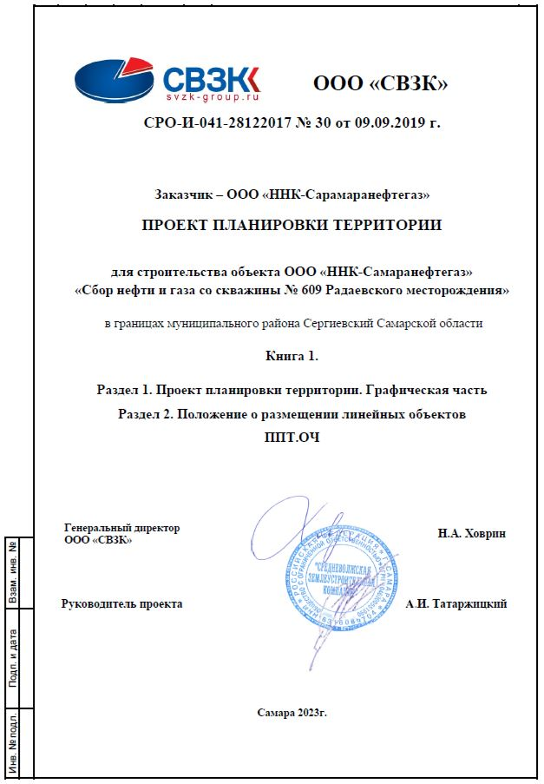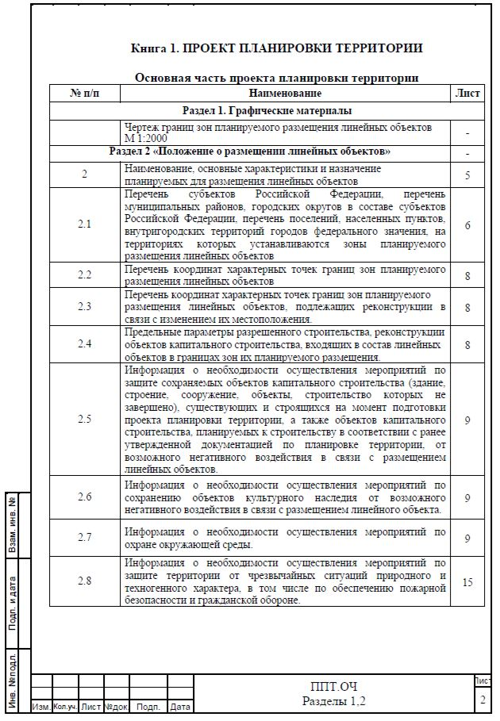
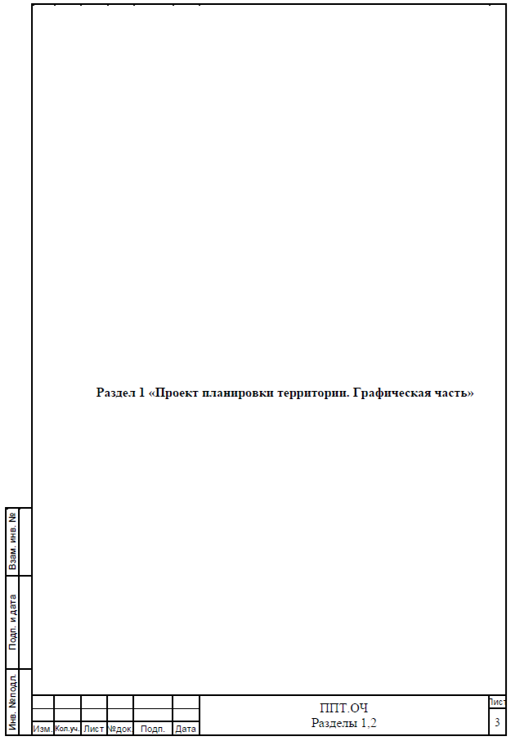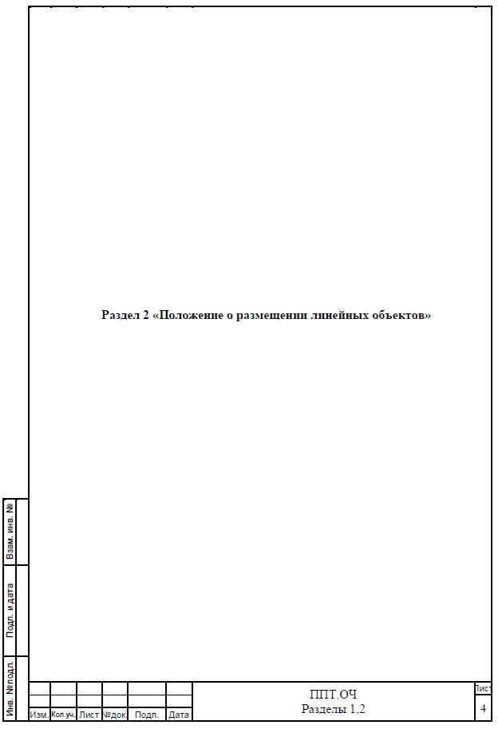
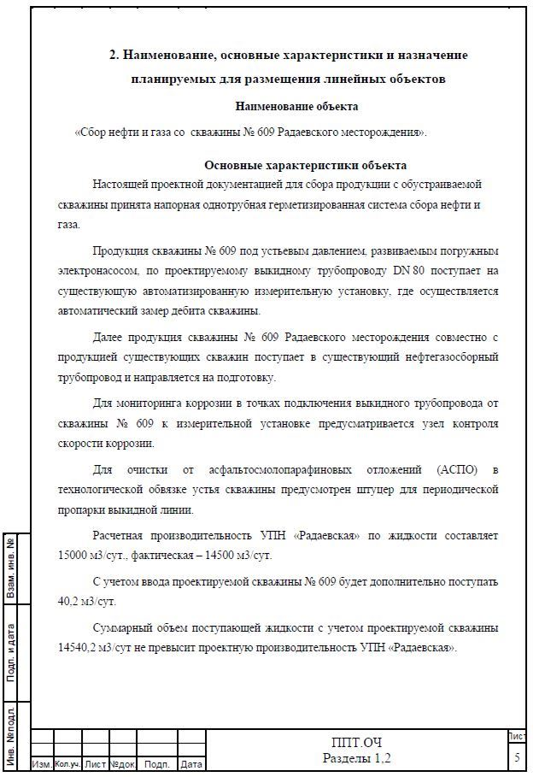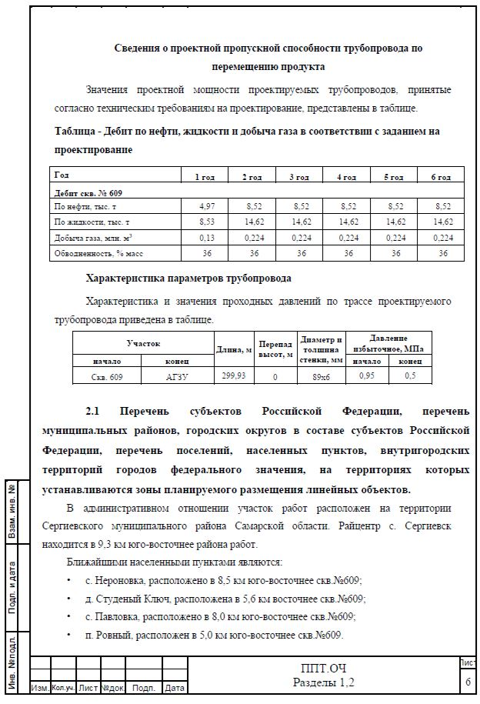

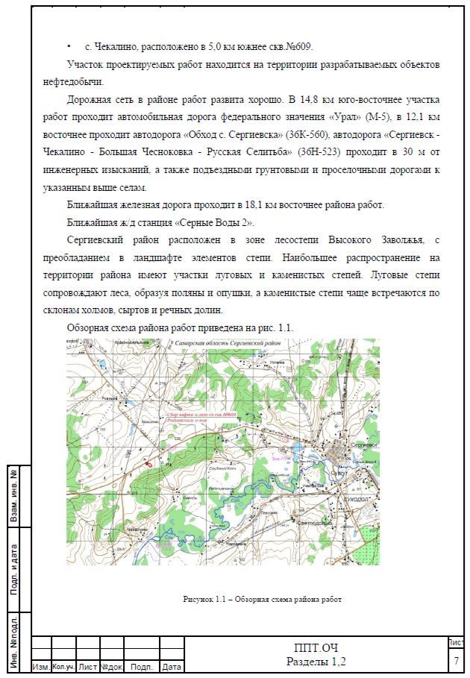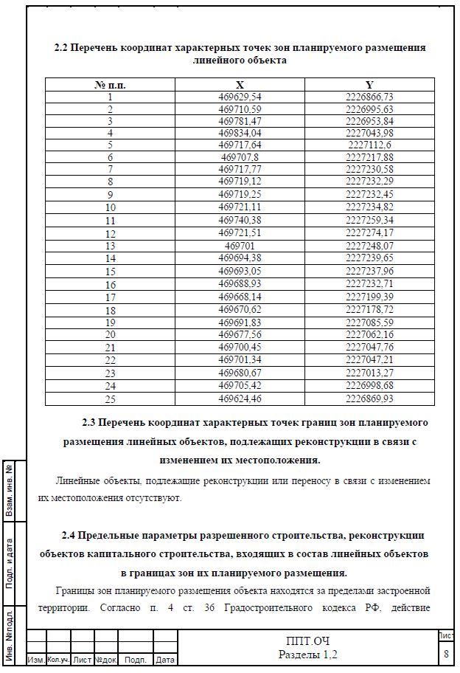
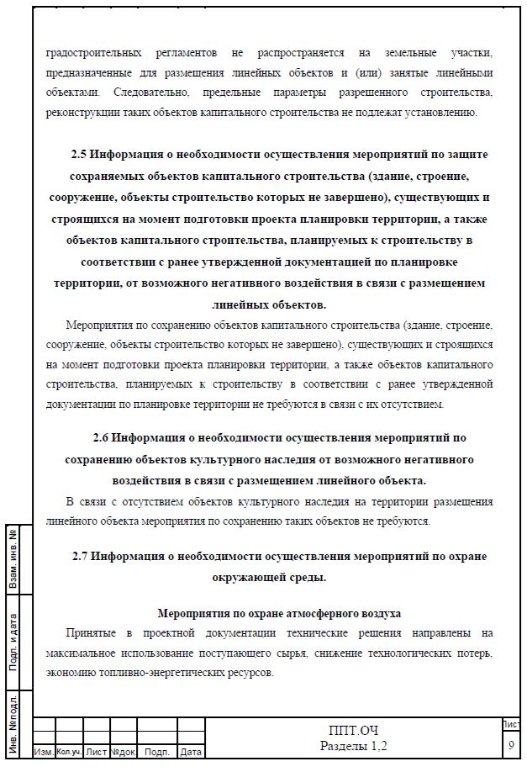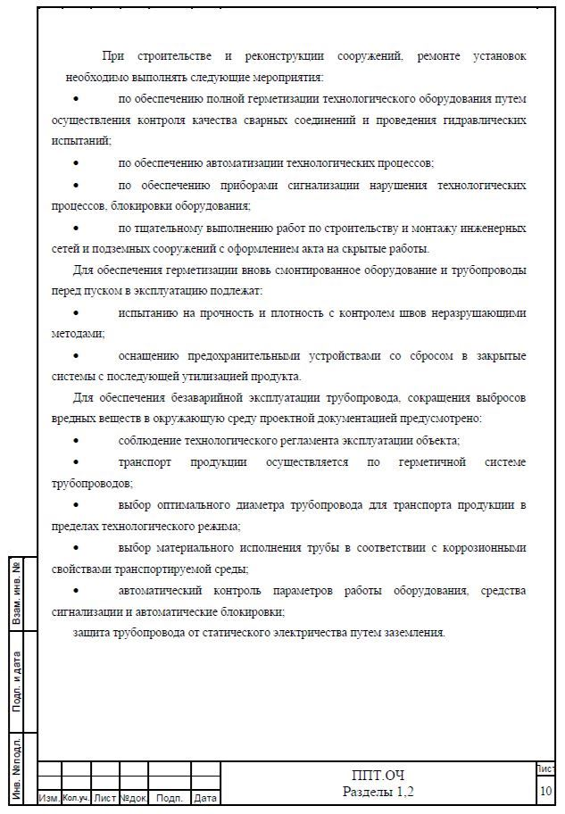

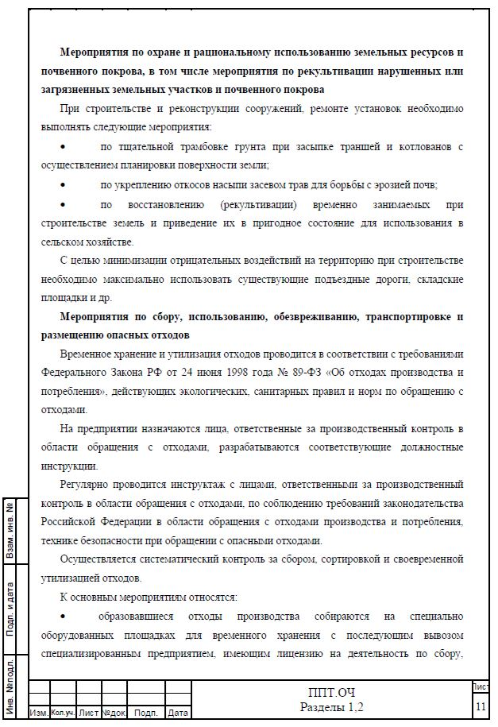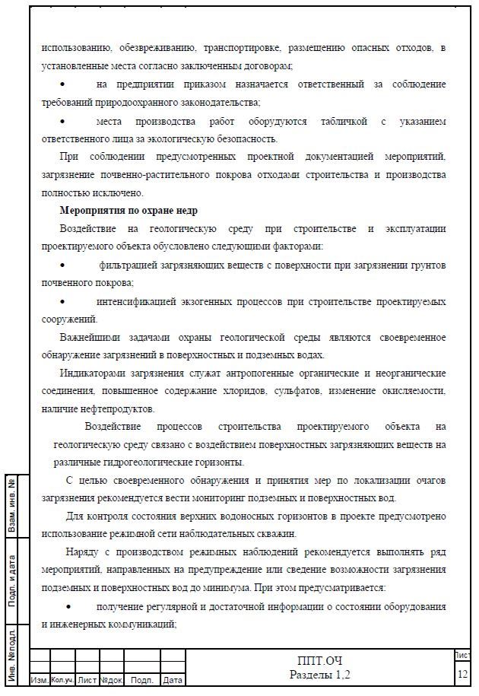
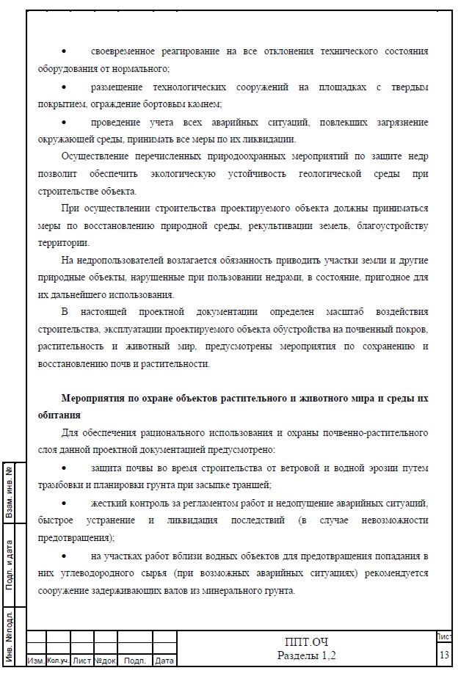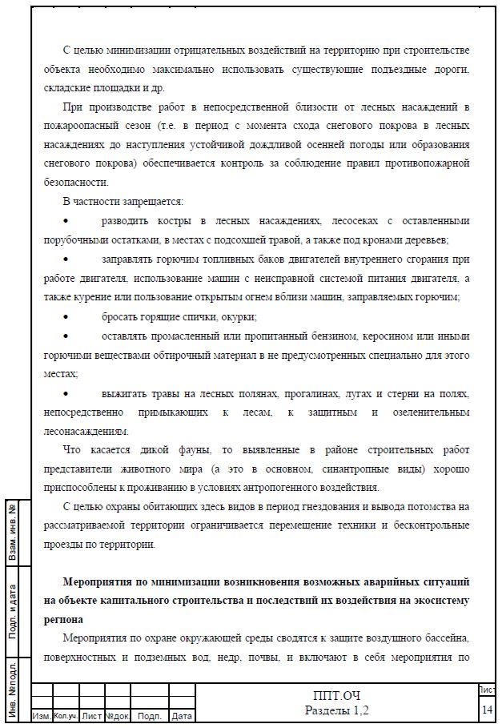

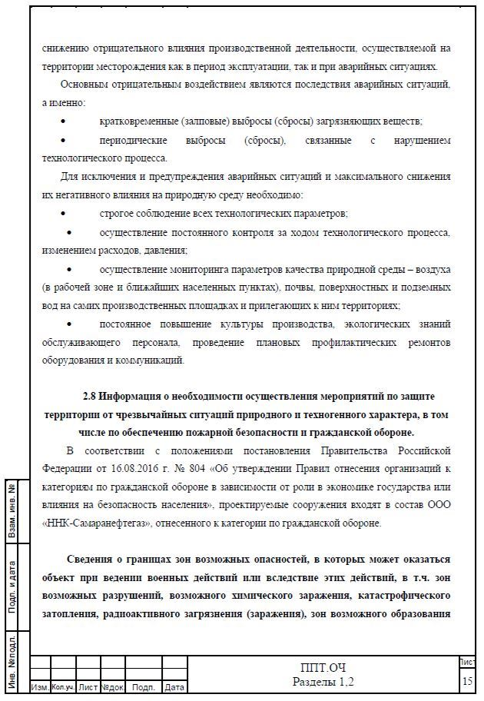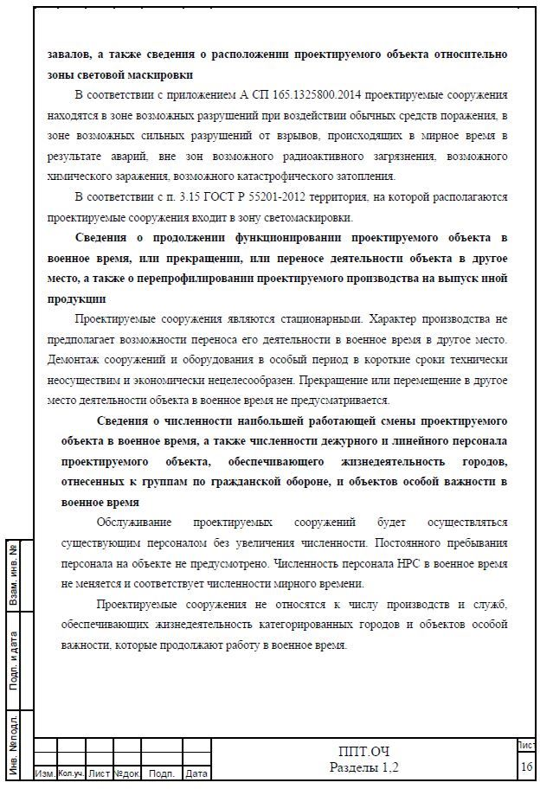
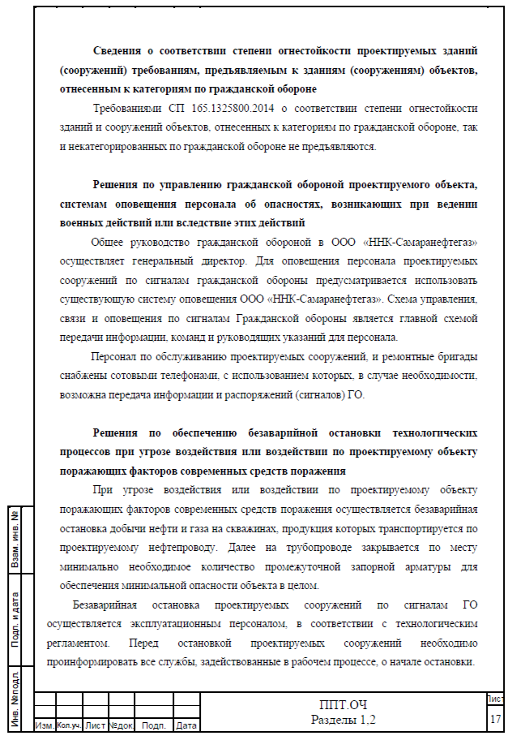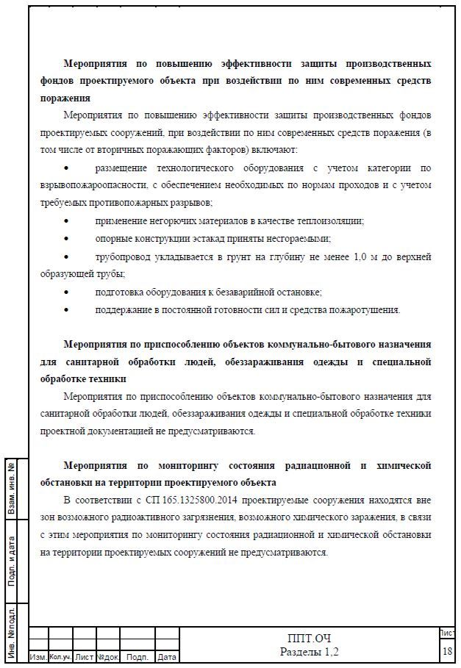

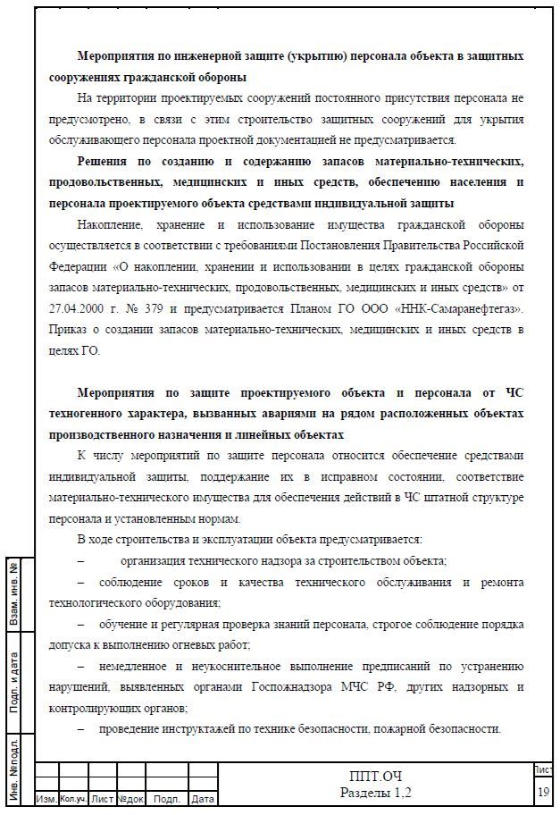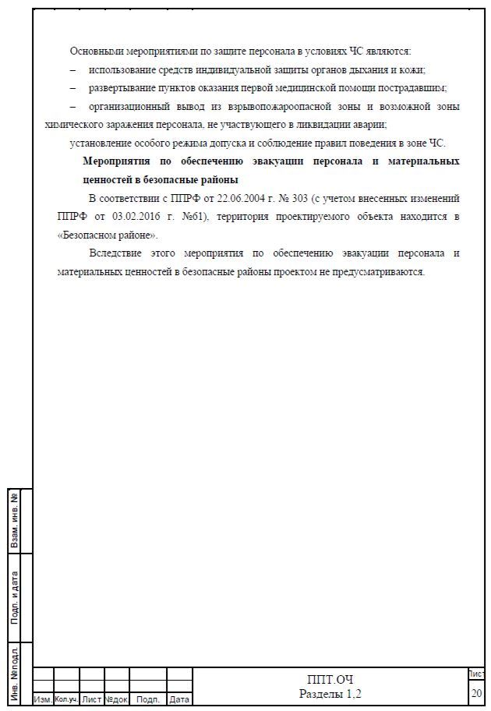
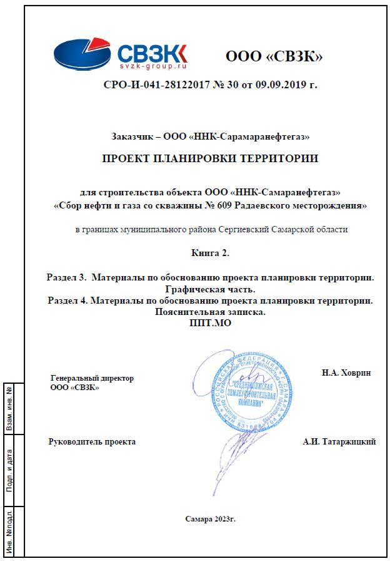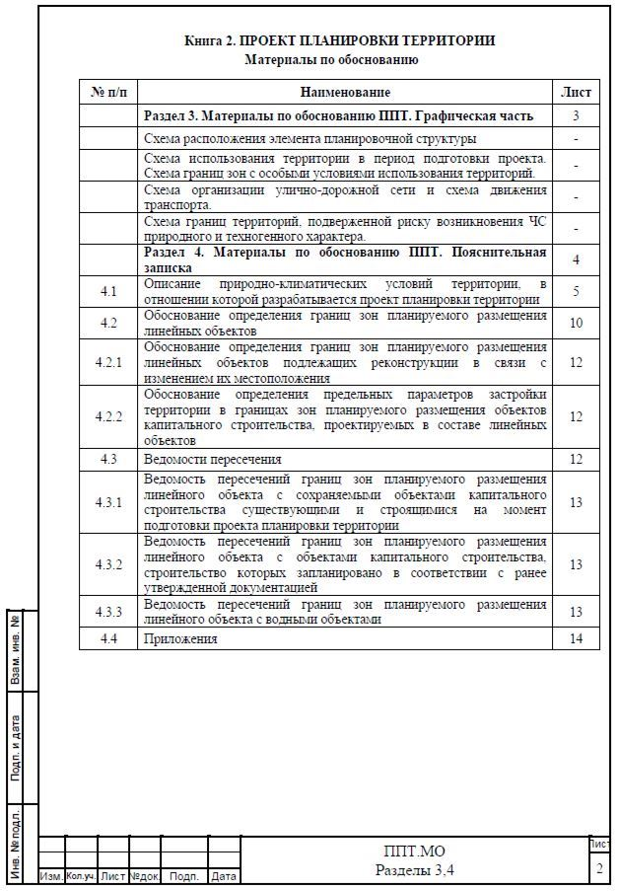

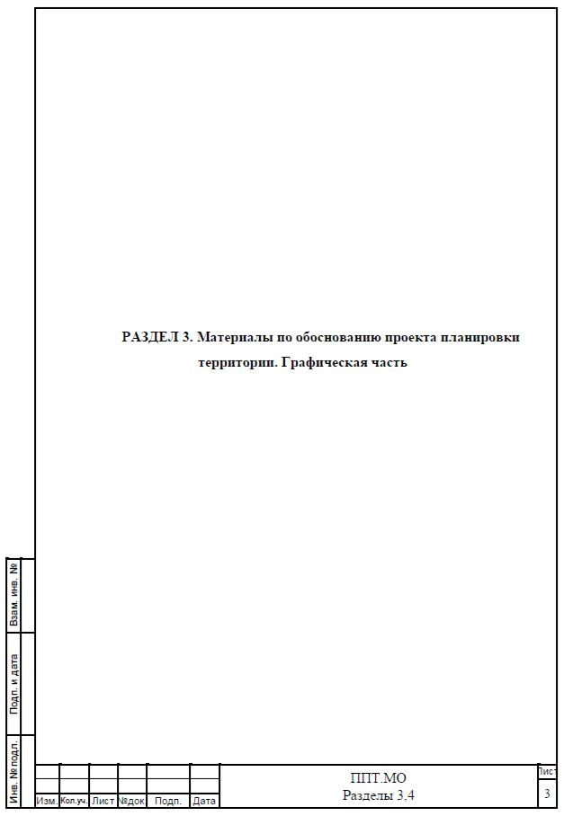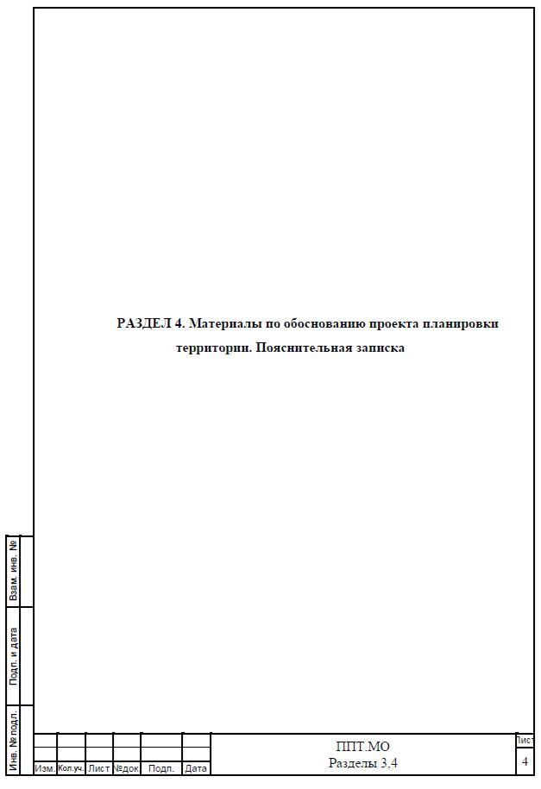
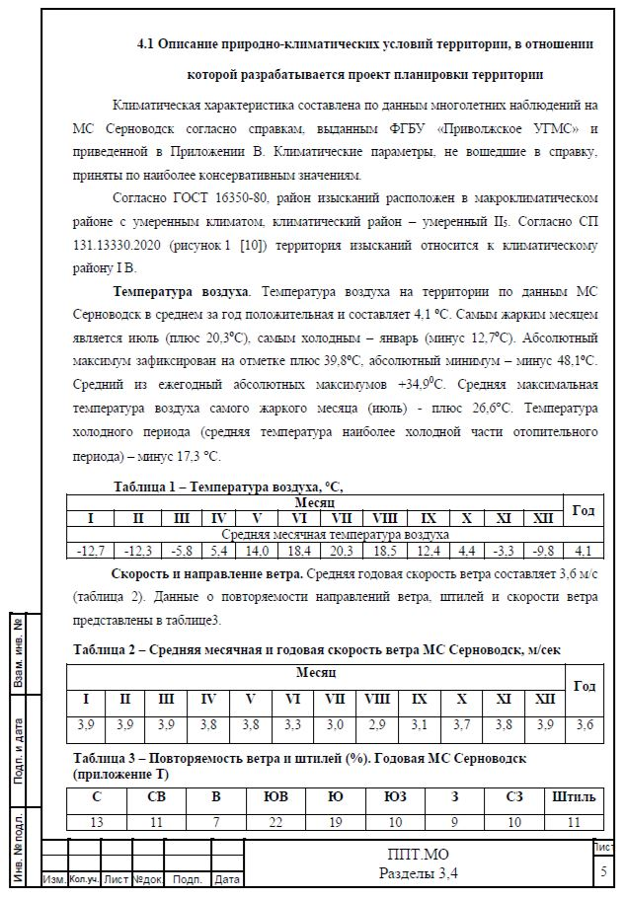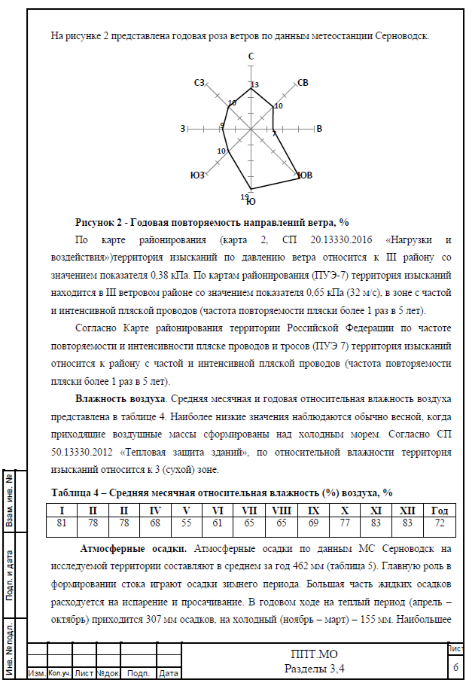

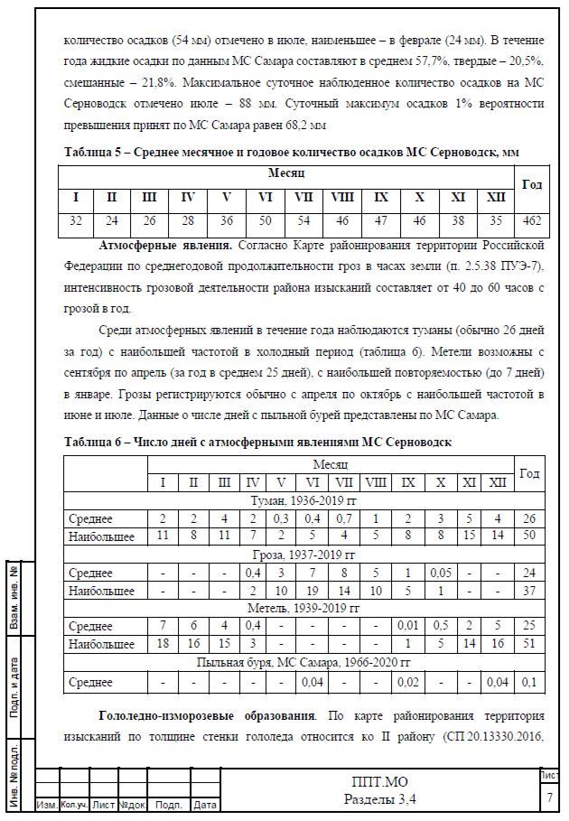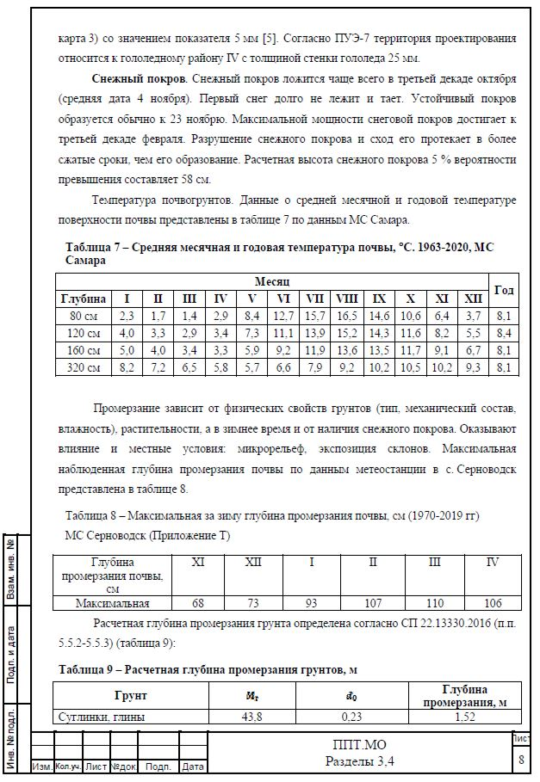
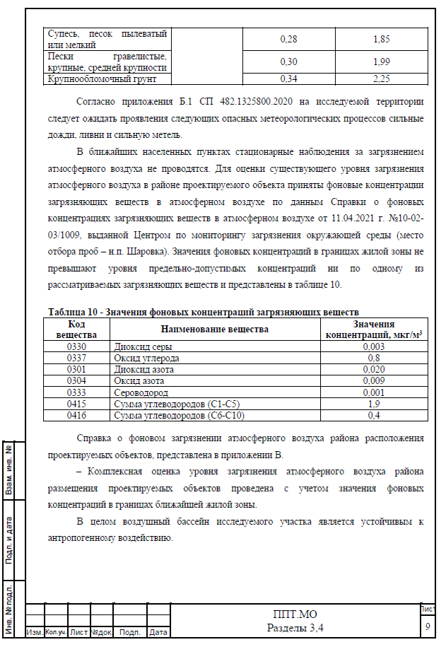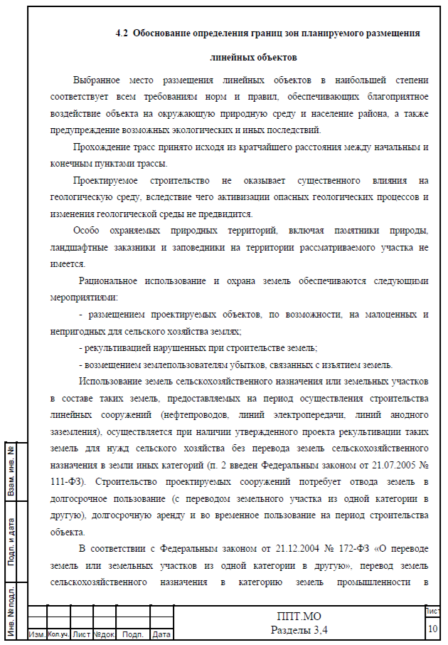

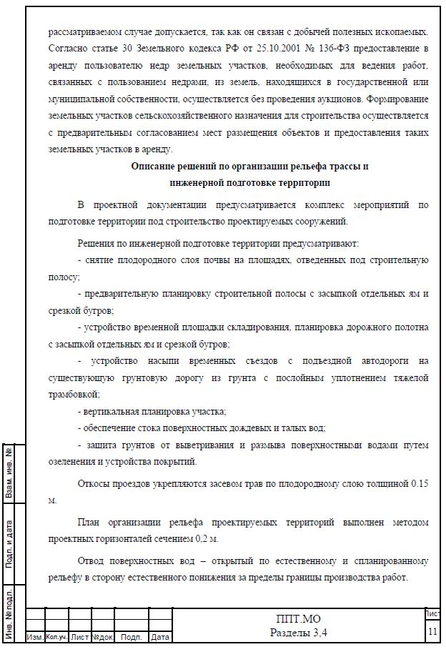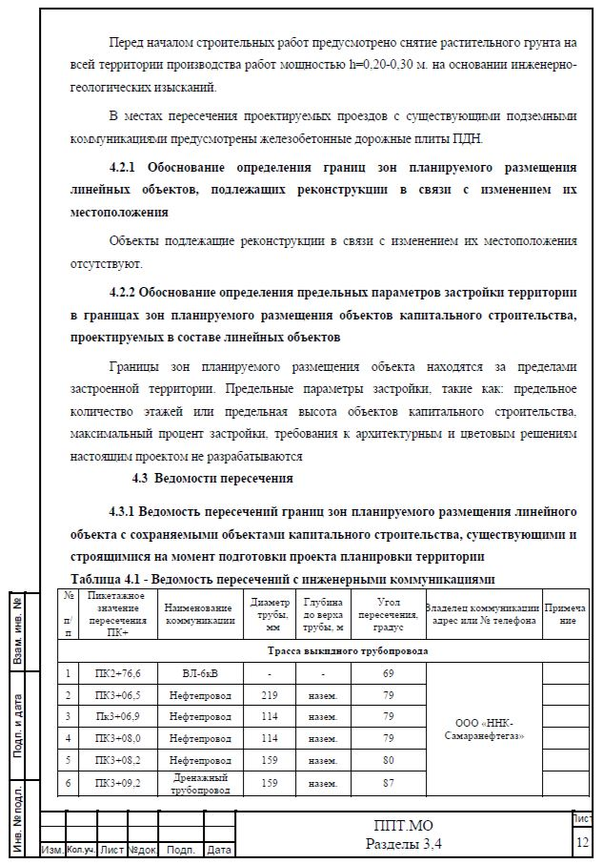
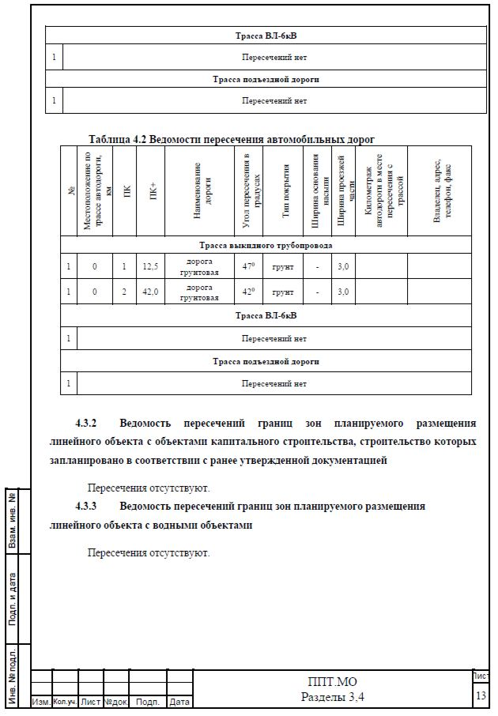

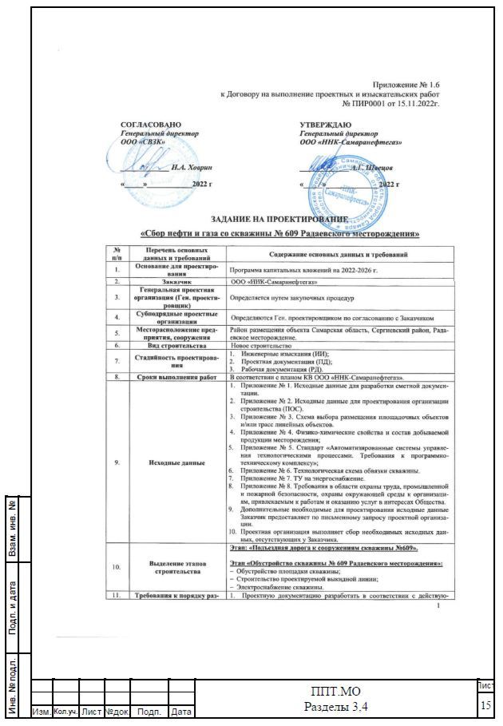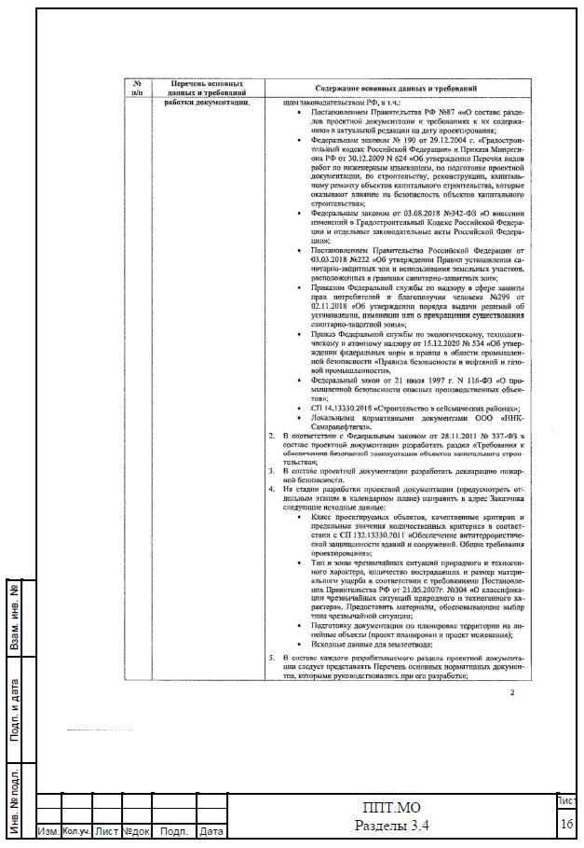
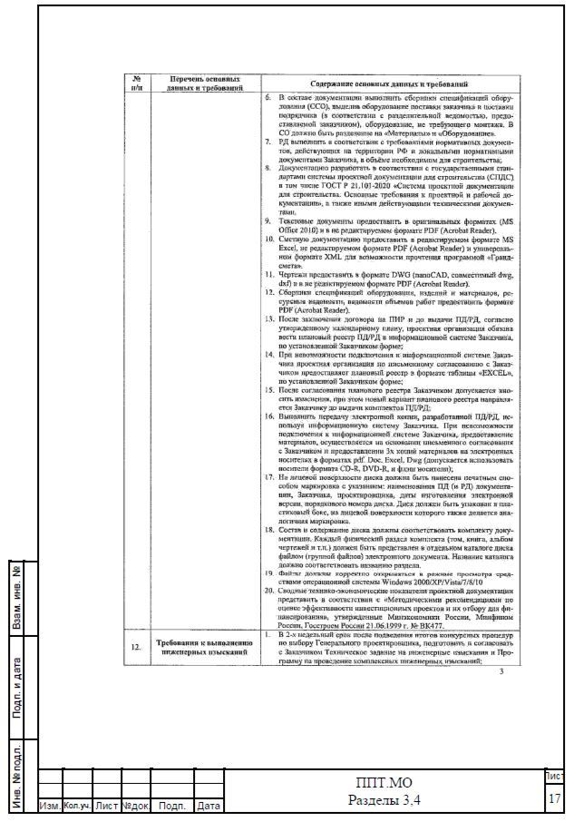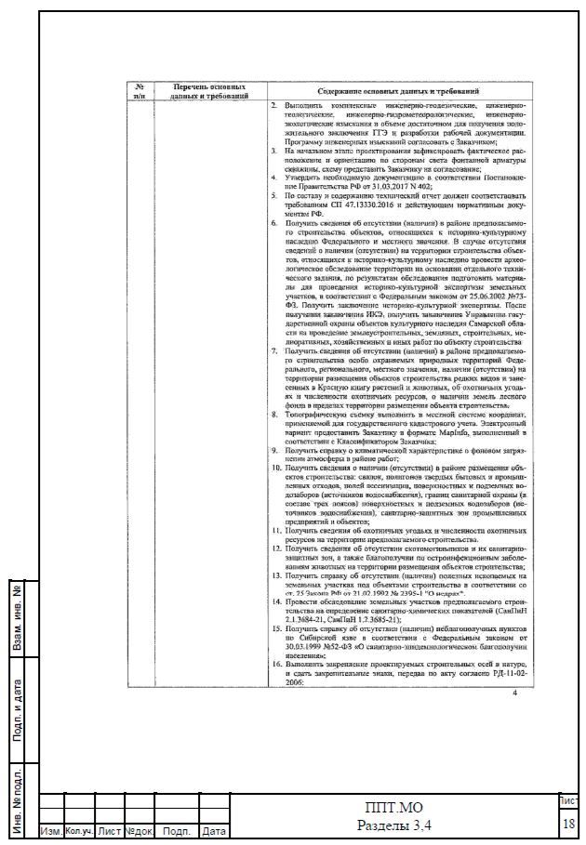

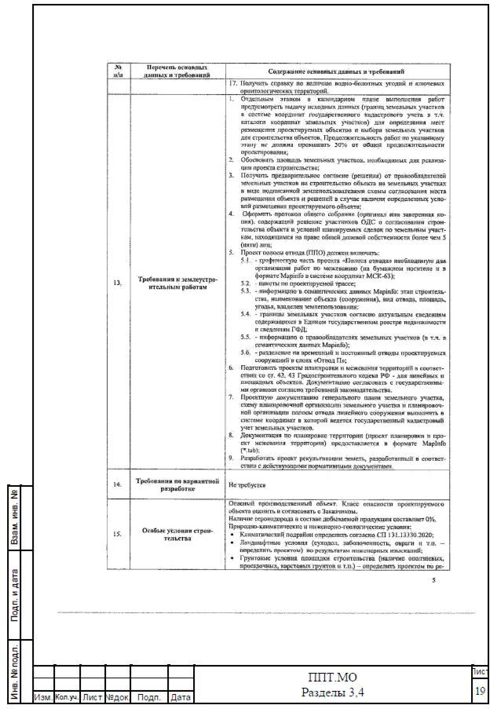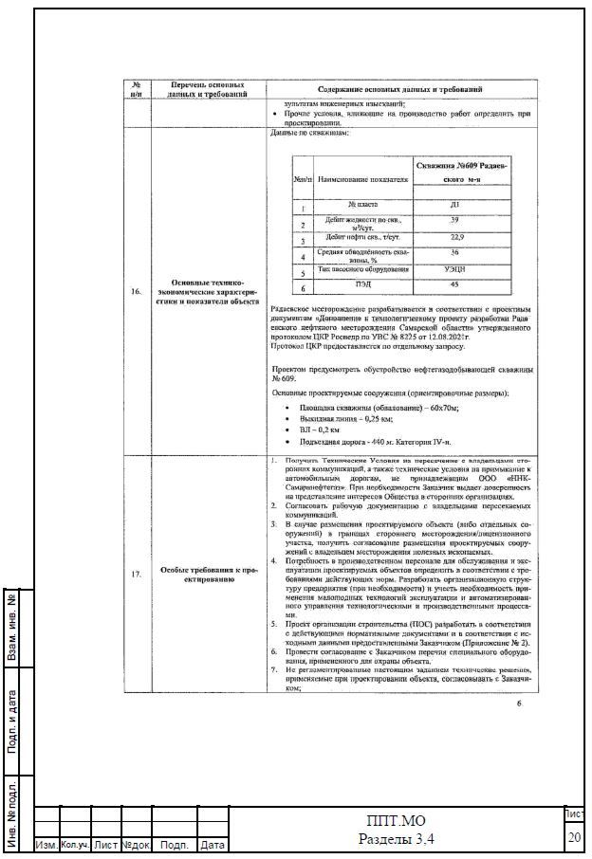
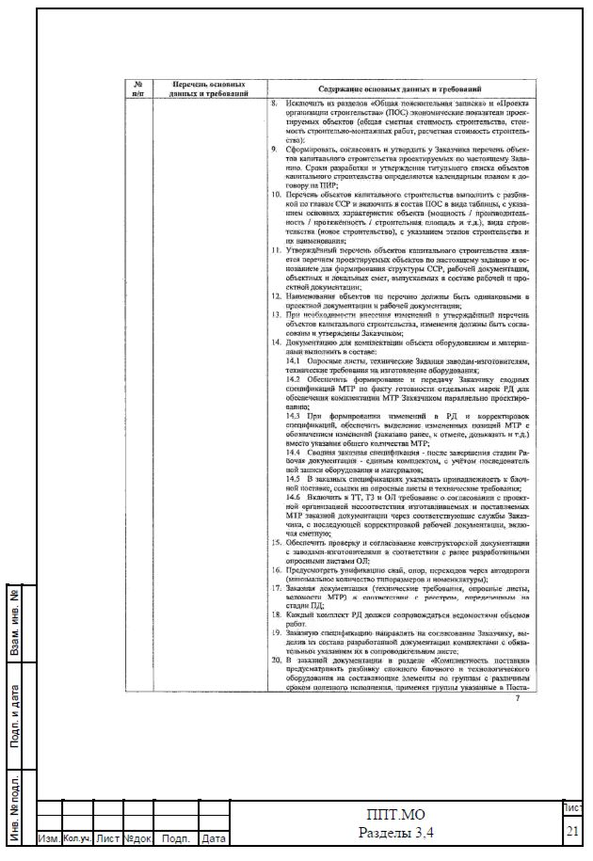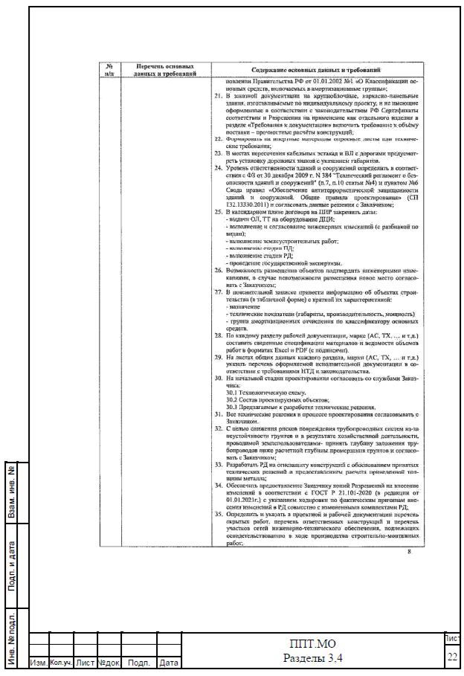

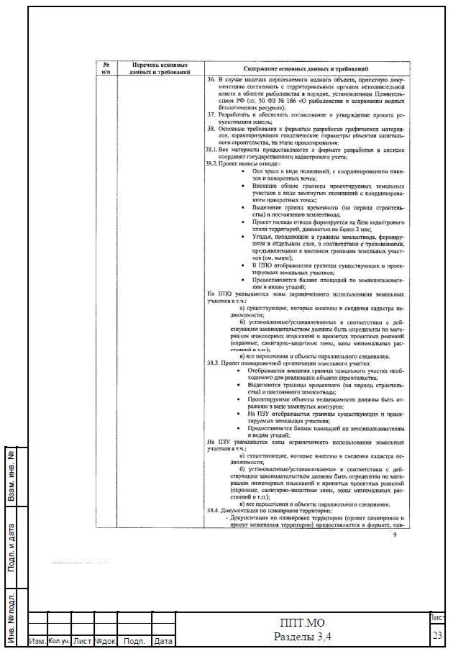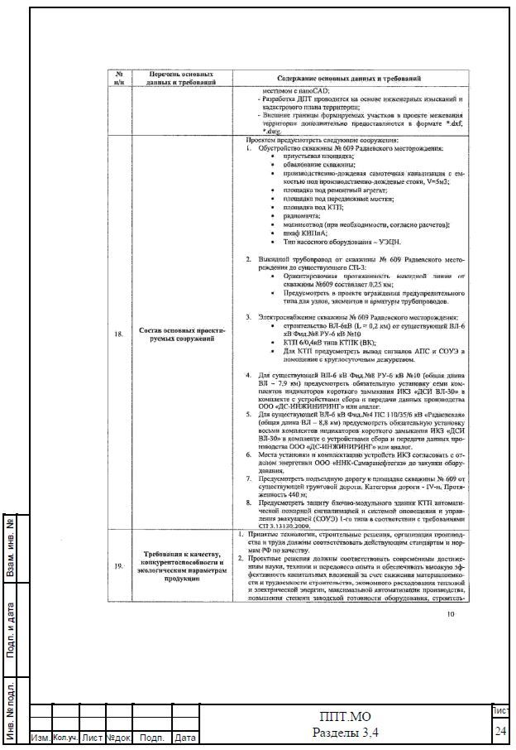
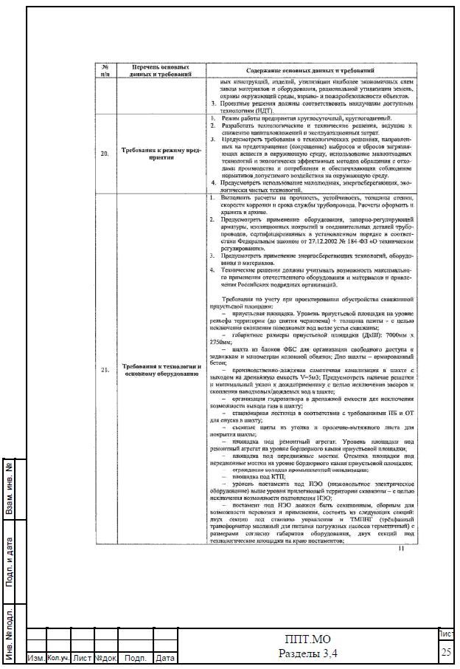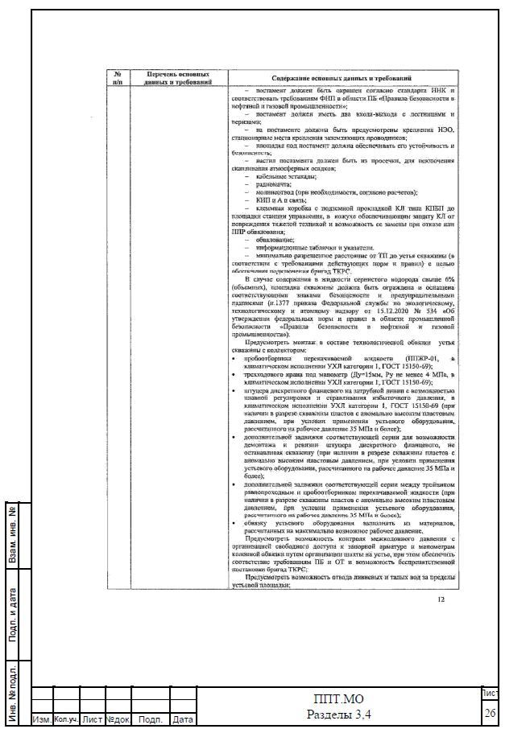

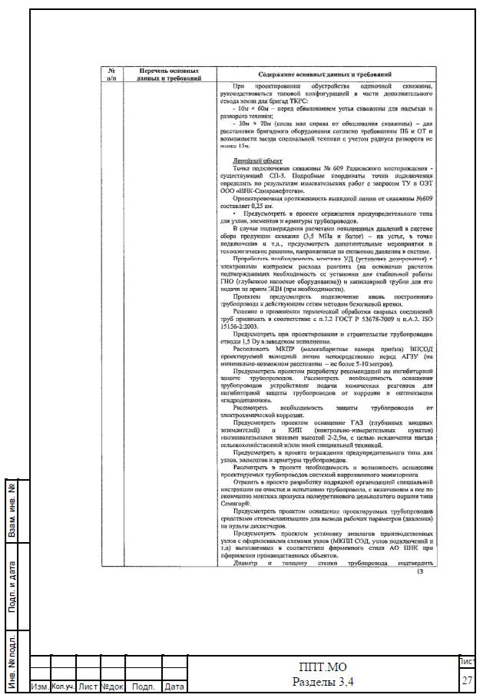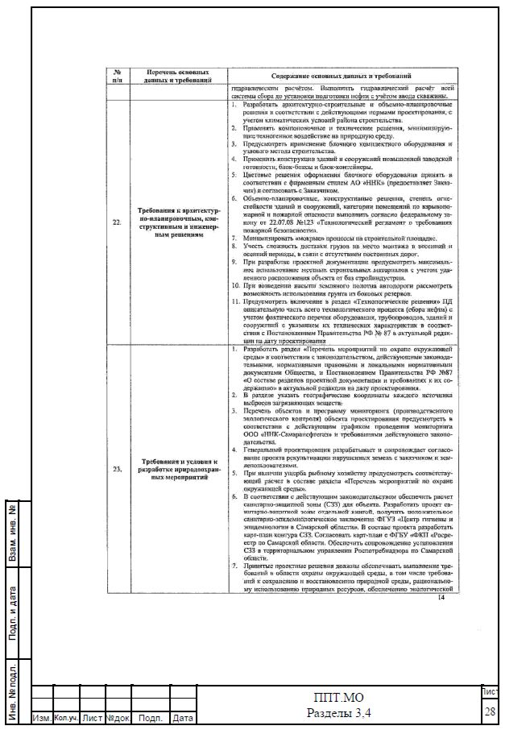
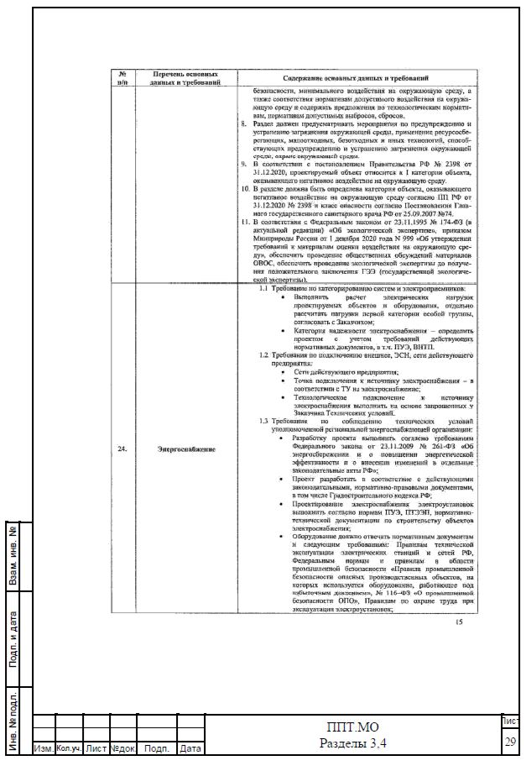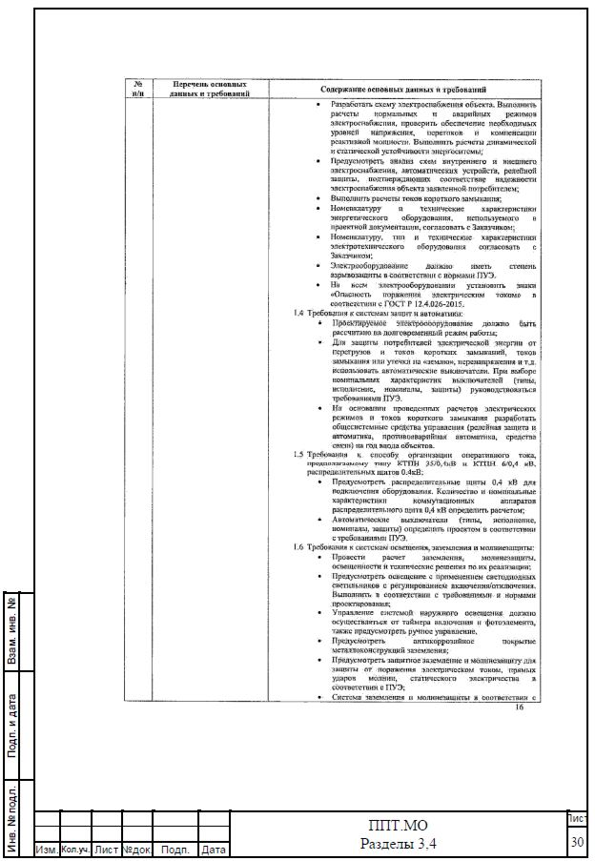

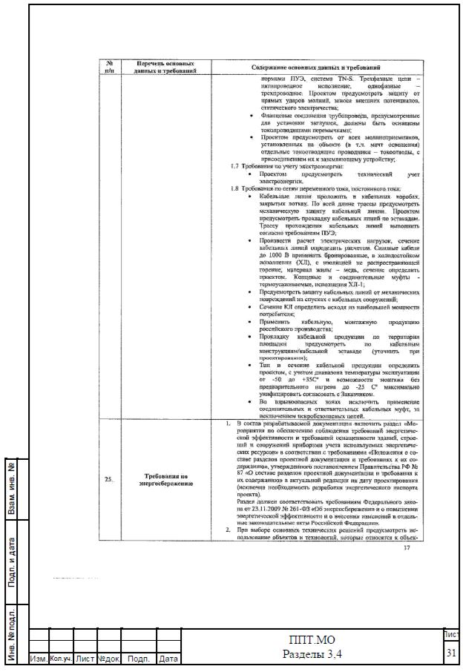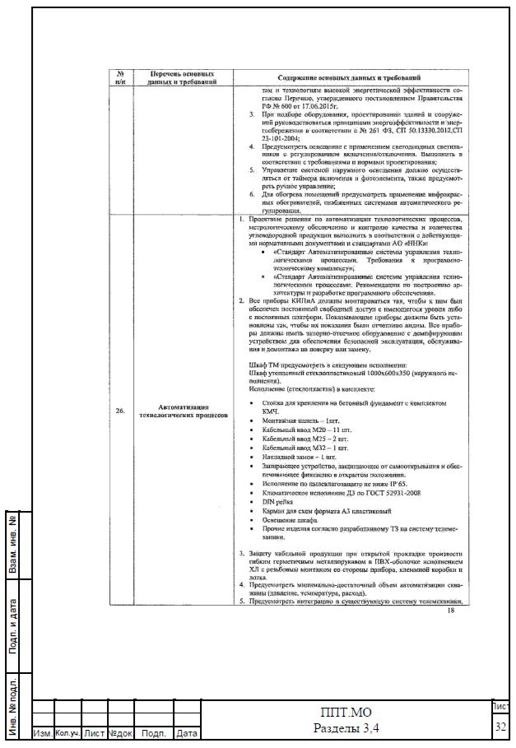
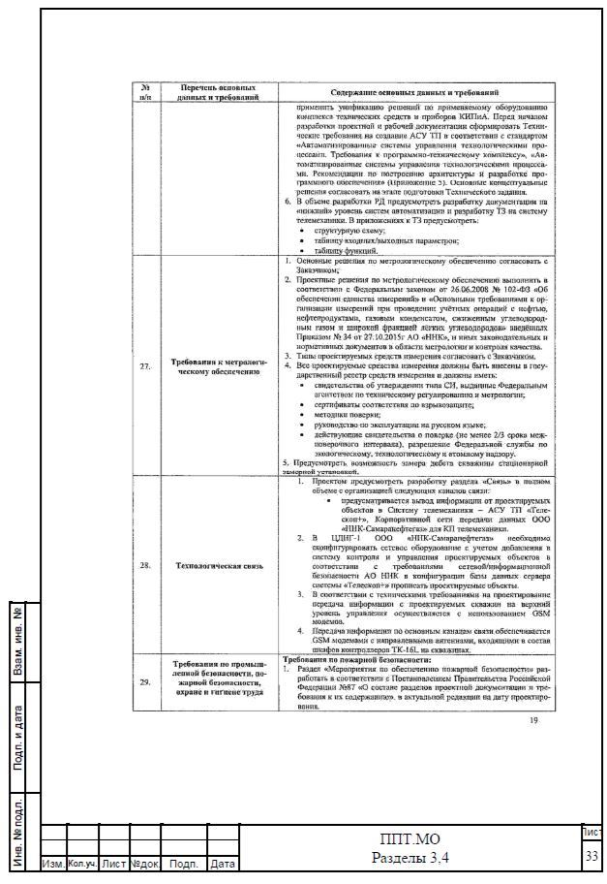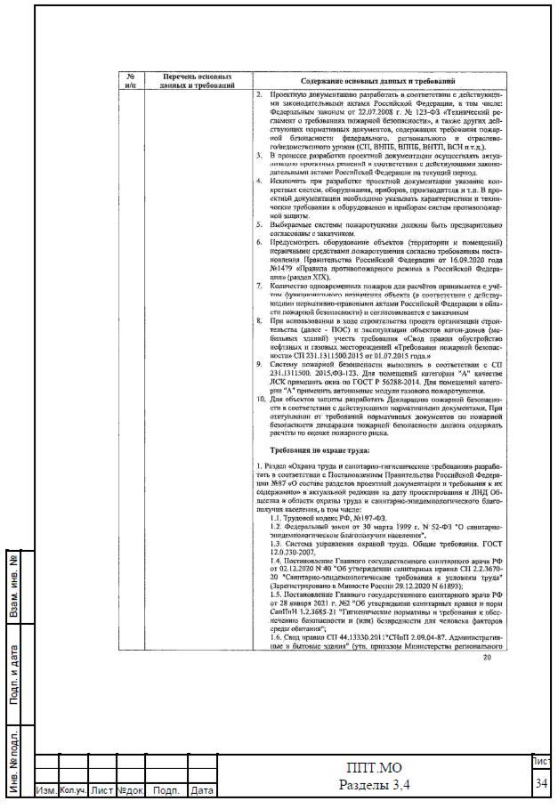

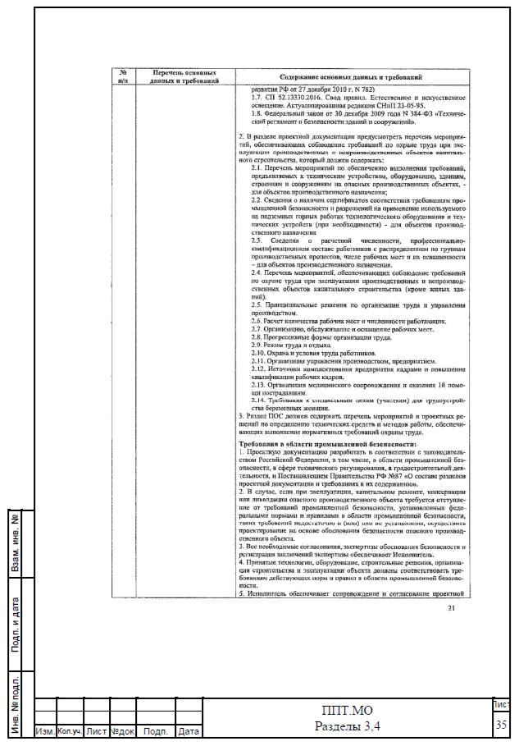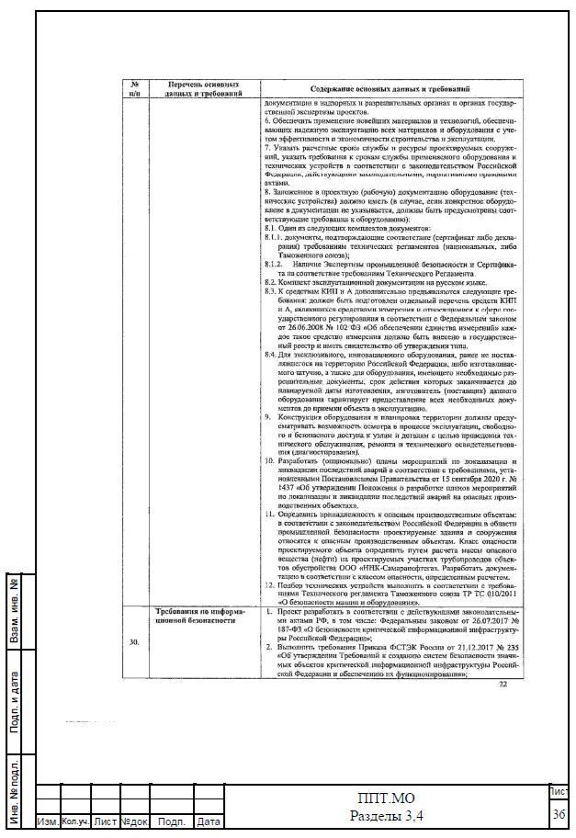
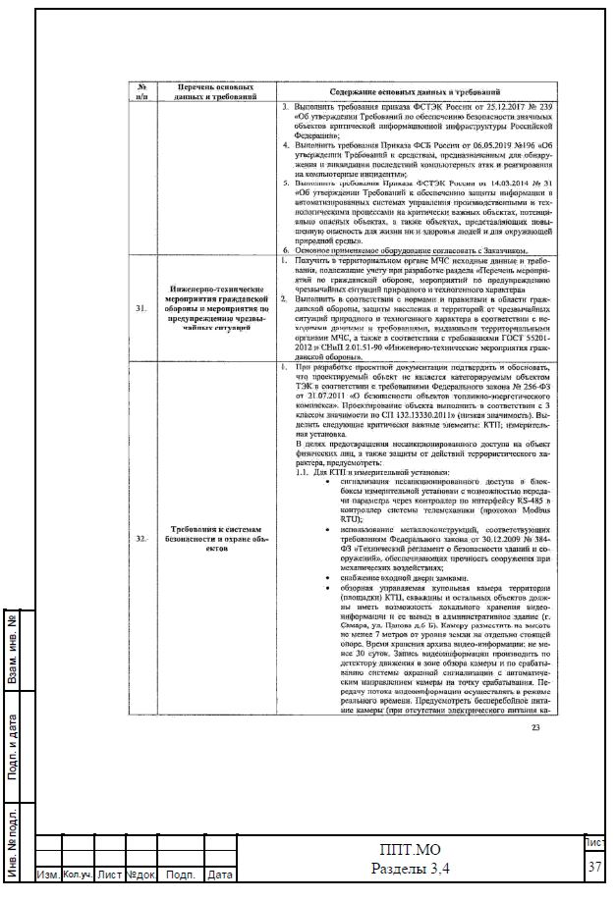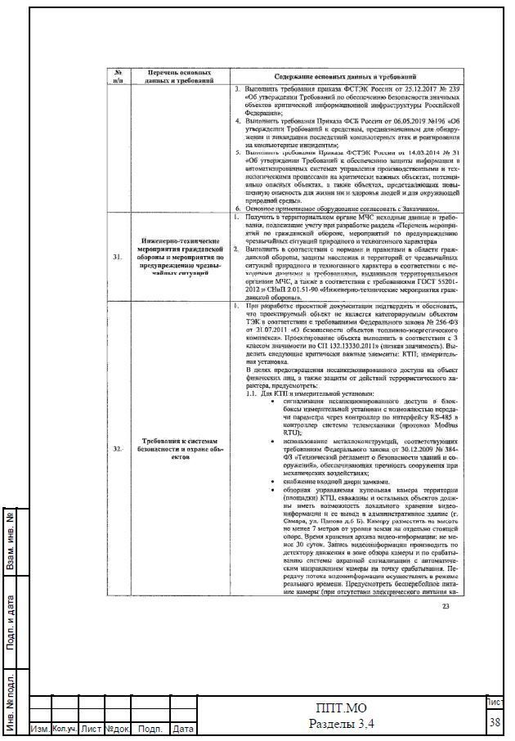

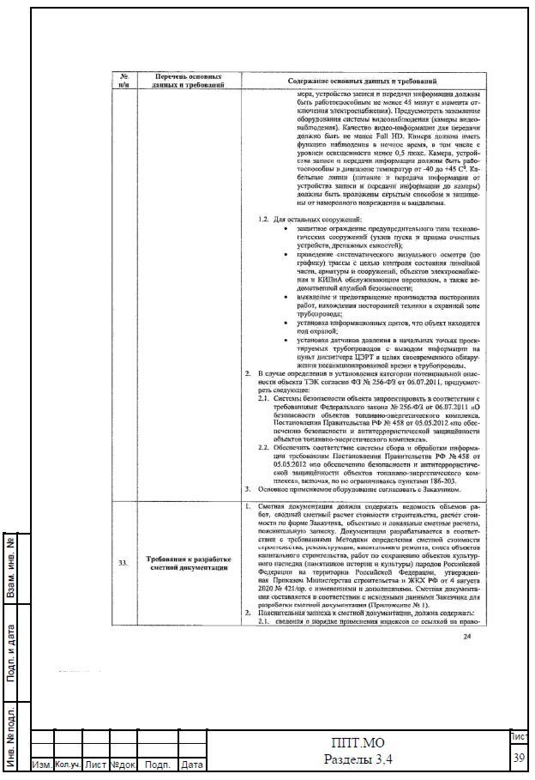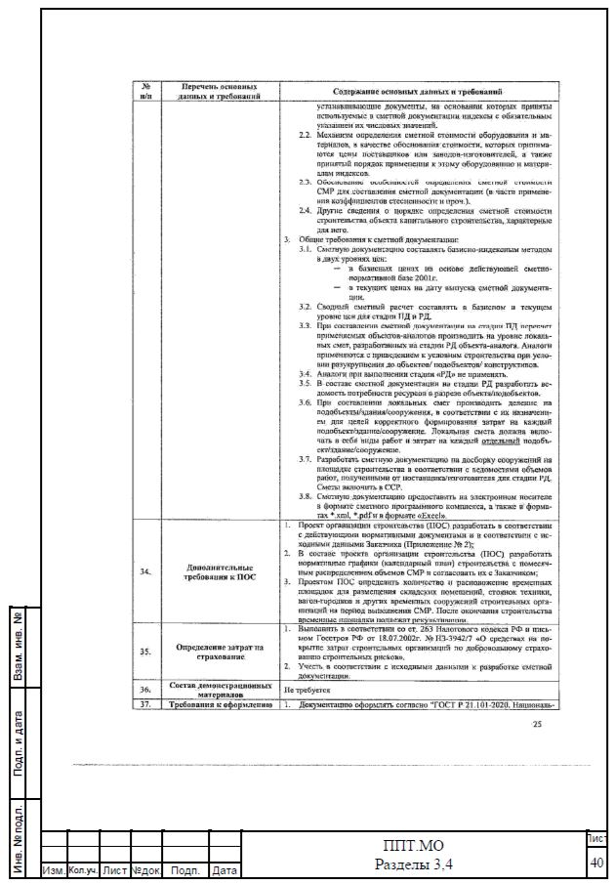
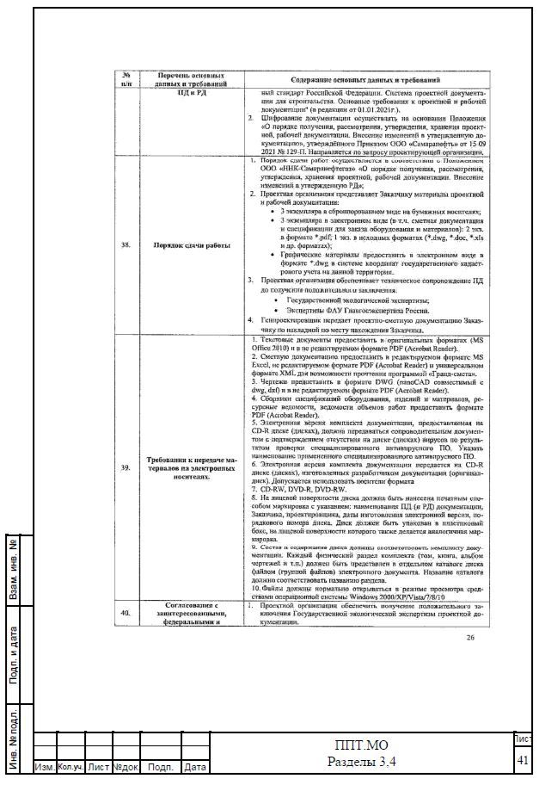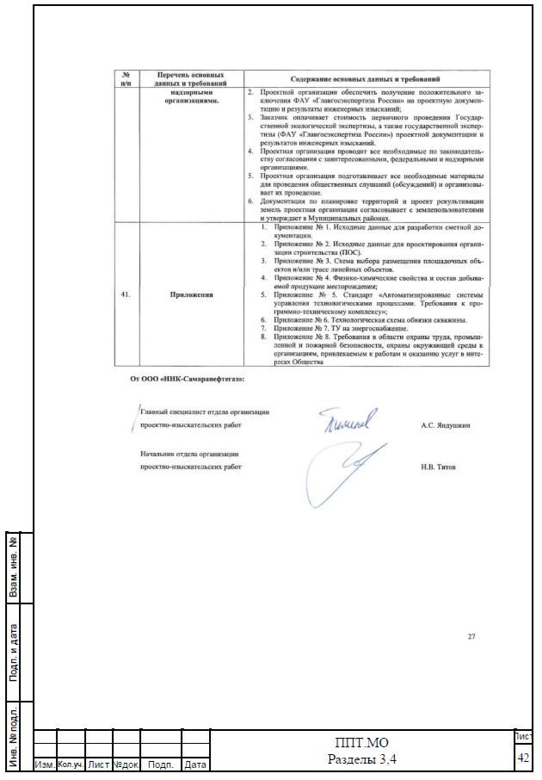

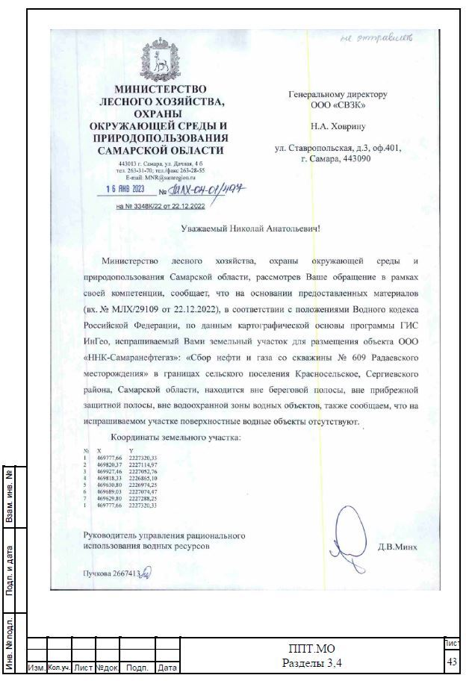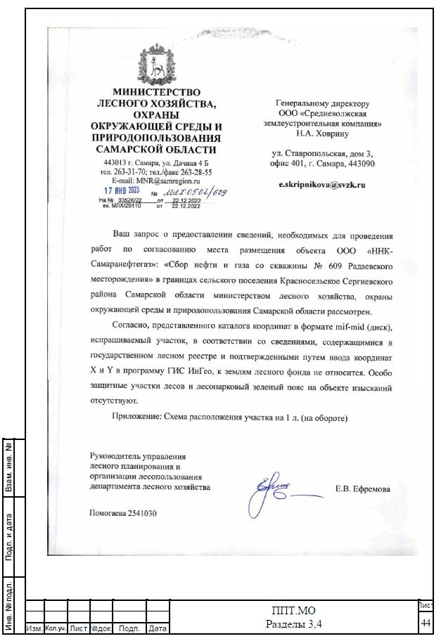
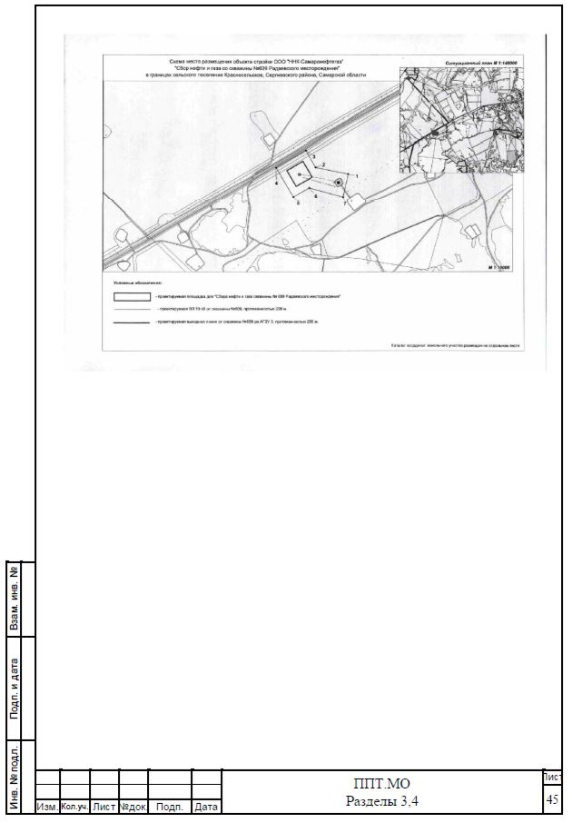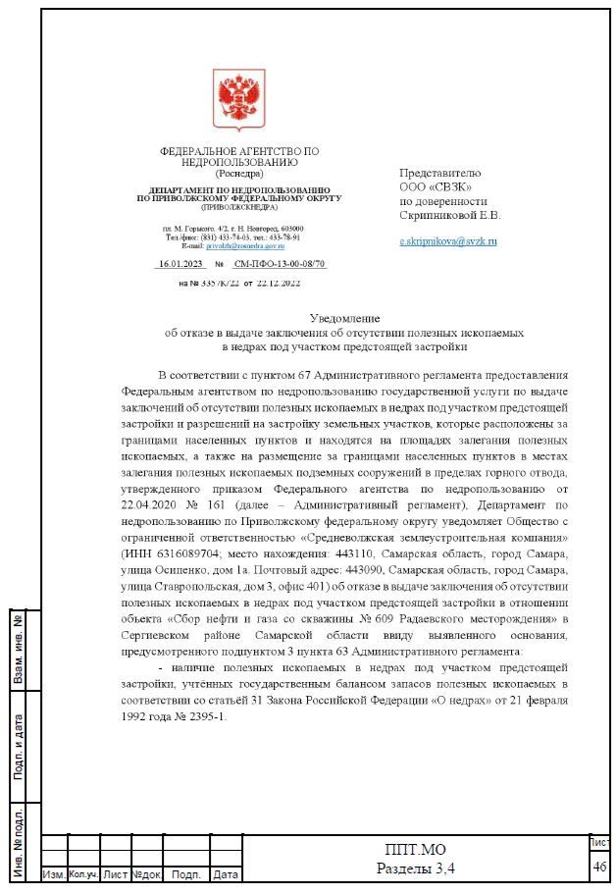

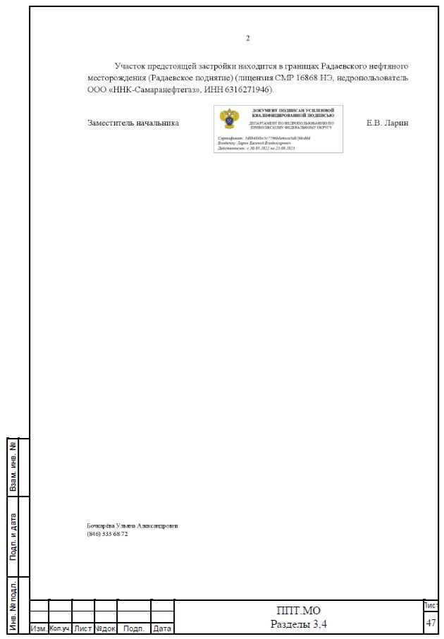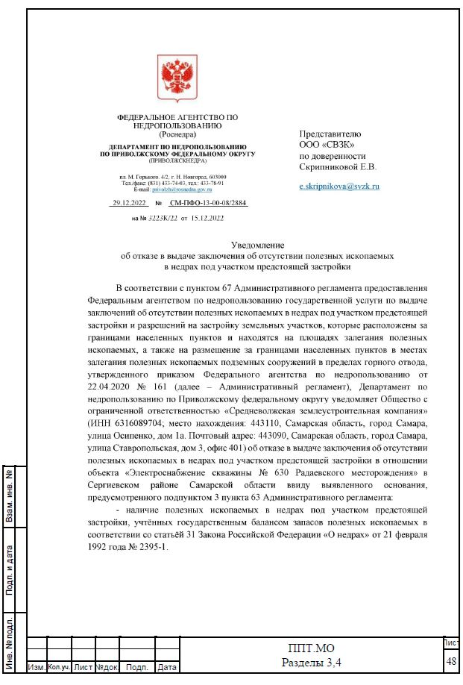
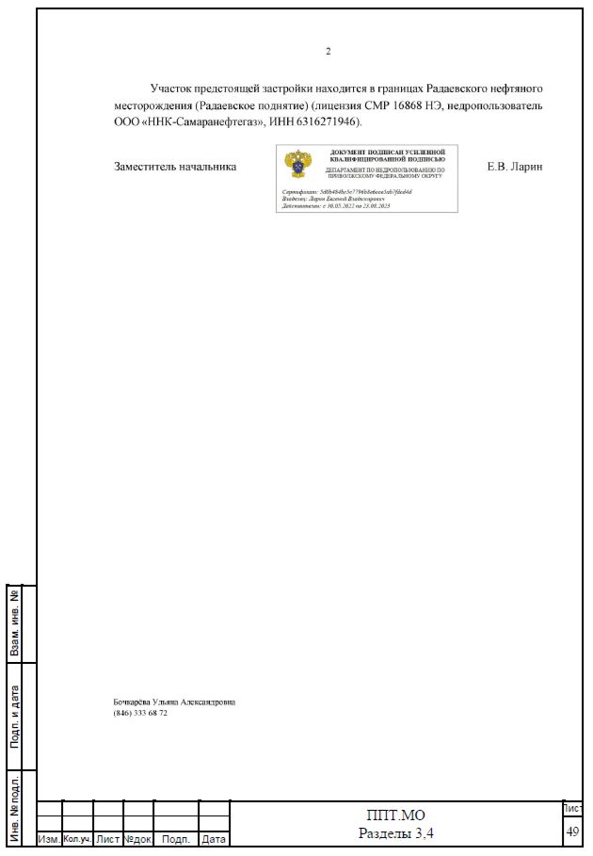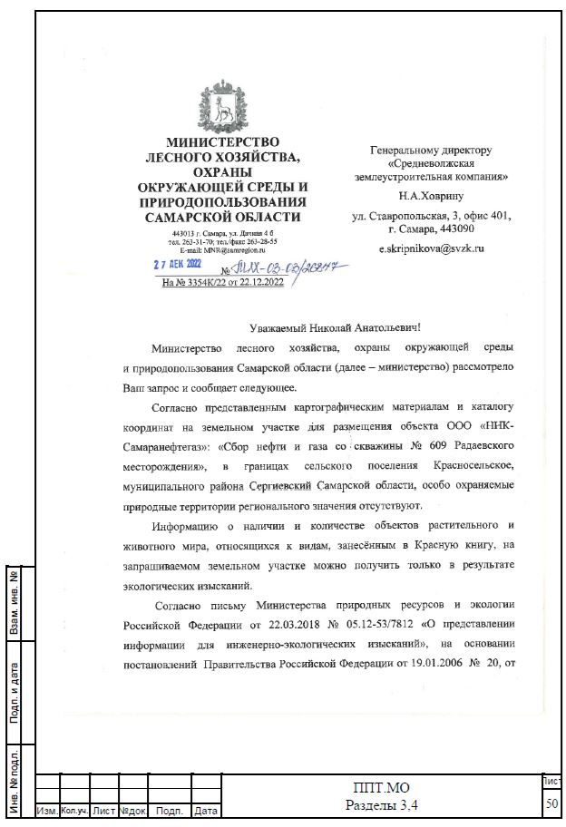
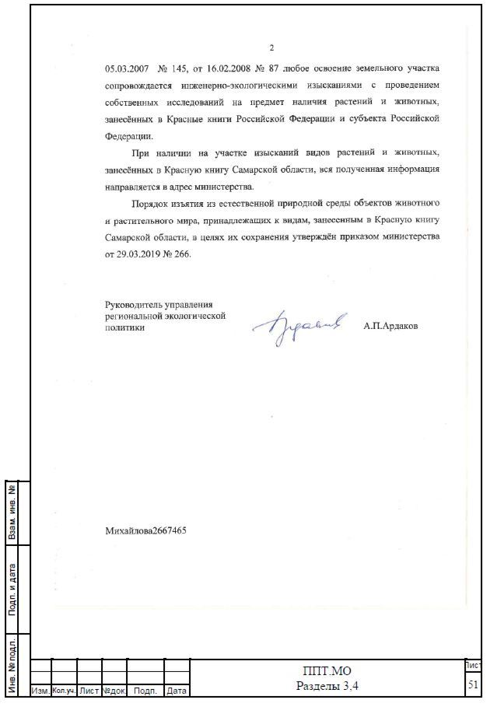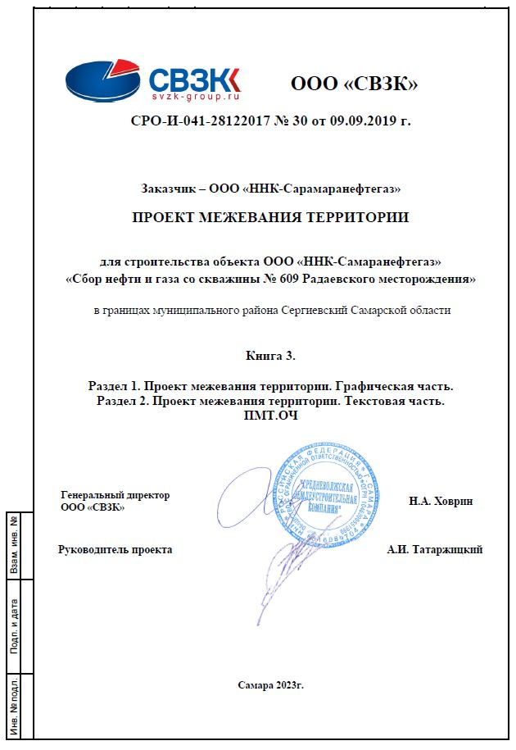
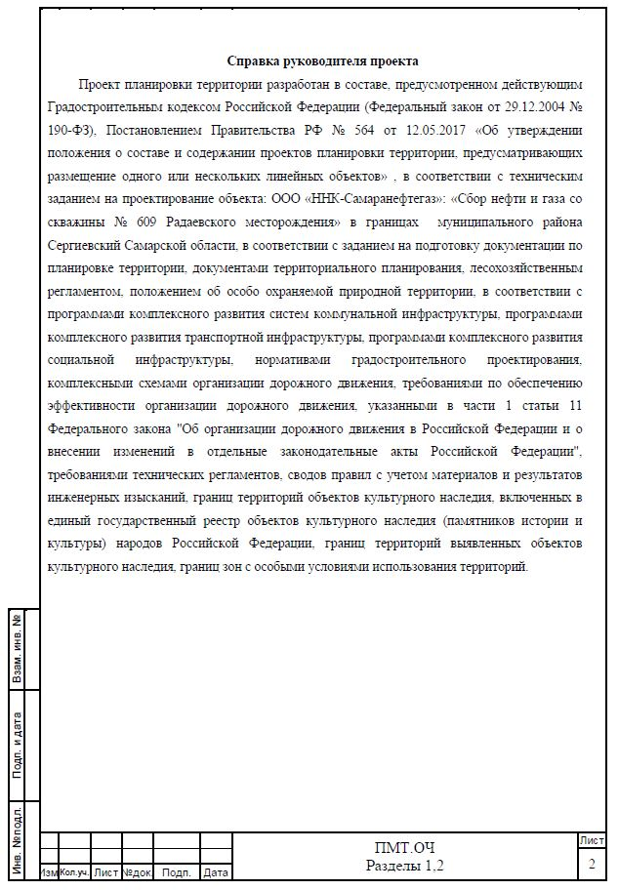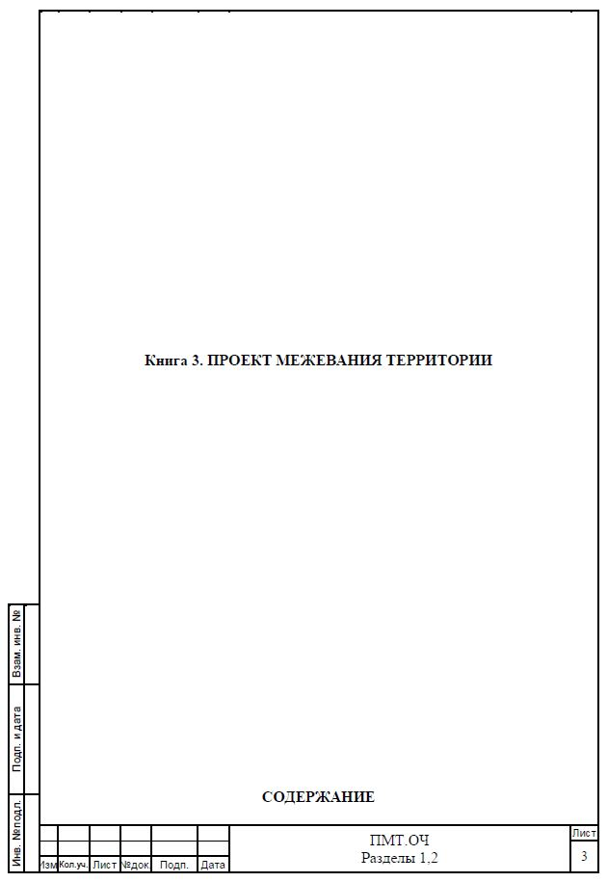

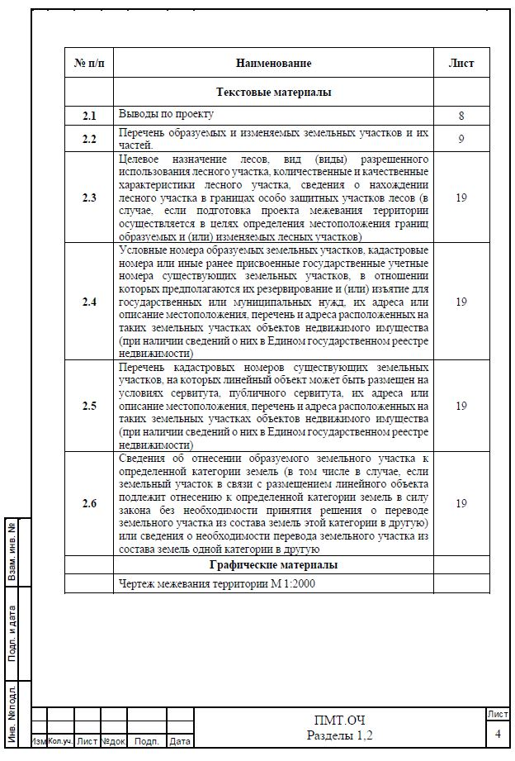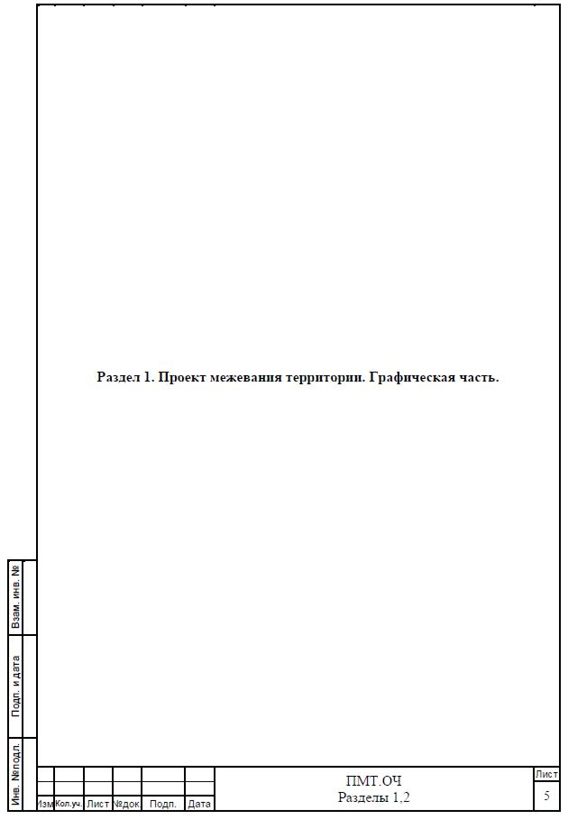
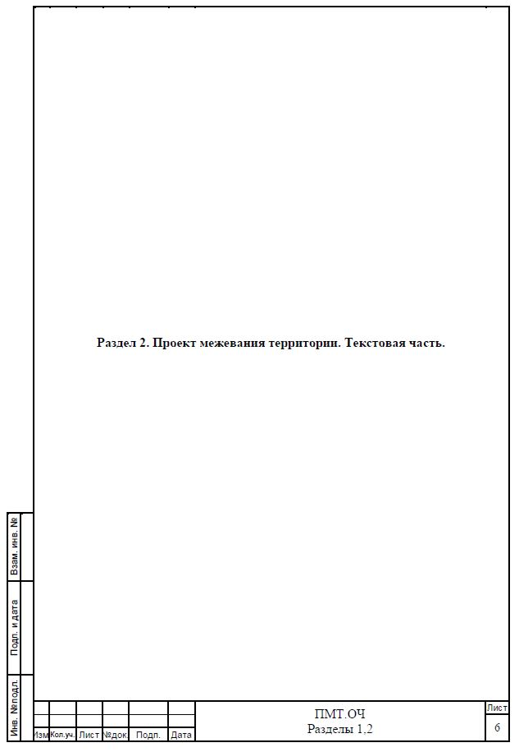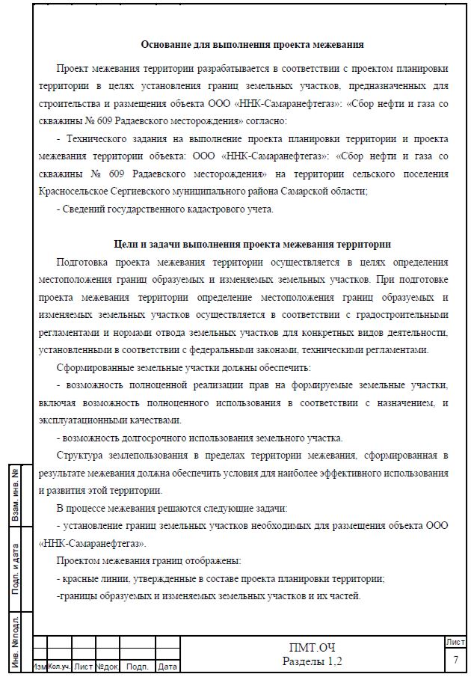

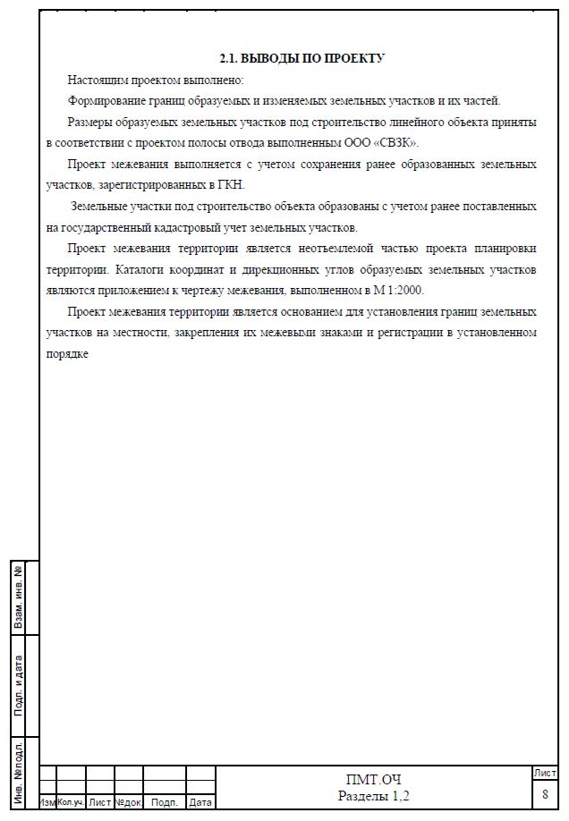
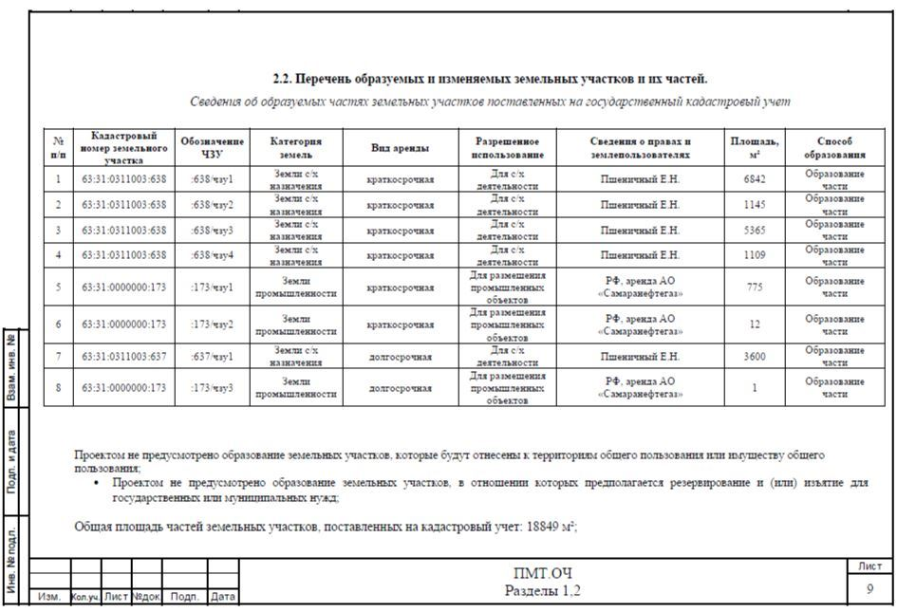
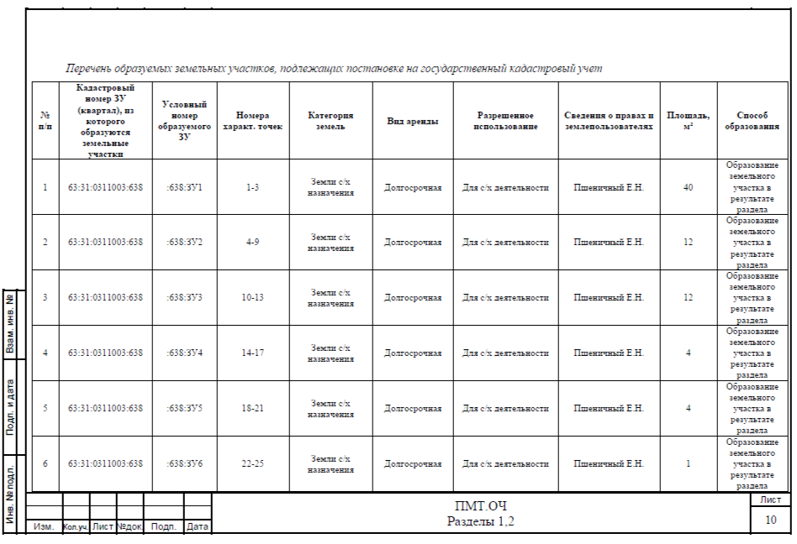
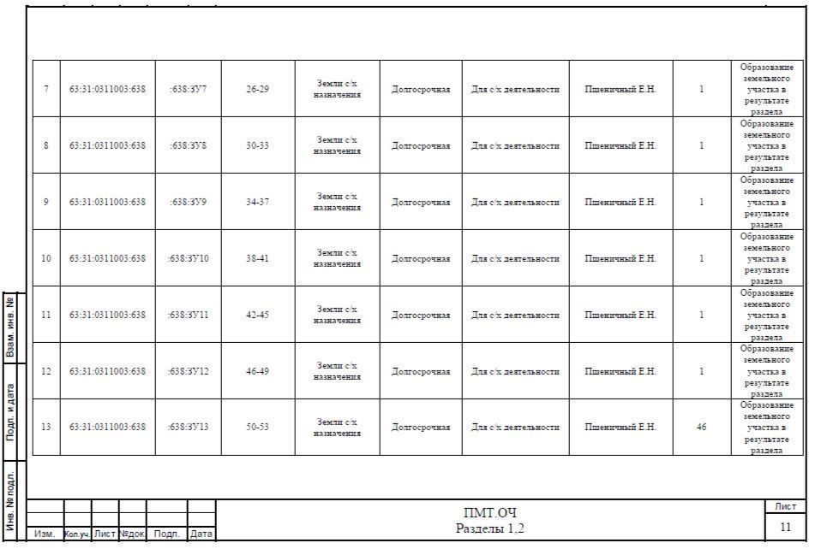

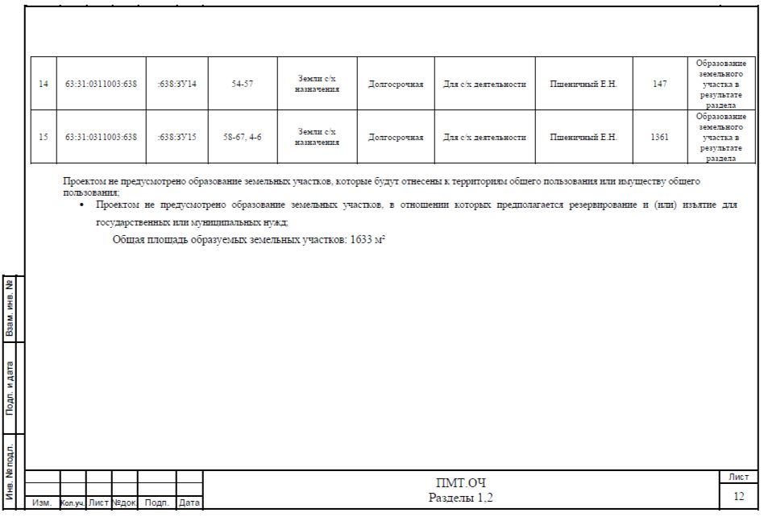
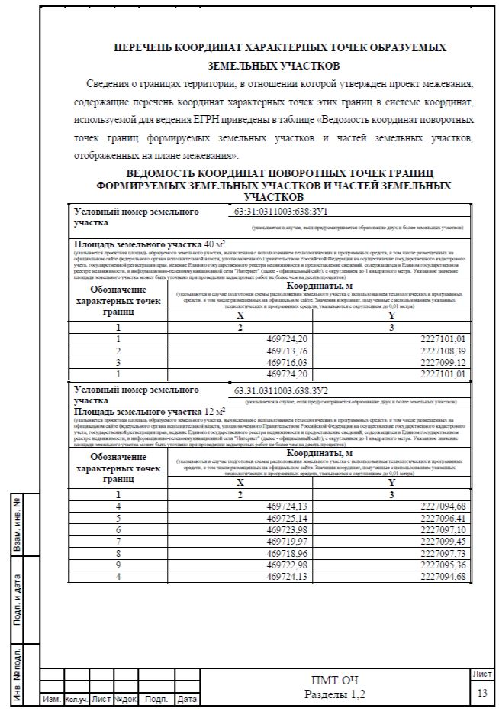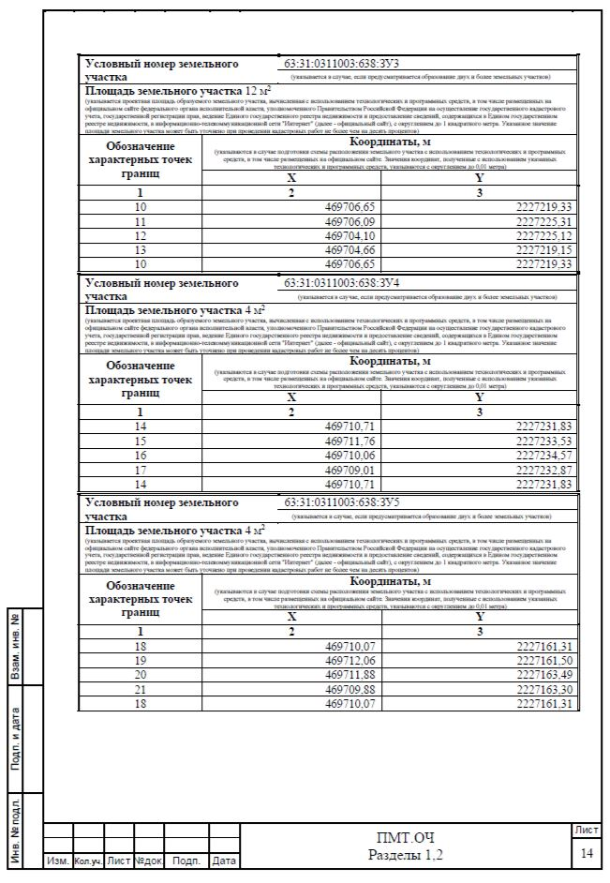

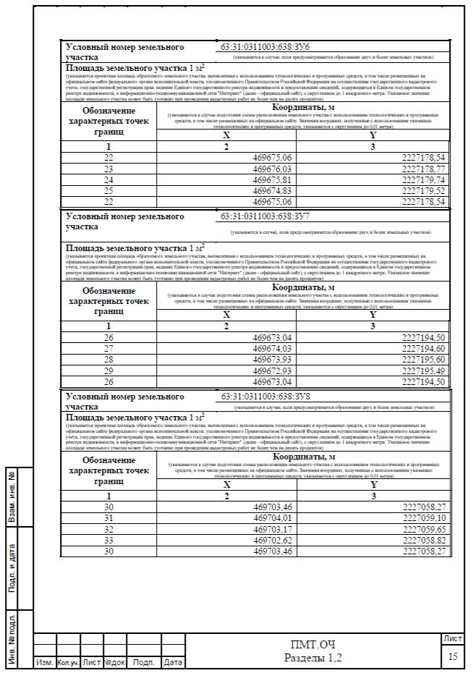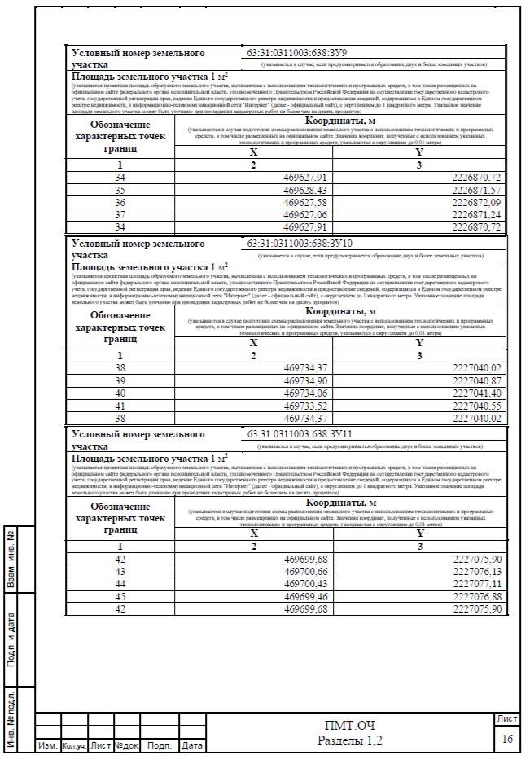
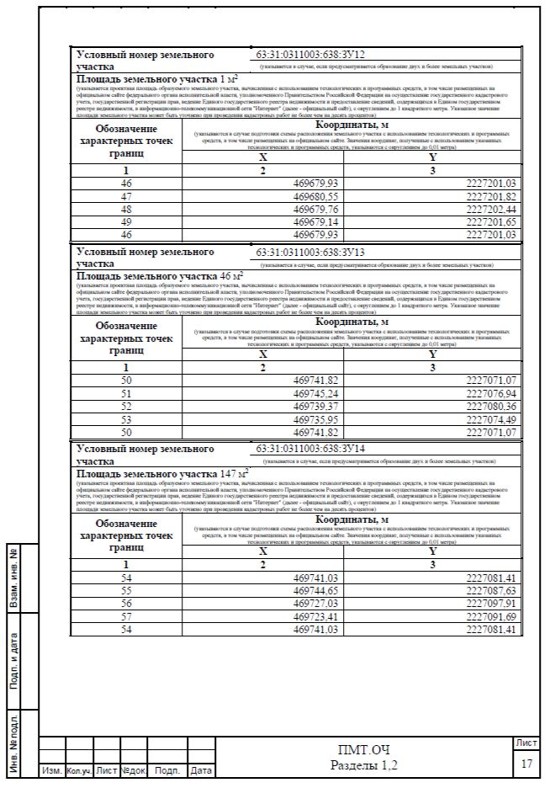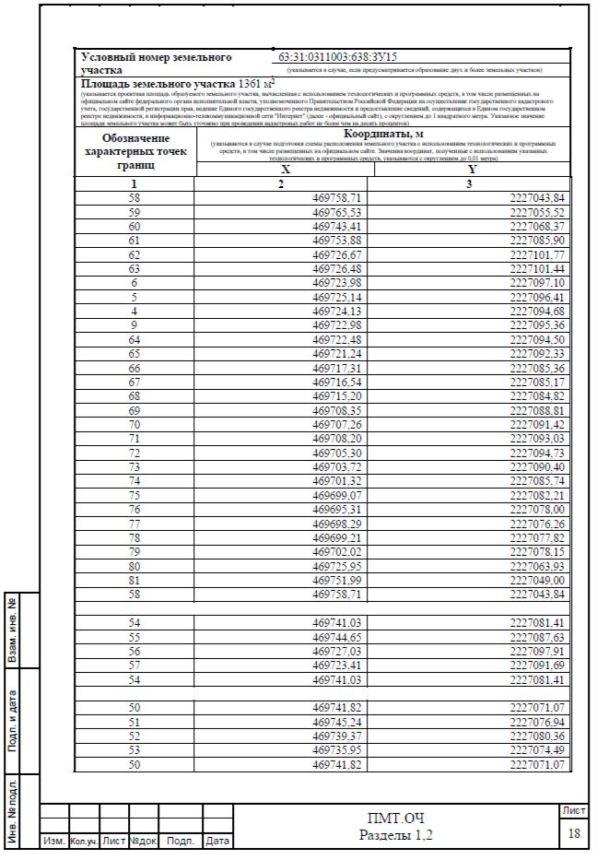

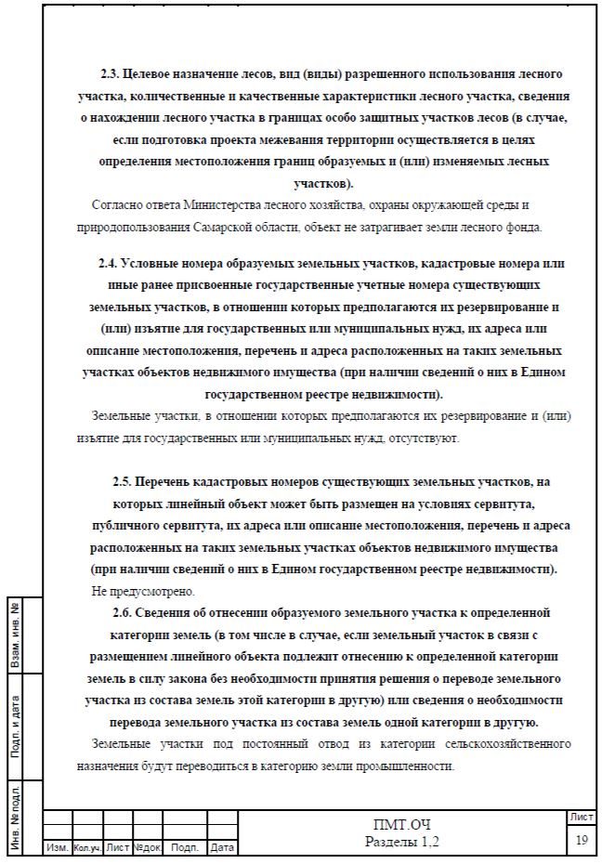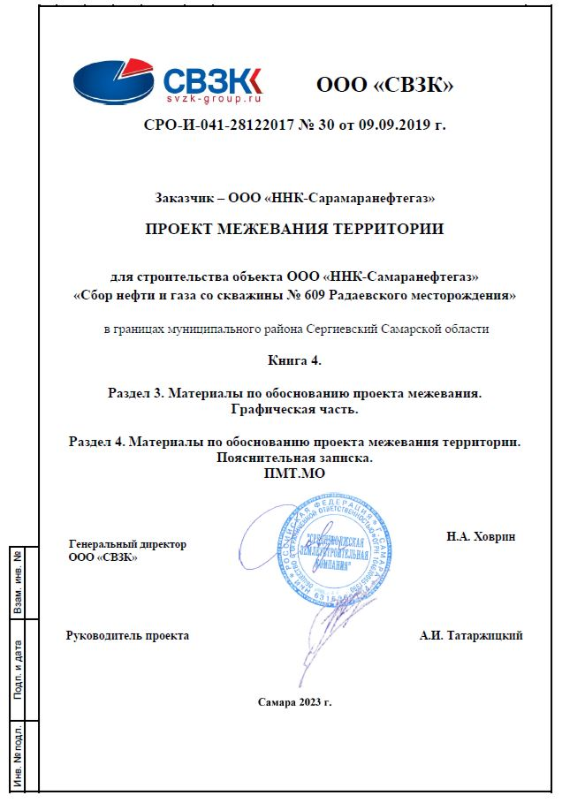
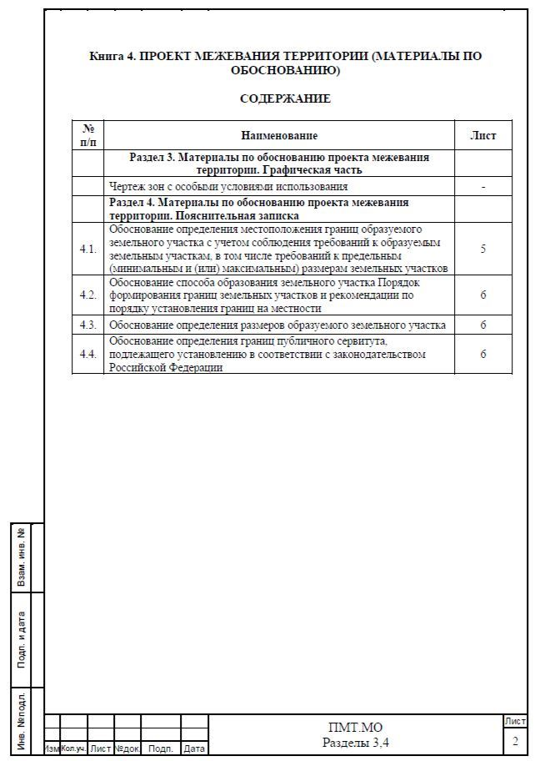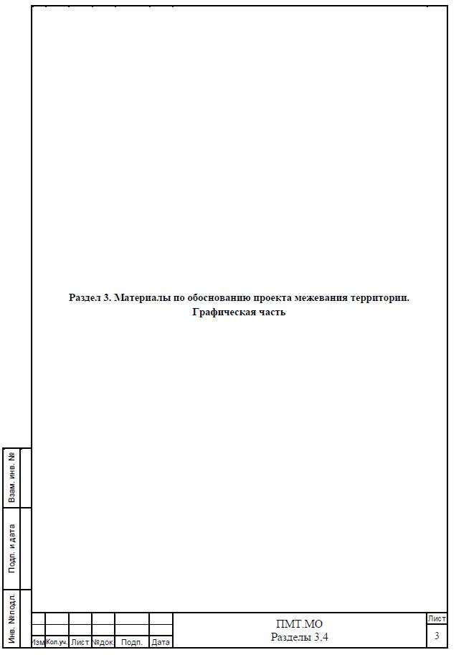
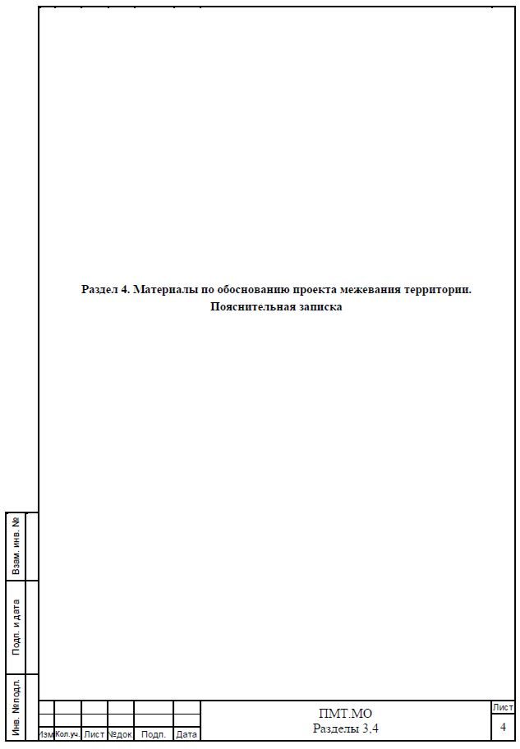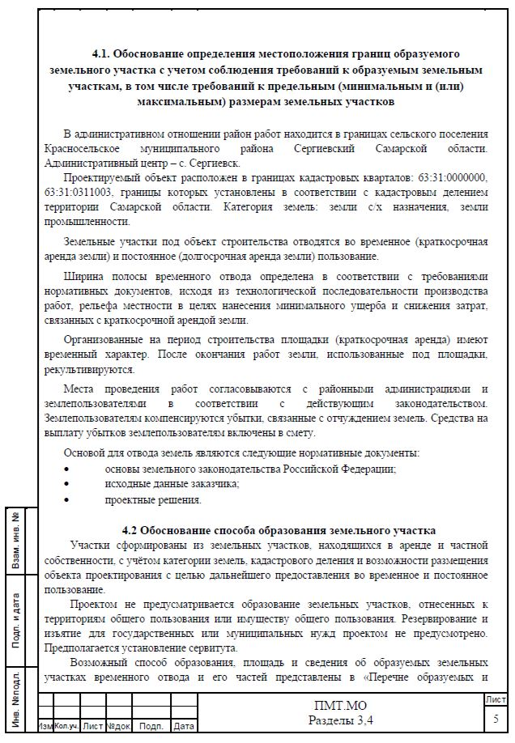
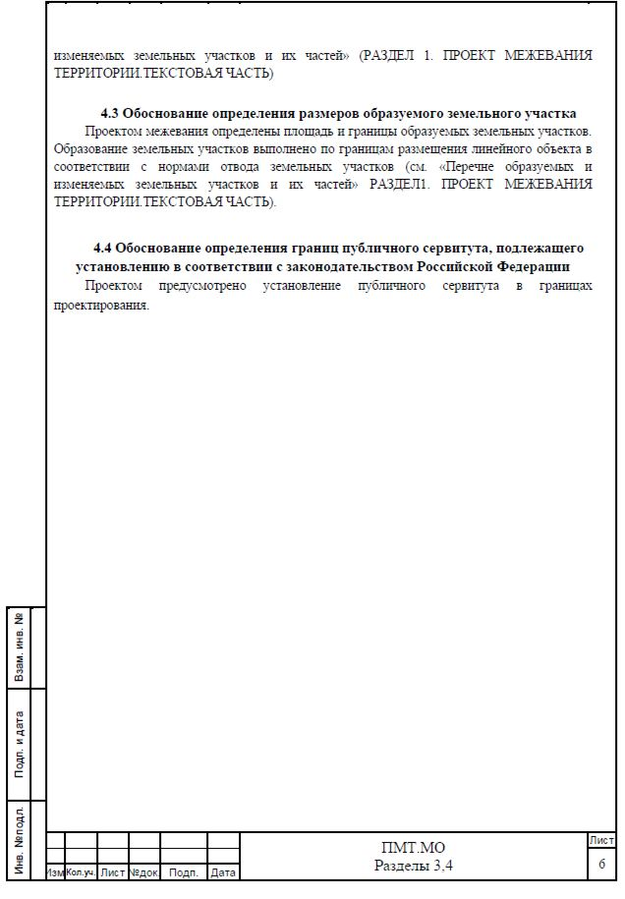

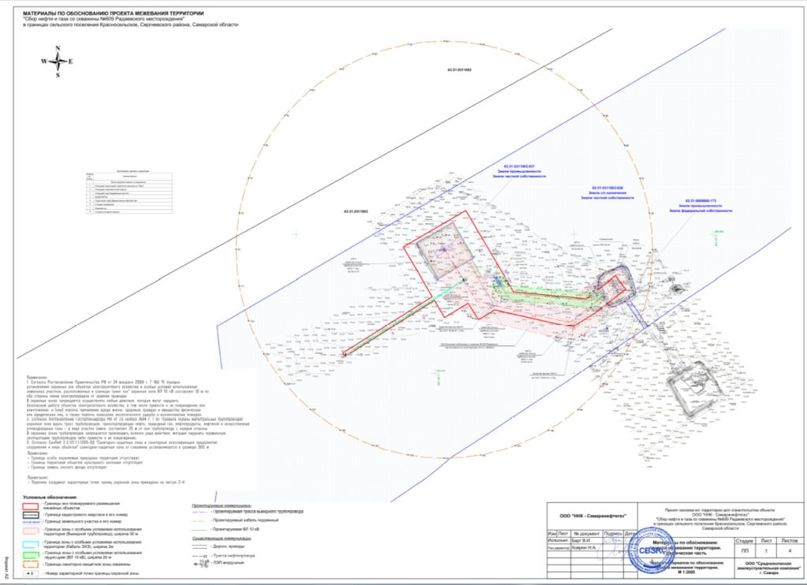
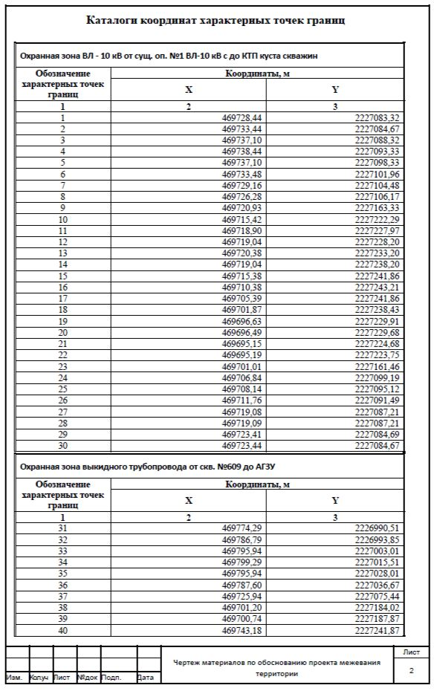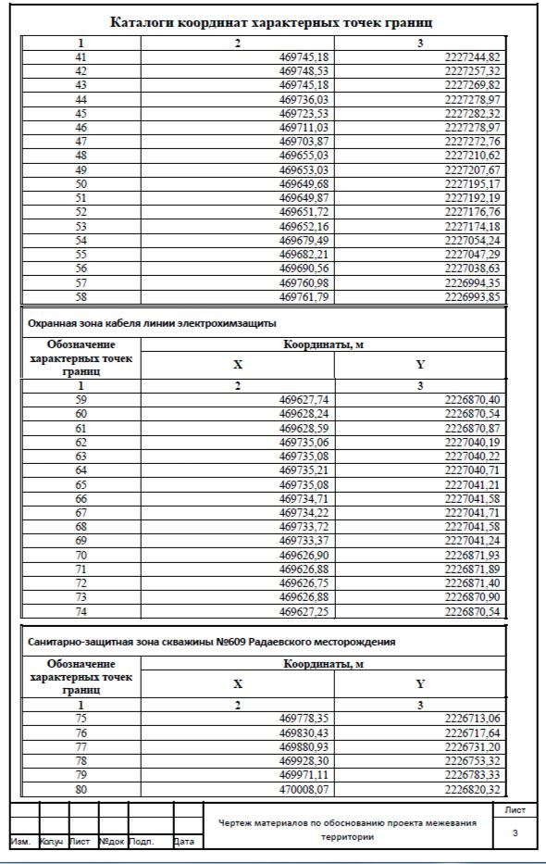
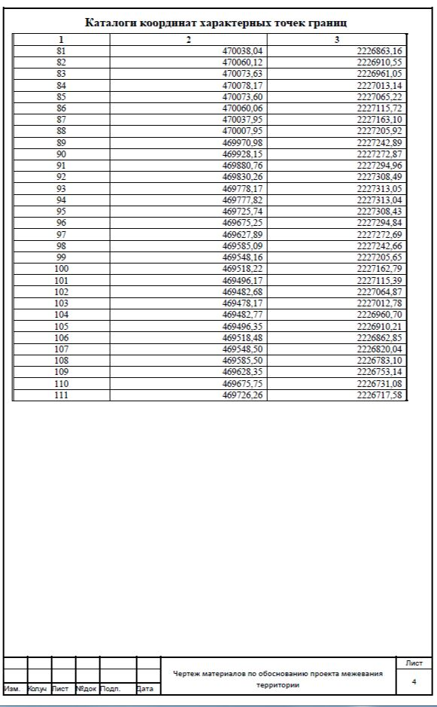
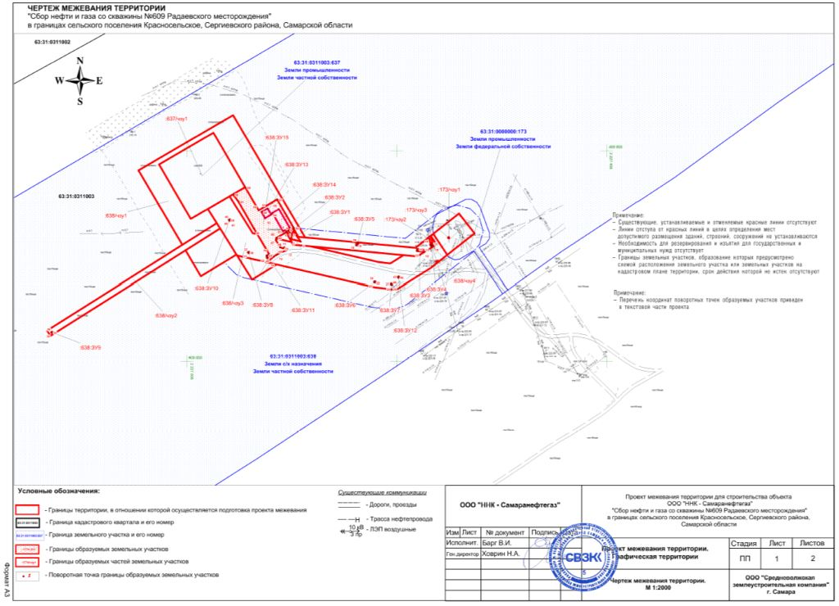
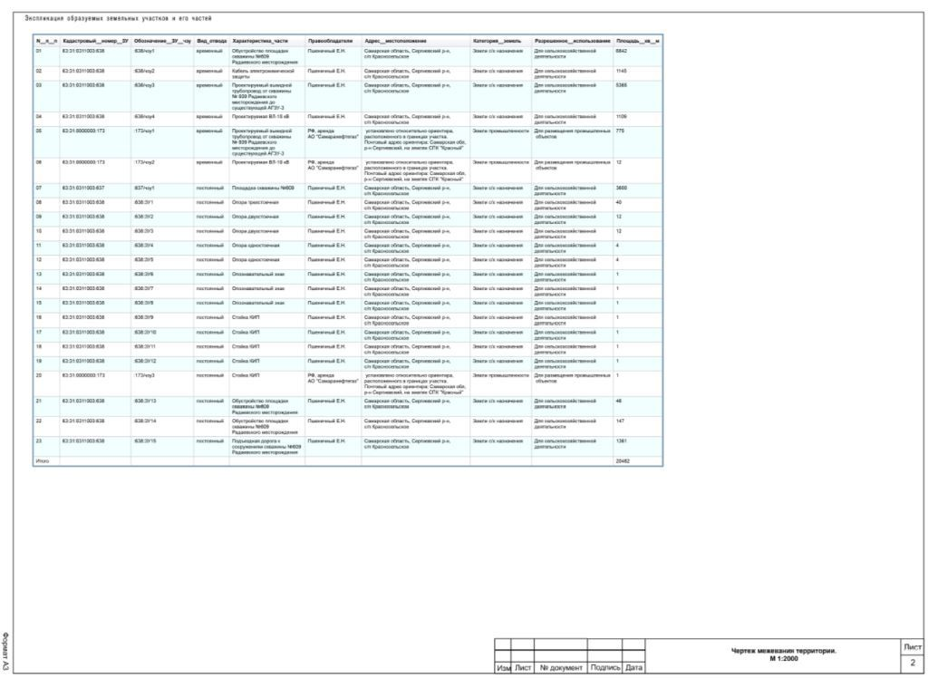
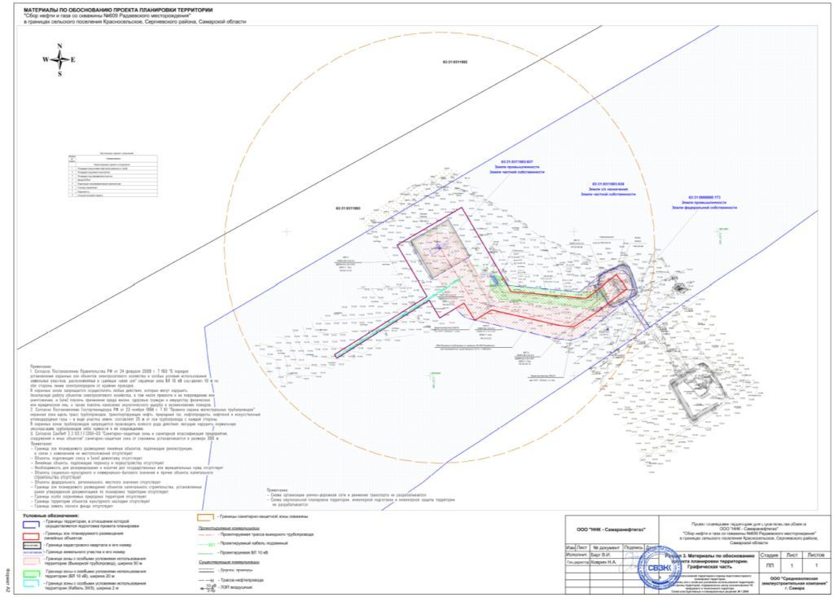
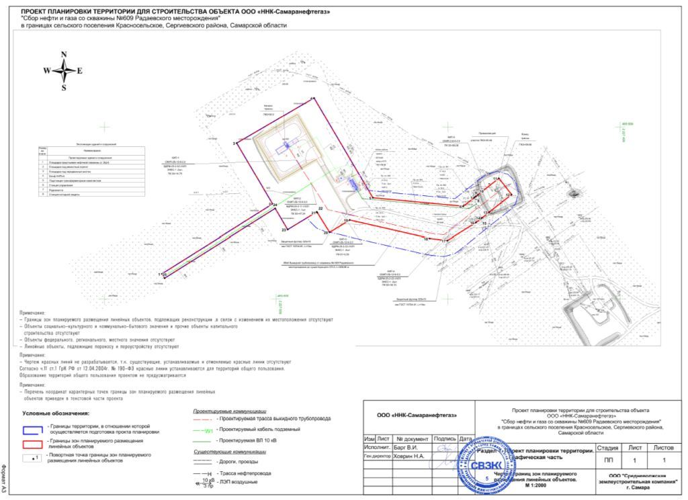
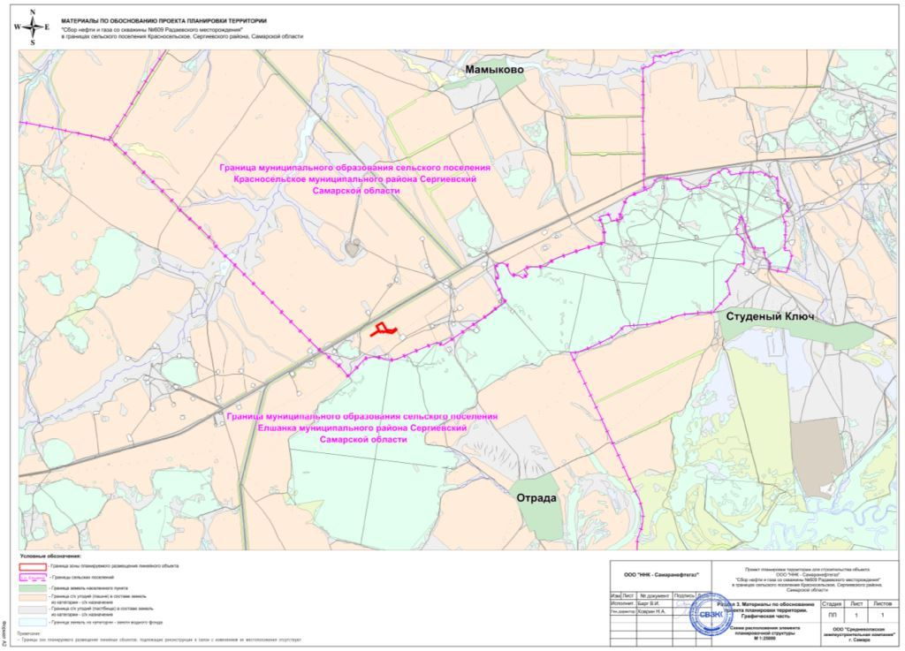

Соучредители:  - Собрание представителей муниципального района Сергиевский Самарской области;  - Администрации городского, сельских поселений муниципального района Сергиевский Самарской области. | Газета изготовлена в администрации муниципального района Сергиевский Самарской области: 446540, Самарская область, Сергиевский район, с. Сергиевск, ул. Ленина, 22.  Тел: (84655) 2-15-35  Гл. редактор: Л.Н. Мартынова | «Сергиевский вестник»  Номер подписан в печать 20.10.2023г.  в 09:00, по графику - в 09:00.  Тираж 18 экз.  Адрес редакции и издателя: с. Сергиевск,  ул. Ленина, 22.  «Бесплатно»

